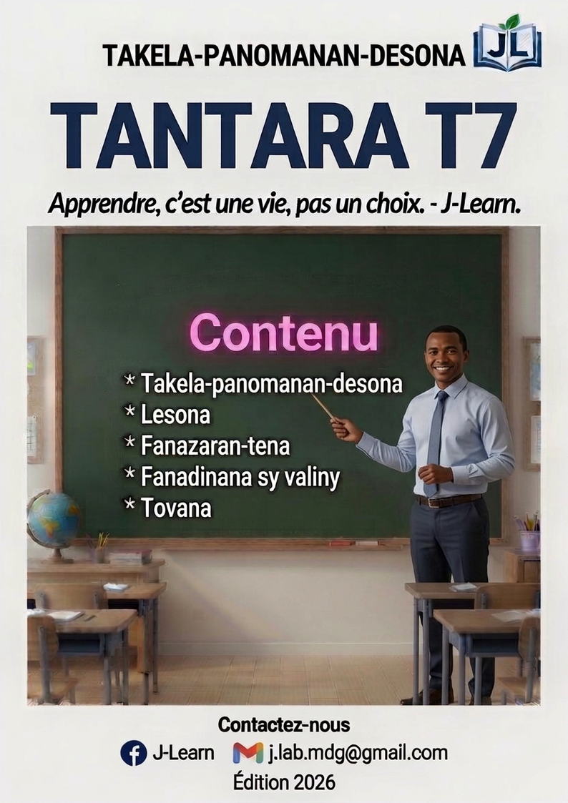

REPOBLIKAN'I MADAGASIKARA
Collection J-Learn
TANTARA
Histoire
Kilasy T7 (5e)
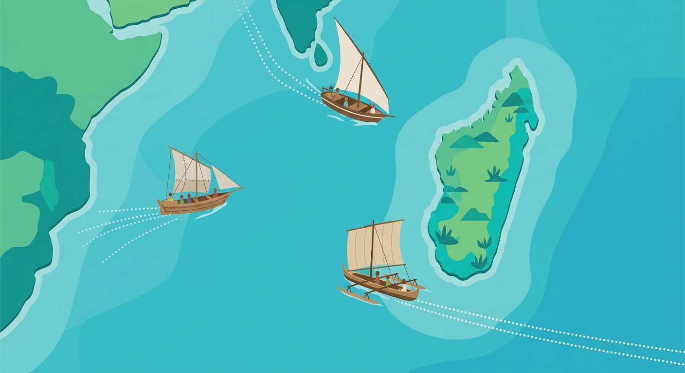
Bokin'ny mpampianatra sy ny mpianatra
Takela-panomanan-desona • Lesona misy sary • Fanazaran-tena misy valiny
Version V1 — Taom-pianarana 2026-2027 — Contenu PE (Édition 2026)

TENY FAMPIDIRANA
Ity boky Tantara ho an'ny kilasy T7 (5e) ity dia narafitra mifanaraka tanteraka amin'ny fandaharam-pianarana ofisialin'ny Ministeran'ny Fanabeazam-pirenena (PE T7, Édition 2026). Feno ao ny lohahevitra fito : ny tantara am-bava, ireo vanim-potoana lehiben'ny Prehistoara sy ny Tantara, ny sivilizasiona tamin'ny Andro Taloha, ny Andro Antenatenany, ny niandohan'ny vahoaka malagasy, ny fomba fiainan'ny Malagasy voalohany, ary ny fivoaran'ny fandaminana ara-politika teto Madagasikara — mizara ho seho 32, misy fanadinana fito sy fanadinana akapobeny amin'ny fiafaran'ny taona.
Ny seho tsirairay dia manaraka rafitra tokana : ny TAKELA-PANOMANAN-DESONA ho an'ny mpampianatra, misy ny fizotry ny lesona feno (famerenana, lesona vaovao amin'ny dingana enina, tombana) ; ny LESONA misy sary ho an'ny mpianatra, asongadina amin'ny loko ny teny manan-danja ; ary ny FANAZARAN-TENA isaina 10 isa, arahina valiny amin'ny antsipiriany.
Nomena lanja manokana ny fampifandraisana ny tantaran'izao tontolo izao amin'ny tontolo malagasy : ny lova antika hita eto Madagasikara, ny onjam-pifindra-monina niavian'ny razambentsika, ary ny hafatra fototra hoe vahoaka iray ny Malagasy. Amin'ny teny malagasy ny boky manontolo, fa ny anaran-tsamirery sy ny terme officiel (Homo sapiens, suzerain, sorabe...) dia notazonina araka ny endriny ofisialy.
Fanadinana fito sy fanadinana akapobeny iray, samy misy valiny sy sedra fanitsiana avokoa, no ahafahan'ny mpianatra mizaha toetra ny fahaizany. Ny fafan'ny mpianatra eo am-piandohan'ny boky no anampiana azy hanara-maso ny fandrosoany isaky ny seho.
Enga anie ity boky ity mba ho namana mahasoa ho an'ny mpampianatra sy ny mpianatra, ary hampitombo ny fitiavan'ny mpianatra rehetra ny tantaran'ny fireneny sy ny an'izao tontolo izao.
Ny ekipa J-Learn

TOROLALANA AMIN'NY FAMPIASANA NY BOKY
Ho an'ny mpampianatra
• Ny takela-panomanan-desona no manokatra ny seho tsirairay : ao ny tanjona manokana, ny fanovozan-kevitra, ny fitaovana, ary ny fizotry ny lesona amin'ny fafana (dingana, asan'ny mpampianatra, asan'ny mpianatra, teknika, fitaovana).
• Ny fanontaniana rehetra dia arahina ny valiny andrasana (V.A.).
• Navela ho banga ny saha Faharetany : ny mpampianatra tsirairay no mampifanaraka azy amin'ny kilasiny sy ny fandaharam-potoanany.
Ho an'ny mpianatra
• Ny lesona misy sary no mirakitra ny votoatin'ny fianarana ; asongadina amin'ny loko ny teny manan-danja.
• Ny « Tahirin-kevitra hodinihina » dia manazatra anao hamaky sy hamakafaka loharano ara-tantara — fanazaran-tena fototry ny mpahay tantara !
• Ny rakibolana kely dia mampifandray ny teny malagasy sy ny terme officiel amin'ny teny frantsay.
• Ny fanazaran-tena isaina 10 isa dia hizahana toetra ny fahaizanao ; ny valiny, miloko mavokely, dia jerena aorian'ny fikarohana ihany !
Ny fanadinana
• Isaky ny faran'ny lohahevitra dia misy seho famerenana (ny tsara ho tadidina) sy laza adina isaina 20 isa, misy valiny sy sedra fanitsiana.
• Ny fanadinana akapobeny (seho 32) dia mandrakotra ny fandaharam-pianarana manontolo : fiomanana amin'ny fanadinana amin'ny fiafaran'ny taona.
• Ny fafan'ny mpianatra, pejy manaraka, dia anamarihana ny seho vita sy ny isa azo.
Ny tovana
• Any amin'ny faran'ny boky : ny frizy famintinana, ny fafan'ireo vanim-potoana sy tranga lehibe, ny sigla, ny rakibolana, ny sari-tany, ny taratasy fizahan-toetra, ny fanondroana ary ny bibliografia-webografia.
• Mifandray ny fizahan-takila : ao amin'ny endrika nomerika dia mitondra mankany amin'ny pejy ilaina ny fipihana ny lohateny iray.

FIZAHAN-TAKILA
Teny fampidirana
Torolalana amin'ny fampiasana ny boky
Fafan'ny mpianatra

LOHAHEVITRA I — Ny tantara am-bava
Seho 1 — Ny tantara am-bava sy ny dingan'ny tetikasa fanadihadiana
Seho 2 — Ny fanatanterahana ny fanadihadiana am-bava sy ny tatitra
Seho 3 — Famerenana sy Fanadinana I — Ny tantara am-bava

LOHAHEVITRA II — Ireo vanim-potoana lehiben'ny Prehistoara sy ny Tantara
Seho 4 — Ny vanim-potoana lehiben'ny Prehistoara sy ny Tantara
Seho 5 — Ny fivoaran'ny olombelona nandritra ny Prehistoara
Seho 6 — Famerenana sy Fanadinana II — Ny Prehistoara sy ny vanim-potoana lehibe

LOHAHEVITRA III — Ny sivilizasiona tamin'ny Andro Taloha (Antiquité)
Seho 7 — Ny famaritana ny Antiquité sy ny sivilizasiona voalohany tany Mezopotamia
Seho 8 — Ejipta fahiny : « fanomezan'i Neily »
Seho 9 — Ejipta-n'ny Farao : fitondrana sy fiaraha-monina
Seho 10 — Gresy fahiny : Sparte, Atena ary ny demokrasia
Seho 11 — Ny Empira romanina : avy amin'ny angano ka hatramin'ny fanjakana goavana
Seho 12 — Ny lovan'ny sivilizasiona fahiny eto Madagasikara sy eo amin'izao tontolo izao
Seho 13 — Famerenana sy Fanadinana III — Ny Andro Taloha (Antikite)

LOHAHEVITRA IV — Ny Andro Antenatenany (Moyen Âge)
Seho 14 — Ny famaritana sy ny dingan'ny Moyen Âge
Seho 15 — Ny rafitra feodaly
Seho 16 — Ny toeran'ny Eglizy tao amin'ny fiaraha-monina medievaly
Seho 17 — Ny fahaterahan'ny Silamo
Seho 18 — Ny fandresen'ny Silamo (630-750)
Seho 19 — Ny fisarahan'ny Silamo sy ny fampitahana ny sivilizasiona medievaly
Seho 20 — Famerenana sy Fanadinana IV — Ny Andro Antenatenany (Moyen Âge)

LOHAHEVITRA V — Ny niandohan'ny vahoaka malagasy
Seho 21 — Ireo onjam-pifindra-monina namorona ny vahoaka malagasy
Seho 22 — Ny toerana nonenan'ny Malagasy voalohany sy ny anjara asan'ny arkeolojia
Seho 23 — Ny vahoaka malagasy : iray ao anatin'ny fahasamihafana
Seho 24 — Famerenana sy Fanadinana V — Ny niandohan'ny vahoaka malagasy

LOHAHEVITRA VI — Ny fomba fiainan'ny Malagasy voalohany
Seho 25 — Ny nentin'ny sivilizasiona aostronezianina sy afrikanina
Seho 26 — Ny lova navelan'ny sivilizasiona arabo-silamo
Seho 27 — Ny lova tandrefana sy ny maha-malagasy ny Malagasy
Seho 28 — Famerenana sy Fanadinana VI — Ny fomba fiainan'ny Malagasy voalohany

LOHAHEVITRA VII — Ny fivoaran'ny fandaminana ara-politika teto Madagasikara
Seho 29 — Avy amin'ny foko ka hatramin'ny Fanjakan'i Madagasikara
Seho 30 — Foko, karazana ary vondrom-poko : fanavahana ireo hevitra
Seho 31 — Famerenana sy Fanadinana VII — Ny fivoaran'ny fandaminana ara-politika

FANADINANA AKAPOBENY — Fiafaran'ny taona
Seho 32 — Fanadinana akapobeny — Fanadinana amin'ny fiafaran'ny taona (examen blanc)

TOVANA
Tovana 1 — Frizy famintinana
Tovana 2 — Fafan'ireo vanim-potoana sy ny dingana malagasy
Tovana 3 — Ireo sigla
Tovana 4 — Rakibolana
Tovana 5 — Sari-tany
Tovana 6 — Taratasy fizahan-toetra
Tovana 7 — Fanondroana (index)
Tovana 8 — Bibliografia, webografia ary lisitry ny sary

FAFAN'NY MPIANATRA
Mariho ny efitra rehefa vita ny seho, dia soraty ny isa azonao. Tanjona : voamarika daholo ny efitra rehetra alohan'ny fanadinana akapobeny !
Seho | Lohateny | Vita | Naverina ny fanazaran-tena | Isa azo
LOHAHEVITRA I — Ny tantara am-bava
1 | Ny tantara am-bava sy ny dingan'ny tetikasa fanadihadiana | ☐ | ☐ | ……… / 10
2 | Ny fanatanterahana ny fanadihadiana am-bava sy ny tatitra | ☐ | ☐ | ……… / 10
3 | Famerenana sy Fanadinana I — Ny tantara am-bava | ☐ | ☐ | ……… / 20
LOHAHEVITRA II — Ireo vanim-potoana lehiben'ny Prehistoara sy ny Tantara
4 | Ny vanim-potoana lehiben'ny Prehistoara sy ny Tantara | ☐ | ☐ | ……… / 10
5 | Ny fivoaran'ny olombelona nandritra ny Prehistoara | ☐ | ☐ | ……… / 10
6 | Famerenana sy Fanadinana II — Ny Prehistoara sy ny vanim-potoana lehibe | ☐ | ☐ | ……… / 20
LOHAHEVITRA III — Ny sivilizasiona tamin'ny Andro Taloha (Antiquité)
7 | Ny famaritana ny Antiquité sy ny sivilizasiona voalohany tany Mezopotamia | ☐ | ☐ | ……… / 10
8 | Ejipta fahiny : « fanomezan'i Neily » | ☐ | ☐ | ……… / 10
9 | Ejipta-n'ny Farao : fitondrana sy fiaraha-monina | ☐ | ☐ | ……… / 10
10 | Gresy fahiny : Sparte, Atena ary ny demokrasia | ☐ | ☐ | ……… / 10
11 | Ny Empira romanina : avy amin'ny angano ka hatramin'ny fanjakana goavana | ☐ | ☐ | ……… / 10
12 | Ny lovan'ny sivilizasiona fahiny eto Madagasikara sy eo amin'izao tontolo izao | ☐ | ☐ | ……… / 10
13 | Famerenana sy Fanadinana III — Ny Andro Taloha (Antikite) | ☐ | ☐ | ……… / 20
LOHAHEVITRA IV — Ny Andro Antenatenany (Moyen Âge)
14 | Ny famaritana sy ny dingan'ny Moyen Âge | ☐ | ☐ | ……… / 10
15 | Ny rafitra feodaly | ☐ | ☐ | ……… / 10
16 | Ny toeran'ny Eglizy tao amin'ny fiaraha-monina medievaly | ☐ | ☐ | ……… / 10
17 | Ny fahaterahan'ny Silamo | ☐ | ☐ | ……… / 10
18 | Ny fandresen'ny Silamo (630-750) | ☐ | ☐ | ……… / 10
19 | Ny fisarahan'ny Silamo sy ny fampitahana ny sivilizasiona medievaly | ☐ | ☐ | ……… / 10
20 | Famerenana sy Fanadinana IV — Ny Andro Antenatenany (Moyen Âge) | ☐ | ☐ | ……… / 20
LOHAHEVITRA V — Ny niandohan'ny vahoaka malagasy
21 | Ireo onjam-pifindra-monina namorona ny vahoaka malagasy | ☐ | ☐ | ……… / 10
22 | Ny toerana nonenan'ny Malagasy voalohany sy ny anjara asan'ny arkeolojia | ☐ | ☐ | ……… / 10
23 | Ny vahoaka malagasy : iray ao anatin'ny fahasamihafana | ☐ | ☐ | ……… / 10
24 | Famerenana sy Fanadinana V — Ny niandohan'ny vahoaka malagasy | ☐ | ☐ | ……… / 20
LOHAHEVITRA VI — Ny fomba fiainan'ny Malagasy voalohany
25 | Ny nentin'ny sivilizasiona aostronezianina sy afrikanina | ☐ | ☐ | ……… / 10
26 | Ny lova navelan'ny sivilizasiona arabo-silamo | ☐ | ☐ | ……… / 10
27 | Ny lova tandrefana sy ny maha-malagasy ny Malagasy | ☐ | ☐ | ……… / 10
28 | Famerenana sy Fanadinana VI — Ny fomba fiainan'ny Malagasy voalohany | ☐ | ☐ | ……… / 20
LOHAHEVITRA VII — Ny fivoaran'ny fandaminana ara-politika teto Madagasikara
29 | Avy amin'ny foko ka hatramin'ny Fanjakan'i Madagasikara | ☐ | ☐ | ……… / 10
30 | Foko, karazana ary vondrom-poko : fanavahana ireo hevitra | ☐ | ☐ | ……… / 10
31 | Famerenana sy Fanadinana VII — Ny fivoaran'ny fandaminana ara-politika | ☐ | ☐ | ……… / 20
FANADINANA AKAPOBENY — Fiafaran'ny taona
32 | Fanadinana akapobeny — Fanadinana amin'ny fiafaran'ny taona (examen blanc) | ☐ | ☐ | ……… / 20

LOHAHEVITRA I
NY TANTARA AM-BAVA
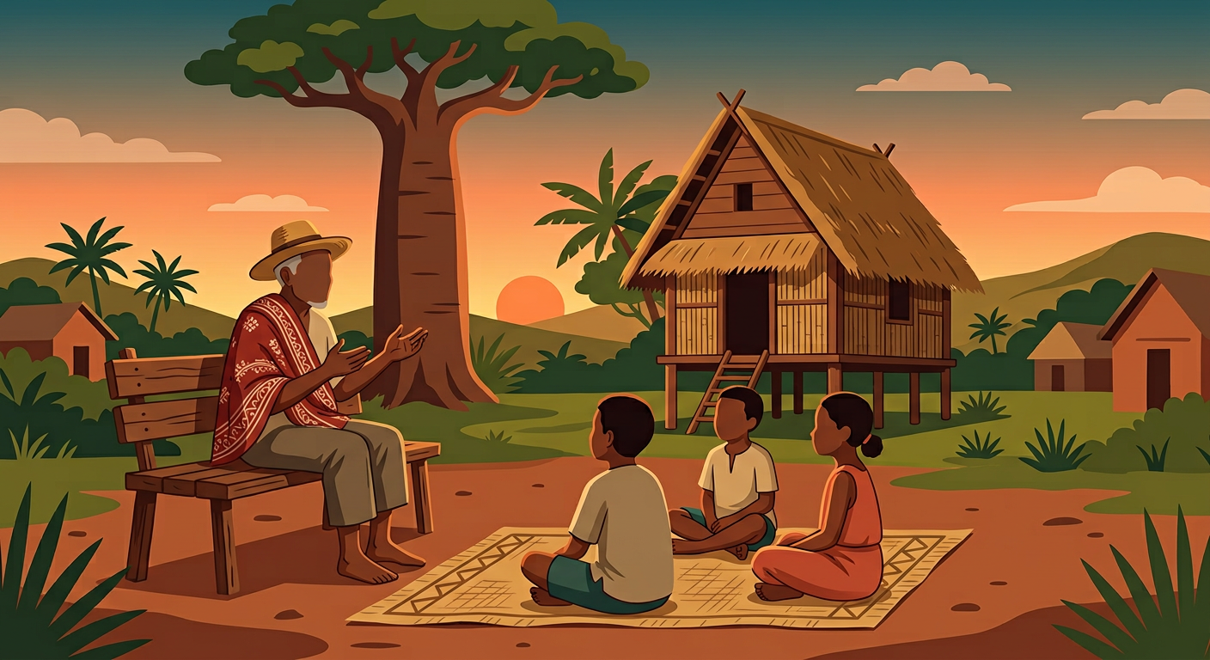

Ao anatin'ity lohahevitra ity :
• Seho 1 — Ny tantara am-bava sy ny dingan'ny tetikasa fanadihadiana
• Seho 2 — Ny fanatanterahana ny fanadihadiana am-bava sy ny tatitra
• Seho 3 — Famerenana sy Fanadinana I — Ny tantara am-bava

SEHO 1 / 32
Ny tantara am-bava sy ny dingan'ny tetikasa fanadihadiana
TAKELA-PANOMANAN-DESONA
Taranja : Tantara  Lohahevitra : Lohahevitra I — Ny tantara am-bava (L'Histoire orale)  Lohateny : Ny tantara am-bava sy ny dingan'ny tetikasa fanadihadiana  Tanjona manokana : Amin'ny fiafaran'ny seho, ny mpianatra dia afaka mamaritra ny tantara am-bava ary mitanisa ireo dingana amin'ny fanomanana tetikasa fanadihadiana am-bava.  Fanovozan-kevitra : PE T7 (MEN, Édition 2026) ; boky Tantara J-Learn  Fitaovana sy akora : Taratasy fanadihadiana, solaitrabe, kahie | Daty : ________________  Kilasy : T7  Seho : voalohany (1/32)  Faharetany : ________________

Dingana sy Faharetany | Fizotry ny lesona |  | Teknika sy Paikady | Fitaovana | Fanamarihana
Dingana sy Faharetany | Mpampianatra | Mpianatra | Teknika sy Paikady | Fitaovana | Fanamarihana
I. Famerenana | Inona no atao hoe Tantara ?  Tanisao ireo sokajin'ny loharano ara-tantara telo. | V.A. : Siansa mandalina ny zava-nitranga marina tamin'ny lasan'ny olombelona.  V.A. : Loharano an-tsoratra, loharano am-bava, loharano moana (fitaovana, tsangam-bato...). | Fanontaniana am-bava | Solaitrabe
II. LESONA VAOVAO
1. Fanentanana | Manontany : « Iza aminareo no efa nihaino angano na tantaran'ny fianakaviana notantarain'ny raibe na renibe ? Ahoana no ahafantarantsika ny tantaran'ny vohitra tsy misy boky ? »  V.A. : Amin'ny alalan'ny vavan'ny olona nahita na nandre — izany no tantara am-bava. | Mamaly sy mitantara ny traikefany. | Ady hevitra kely | Solaitrabe
2. Fampahafantarana ny lesona | Androany isika dia hianatra ny tantara am-bava sy ireo dingana amin'ny fanomanana tetikasa fanadihadiana am-bava. | Mihaino ary mandika ny lohateny. | Filazana mivantana | Solaitrabe
3. Fandinihana ny tahirin-kevitra | Mampiseho taratasy fanadihadiana ny mpampianatra ary manazava ny dingana dimy : safidin'ny lohahevitra voafetra, fanomanana fanontaniana, famantarana ny olona hanontaniana, famaritana ny toerana, fangatahana fotoana. | Mandinika ny taratasy fanadihadiana sy ny dingana. | Fandinihana tahirin-kevitra | Taratasy fanadihadiana
4. Famakafakana | Inona no atao hoe tantara am-bava ?  Inona no dingana voalohany amin'ny tetikasa fanadihadiana ?  Nahoana no tokony hofaritana tsara ny lohahevitra ?  Iza avy no azo atao « olona loharano » ?  Inona no atao alohan'ny fihaonana ? | V.A. : Ny fitantarana ny lasa amin'ny alalan'ny vava : lovan-tsofina, angano, kabary, hira, ary ny fijoroan'ny vavolombelona velona.  V.A. : Ny misafidy lohahevitra voafetra ao anatin'ny fotoana sy ny toerana (ohatra : ny tantaran'ny vohitra 1950-2000).  V.A. : Mba tsy hivezivezena lavitra loatra ka ho mora ny fanadihadiana sy ny fitantarana azy.  V.A. : Ny zokiolona, ny loholona, ny mpitahiry ny lovan-tsofina, ny vavolombelona nahita ny zava-nitranga.  V.A. : Manomana ny fanontaniana, mamaritra ny toerana ary mangataka fotoana amin'ny olona hanontaniana. | Fanontaniana mitarika | Taratasy fanadihadiana
5. Famintinana | Mitarika ny famintinana : ny tantara am-bava dia loharano sarobidy ho an'ny tantaran'i Madagasikara ; dingana dimy no anomanana ny tetikasa fanadihadiana. | Mandravona sy mandika ny famintinana. | Fandravonana iombonana | Solaitrabe, kahie
6. Fampiharana | Alaharo araka ny filaharany : a) mangataka fotoana ; b) misafidy lohahevitra ; d) manomana fanontaniana ; e) mamantatra ny olona hanontaniana. | b) misafidy lohahevitra → d) manomana fanontaniana → e) mamantatra ny olona → a) mangataka fotoana. | Asa tsiroaroa | Solaitra kely
III. Tombana | Omeo ny famaritana ny tantara am-bava ary tanisao ny dingana dimy amin'ny tetikasa fanadihadiana. | Fitantarana ny lasa amin'ny alalan'ny vava (lovan-tsofina, vavolombelona) ; dingana : safidin'ny lohahevitra, fanontaniana, olona loharano, toerana, fotoana. | Asa an-tsoratra | Kahie

LESONA
Ny tantara am-bava sy ny dingan'ny tetikasa fanadihadiana
Sary 1 — Zoky ray aman-dreny mitantara ny lovan-tsofina amin'ny ankizy
1. Inona no atao hoe tantara am-bava ?
Ny TANTARA AM-BAVA dia ny fitantarana sy ny fitahirizana ny lasa amin'ny alalan'ny vava, ampitaina amin'ny taranaka mifandimby. Anisan'izany ny lovan-tsofina, ny angano, ny kabary, ny hira, ny ohabolana ary ny fijoroan'ny vavolombelona velona.
Sarobidy indrindra izy io ho an'i Madagasikara : nandritra ny taonjato maro dia tsy nisy soratra ny ankamaroan'ny faritra, ka ny vava no nitahiry ny tantaran'ny fianakaviana, ny vohitra ary ny fanjakana. Ny « Tantara ny Andriana » aza dia nangonina avy tamin'ny lovan-tsofina.
2. Ireo dingana dimy amin'ny tetikasa fanadihadiana am-bava
• MISAFIDY LOHAHEVITRA VOAFETRA ao anatin'ny fotoana sy ny toerana : ohatra « ny tantaran'ny tsenan'ny tanànanay (1980-2020) » fa tsy « ny tantaran'i Madagasikara » ;
• MANOMANA NY FANONTANIANA mikasika ny lohahevitra : fanontaniana mazava, milamina, tsy mitanila ;
• MAMANTATRA NY OLONA LOHARANO sy ny olona hanontaniana : zokiolona, loholona, vavolombelona ;
• MAMARITRA NY TOERANA hihaonana : toerana mangina sy mahazo aina ny olona anontaniana ;
• MANGATAKA FOTOANA amim-panajana : manazava ny antony sy ny fampiasana ny valiny.
3. Ohatra voavaha
Fanontaniana — Te hanadihady ny tantaran'ny sekolinao i Lala. Inona no dingana roa voalohany ataony ? Vahaolana : mamaritra ny lohahevitra sy ny fe-potoana aloha izy (ohatra : « ny sekolinay 1970-2025 »), avy eo manomana fanontaniana toy ny hoe « Oviana no nisokatra ny sekoly ? Iza no talen'ny sekoly voalohany ? Firy ny mpianatra tamin'izany ? »

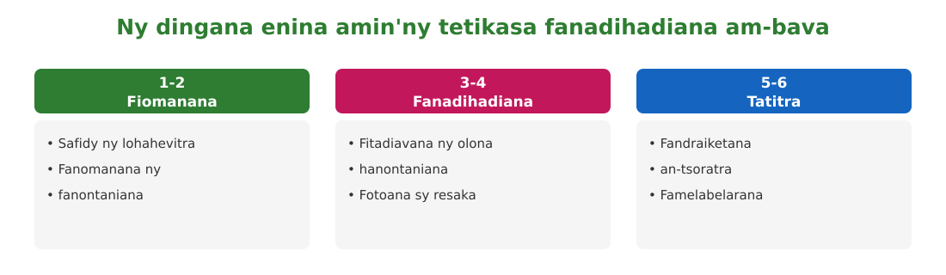
Sary 2 — Ny dingana enina amin'ny tetikasa fanadihadiana am-bava

Tahirin-kevitra hodinihina
Vakio ity tahirin-kevitra ity ary valio :
« Ny vavolombelona iray maty dia toy ny tranombokim-pirenena may. Koa maika ny fanangonana ny tantara am-bava, dieny mbola velona ireo zokiolona mitahiry ny fahatsiarovana. » (Nadika sy nalalaka avy amin'ny hevitr'i Amadou Hampâté Bâ, mpanoratra malianina, 1960)
1. Inona no ampitahaina amin'ny tranomboky may ?
2. Nahoana no maika ny fanangonana ny tantara am-bava ?
3. Inona no azonao atao eo anivon'ny fianakavianao ?

Rakibolana kely
Teny malagasy | Terme officiel (français)
Tantara am-bava | Histoire orale
Lovan-tsofina | Tradition orale
Fanadihadiana | Enquête
Olona loharano | Personne ressource
Vavolombelona | Témoin

FANAZARAN-TENA
Totaly : 10 isa
Fanazaran-tena faha 1 (4 isa)
Marina sa diso ? a) Ny tantara am-bava dia voasoratra anaty boky. b) Ny lovan-tsofina dia ampitaina amin'ny taranaka mifandimby. d) Ny « Tantara ny Andriana » dia nangonina avy tamin'ny lovan-tsofina. e) Tsy ilaina ny mamaritra ny fotoana sy ny toerana. (1 isa avy)

Fanazaran-tena faha 2 (3 isa)
Ampifanandrifio : 1. lovan-tsofina / 2. vavolombelona / 3. olona loharano — a. olona nahita maso ny zava-nitranga ; b. fahalalana ampitain'ny vava hatramin'ny razana ; d. olona mitahiry fahalalana azo anontaniana.

Fanazaran-tena faha 3 (3 isa)
Soraty ny fanontaniana telo hanontanianao zokiolona iray momba ny tantaran'ny tanànanao.

VALINY
Valin'ny fanazaran-tena faha 1
a) Diso : am-bava izy fa tsy an-tsoratra ; b) Marina ; d) Marina ; e) Diso : dingana voalohany aza izany.

Valin'ny fanazaran-tena faha 2
1-b ; 2-a ; 3-d.

Valin'ny fanazaran-tena faha 3
Ohatra : Oviana no niorina ny tanàna ? Iza no fianakaviana nonina voalohany ? Inona ny zava-dehibe nitranga teto ? (fanontaniana mazava sy mifandraika amin'ny lohahevitra).

SEHO 2 / 32
Ny fanatanterahana ny fanadihadiana am-bava sy ny tatitra
TAKELA-PANOMANAN-DESONA
Taranja : Tantara  Lohahevitra : Lohahevitra I — Ny tantara am-bava (L'Histoire orale)  Lohateny : Ny fanatanterahana ny fanadihadiana am-bava sy ny tatitra  Tanjona manokana : Amin'ny fiafaran'ny seho, ny mpianatra dia afaka manatanteraka fanadihadiana am-bava araka ny fitsipika ary mandrafitra tatitra azo itokisana.  Fanovozan-kevitra : PE T7 (MEN, Édition 2026) ; boky Tantara J-Learn  Fitaovana sy akora : Taratasy fanontaniana, kahie fandraisana an-tsoratra, solaitrabe | Daty : ________________  Kilasy : T7  Seho : faha-2 (2/32)  Faharetany : ________________

Dingana sy Faharetany | Fizotry ny lesona |  | Teknika sy Paikady | Fitaovana | Fanamarihana
Dingana sy Faharetany | Mpampianatra | Mpianatra | Teknika sy Paikady | Fitaovana | Fanamarihana
I. Famerenana | Tanisao ny dingana dimy amin'ny fanomanana ny fanadihadiana.  Inona no atao hoe olona loharano ? | V.A. : Lohahevitra voafetra ; fanontaniana ; olona loharano ; toerana ; fotoana.  V.A. : Olona mitahiry fahalalana momba ny lohahevitra ka azo anontaniana. | Fanontaniana am-bava | —
II. LESONA VAOVAO
1. Fanentanana | Manontany : « Vonona ny fanontanianao, azonao ny fotoana. Inona indray no atao rehefa tonga eo anatrehan'ilay zokiolona ianao ? Ary rehefa vita ny resaka ? »  V.A. : Mihaino tsara, mandray an-tsoratra, manaja — ary avy eo manamarina sy manao tatitra. | Mamaly sy maminavina. | Ady hevitra kely | Solaitrabe
2. Fampahafantarana ny lesona | Androany isika dia hianatra ny fanatanterahana ny fanadihadiana am-bava : ny fihaonana, ny fitsikerana ny loharano ary ny tatitra. | Mihaino ary mandika ny lohateny. | Filazana mivantana | Solaitrabe
3. Fandinihana ny tahirin-kevitra | Mizara ny kilasy ho vondrona ny mpampianatra ary manolotra sehatra an-tsehatra (jeu de rôle) : ny iray mpanadihady, ny iray zokiolona. Dinihina ny fihetsika mety sy tsy mety. | Manatanteraka ny sehatra ary mitsikera. | Sehatra an-tsehatra | Taratasy fanontaniana
4. Famakafakana | Inona ny fitsipika arahina mandritra ny fihaonana ?  Nahoana no mila alalana vao mirakitra feo ?  Vita ny fanadihadiana. Azo inoana avy hatrany ve ny zavatra rehetra voalaza ?  Inona no ao anaty tatitra tsara ?  Amin'ny endrika inona no azo anaovana ny tatitra ? | V.A. : Miarahaba sy manazava ny antony ; mihaino tsara tsy manapaka teny ; mandray an-tsoratra na mirakitra feo (rehefa mahazo alalana) ; misaotra amin'ny farany.  V.A. : Fanajana ny zon'ny olona anontaniana : izy no tompon'ny teniny.  V.A. : Tsia. Mety hadino na hiova ny fahatsiarovana ka ilaina ny fitsikerana : mampitaha amin'ny vavolombelona hafa na amin'ny loharano an-tsoratra sy moana.  V.A. : Ny lohahevitra sy ny fe-potoana ; ny olona nanontaniana ; ny fanontaniana sy ny valiny voarindra ; ny fehin-kevitra sy ny zavatra mbola tsy mazava.  V.A. : An-tsoratra (kahie, taratasy), am-bava (famelabelarana eo anoloan'ny kilasy), an-tsary (fafana, sary). | Fanontaniana mitarika | Solaitrabe
5. Famintinana | Mitarika ny famintinana : fanajana sy fihainoana no fototry ny fanadihadiana ; ny fampitahana ny loharano no miantoka ny fahamarinana ; ny tatitra no mampita ny vokatra. | Mandravona sy mandika ny famintinana. | Fandravonana iombonana | Solaitrabe, kahie
6. Fampiharana | Fihetsika mety sa tsy mety ? a) Manapaka ny tenin'ny zokiolona ianao. b) Mangataka alalana vao mirakitra feo. d) Mampitaha ny valiny amin'ny loharano hafa. e) Manadino ny misaotra. | a) tsy mety ; b) mety ; d) mety ; e) tsy mety. | Asa tsiroaroa | Solaitra kely
III. Tombana | Nahoana no tsy maintsy ampitahaina amin'ny loharano hafa ny vokatry ny fanadihadiana am-bava ? | Satria mety hadino, hiova na hitanila ny fahatsiarovana ; ny fampitahana (recoupement) no miantoka ny fahamarinana ara-tantara. | Asa an-tsoratra | Kahie

LESONA
Ny fanatanterahana ny fanadihadiana am-bava sy ny tatitra
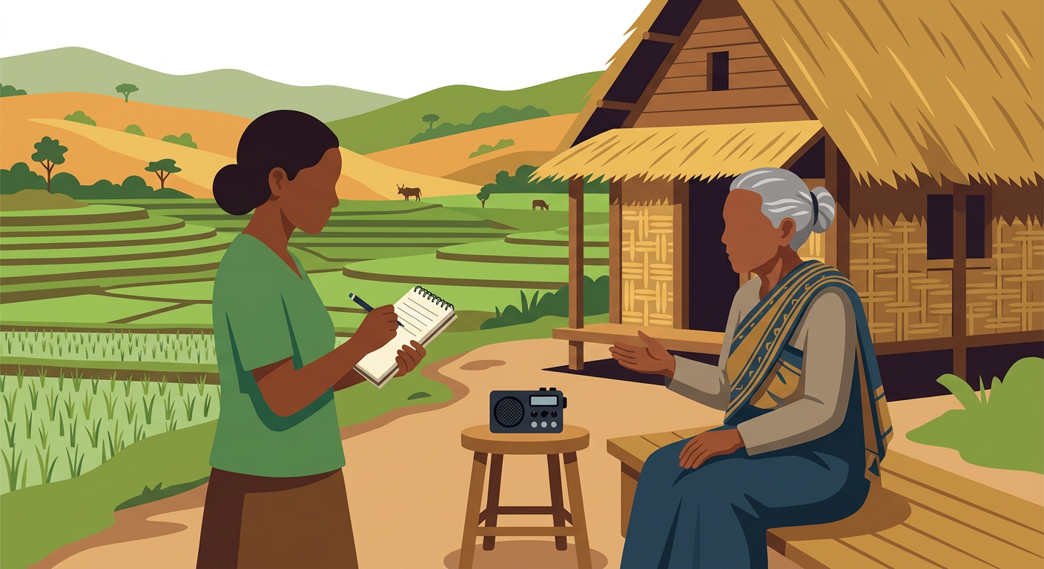
Sary 3 — Mpianatra manadihady zokiolona sy mandray an-tsoratra
1. Ny fihaonana sy ny fanadihadiana
Rehefa tonga eo anatrehan'ny olona anontaniana : MIARAHABA sy manazava ny antony aloha ; MIHAINO TSARA ary avela hiteny malalaka izy ; MANDRAY AN-TSORATRA ny teny manan-danja (na mirakitra feo rehefa nahazo alalana) ; MISAOTRA amin'ny farany ary manontany raha azo iverenana indray.
Ny fanajana no lakilen'ny fanadihadiana : ny zokiolona no manome antsika ny harenany, dia ny fahatsiarovany.
2. Ny fitsikerana ny loharano am-bava
Ny fahatsiarovan'ny olombelona dia mety hadino, mety hiova ary mety hitanila. Noho izany ny mpahay tantara dia MITSIKERA ny loharano am-bava : mampitaha ny filazan'ny vavolombelona maro, mampitaha amin'ny loharano an-tsoratra sy moana, mandinika hoe iza no miteny, oviana ary nahoana.
• Fanontaniana fitsikerana : Nahita maso ve ilay olona sa nandre tamin'ny hafa ?
• Mifanaraka amin'ny loharano hafa ve ny filazany ?
• Misy tombontsoa arovany ve izy amin'ny fitantarana ?
3. Ny tatitra (restitution)
Ny tatitra no mamarana ny tetikasa : arindra ao ny lohahevitra sy ny fe-potoana, ny olona nanontaniana, ny valiny voarindra araka ny hevi-dehibe, ary ny fehin-kevitra. Azo atao an-tsoratra, am-bava (famelabelarana) na an-tsary (fafana). Tsara ny milaza koa izay mbola tsy mazava, mba hotohizan'ny mpikaroka hafa.

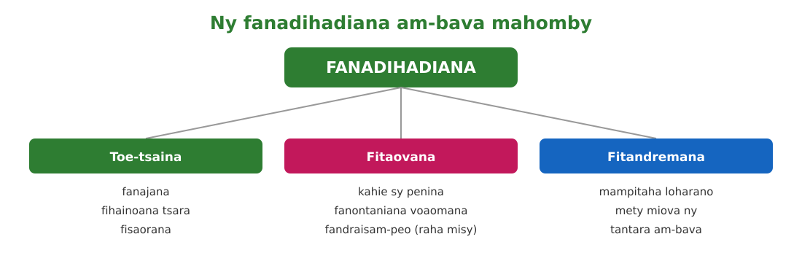
Sary 4 — Ny fanadihadiana am-bava mahomby : toe-tsaina, fitaovana, fitandremana

Tahirin-kevitra hodinihina
Vakio ity tahirin-kevitra ity ary valio :
« Nanadihady ny raibeny momba ny tsenan'ny tanàna i Vero. Hoy ny raibeny : “Nisokatra tamin'ny 1965 ny tsena.” Nanamarina tany amin'ny ben'ny tanàna i Vero ka nahita rakitsoratra milaza fa 1968 no marina. »
1. Loharano firy no nampiasain'i Vero ?
2. Inona no anaran'ilay fomba fanamarinana nataony ?
3. Inona no soratany ao amin'ny tatiny ?

Rakibolana kely
Teny malagasy | Terme officiel (français)
Fitsikerana ny loharano | Critique des sources
Fampitahana | Recoupement
Tatitra | Compte rendu, restitution
Firaketam-peo | Enregistrement audio

FANAZARAN-TENA
Totaly : 10 isa
Fanazaran-tena faha 1 (4 isa)
Alaharo araka ny filaharany : a) tatitra ; b) fiarahabana sy fanazavana ; d) fandraisana an-tsoratra ; e) fampitahana amin'ny loharano hafa. (1 isa avy)

Fanazaran-tena faha 2 (3 isa)
Nilaza ny zokiolona iray fa « tamin'ny andron'ny mosary lehibe » no nitrangan'ny zavatra iray. Inona no ataonao mba hahitana ny taona marina ?

Fanazaran-tena faha 3 (3 isa)
Tanisao zavatra telo tsy maintsy hita ao anaty tatitra tsara.

VALINY
Valin'ny fanazaran-tena faha 1
b → d → e → a.

Valin'ny fanazaran-tena faha 2
Manontany vavolombelona hafa sy mampitaha amin'ny loharano an-tsoratra (gazety, rakitsoratra) mba hamaritana ny taonan'ilay mosary.

Valin'ny fanazaran-tena faha 3
Ny lohahevitra sy ny fe-potoana ; ny olona nanontaniana ; ny valiny voarindra sy ny fehin-kevitra.

SEHO 3 / 32
Famerenana sy Fanadinana I — Ny tantara am-bava
Lohahevitra I — Ny tantara am-bava
I. FAMERENANA — NY TSARA HO TADIDINA
Famintinana
• Ny TANTARA AM-BAVA dia loharano ara-tantara ampitaina amin'ny vava : lovan-tsofina, angano, ohabolana, hainteny, fitantaran'ny vavolombelona.
• Dingan'ny tetikasa fanadihadiana am-bava : 1) safidy ny lohahevitra ; 2) fanomanana ny fanontaniana ; 3) fitadiavana ny olona hanontaniana (olona zokiolona, vavolombelona) ; 4) fanaovana fotoana sy fanadihadiana ; 5) fandraiketana an-tsoratra ; 6) famelabelarana ny vokatra.
• Fitaovana ilaina : kahie fandraiketana, fanontaniana voaomana, fitaovana fandraisam-peo raha misy.
• Toe-tsaina takiana : fanajana ny olona anontaniana, fihainoana tsara, tsy manapaka teny, fisaorana.
• Fitsikerana ny loharano am-bava : mety miova ny tantara rehefa mifindrafindra vava ; ilaina ny mampitaha amin'ny loharano hafa (an-tsoratra, moana) mba hamaritana ny fahamarinany.

II. LAZA ADINA
Totaly : 20 isa — Fanamarihana : ny mpampianatra no mamaritra ny faharetan'ny adina.
Fanontaniana faha 1 (5 isa)
Omeo ny famaritana ny tantara am-bava (2 isa) ary omeo ohatra telo. (1 isa avy)

Fanontaniana faha 2 (6 isa)
Alaharo araka ny filaharany ireto dingan'ny tetikasa fanadihadiana am-bava ireto : famelabelarana ny vokatra ; safidy ny lohahevitra ; fanadihadiana ; fanomanana ny fanontaniana ; fandraiketana an-tsoratra ; fitadiavana ny olona hanontaniana. (1 isa avy)

Fanontaniana faha 3 (4 isa)
Tanisao toe-tsaina roa takiana amin'ny fanadihadiana olona (2 isa) sy fitaovana roa ilaina (2 isa).

Fanontaniana faha 4 (5 isa)
Lahatsoratra kely : « Nitantara ny niorenan'ny tanàna ny raiamandreny iray, fa hafa kely ny fitantaran'ny raiamandreny faharoa. » — a) Nahoana no mety tsy mitovy ny fitantarana am-bava ? (2 isa) b) Inona no atao mba hamaritana ny fahamarinany ? (2 isa) d) Loharano inona no azo ampitahana aminy ? (1 isa)

VALINY SY SEDRA FANITSIANA
Valin'ny fanontaniana faha 1
Ny tantara am-bava dia loharano ara-tantara ampitaina amin'ny vava, avy amin'ny razana na ny vavolombelona. Ohatra : lovan-tsofina ; angano ; ohabolana (na hainteny, fitantaran'ny vavolombelona).

Valin'ny fanontaniana faha 2
1) safidy ny lohahevitra ; 2) fanomanana ny fanontaniana ; 3) fitadiavana ny olona hanontaniana ; 4) fanadihadiana ; 5) fandraiketana an-tsoratra ; 6) famelabelarana ny vokatra.

Valin'ny fanontaniana faha 3
Toe-tsaina : fanajana ny olona anontaniana ; fihainoana tsara (na tsy manapaka teny, fisaorana) ; fitaovana : kahie fandraiketana sy fanontaniana voaomana (na fandraisam-peo).

Valin'ny fanontaniana faha 4
a) Satria miova ny tantara rehefa mifindrafindra vava sy mandeha ny fotoana ; b) ampitahaina amin'ny loharano hafa ary anontaniana olona maro ; d) loharano an-tsoratra na moana (rakitsoratra, tsangam-bato...).

LOHAHEVITRA II
IREO VANIM-POTOANA LEHIBEN'NY PREHISTOARA SY NY TANTARA
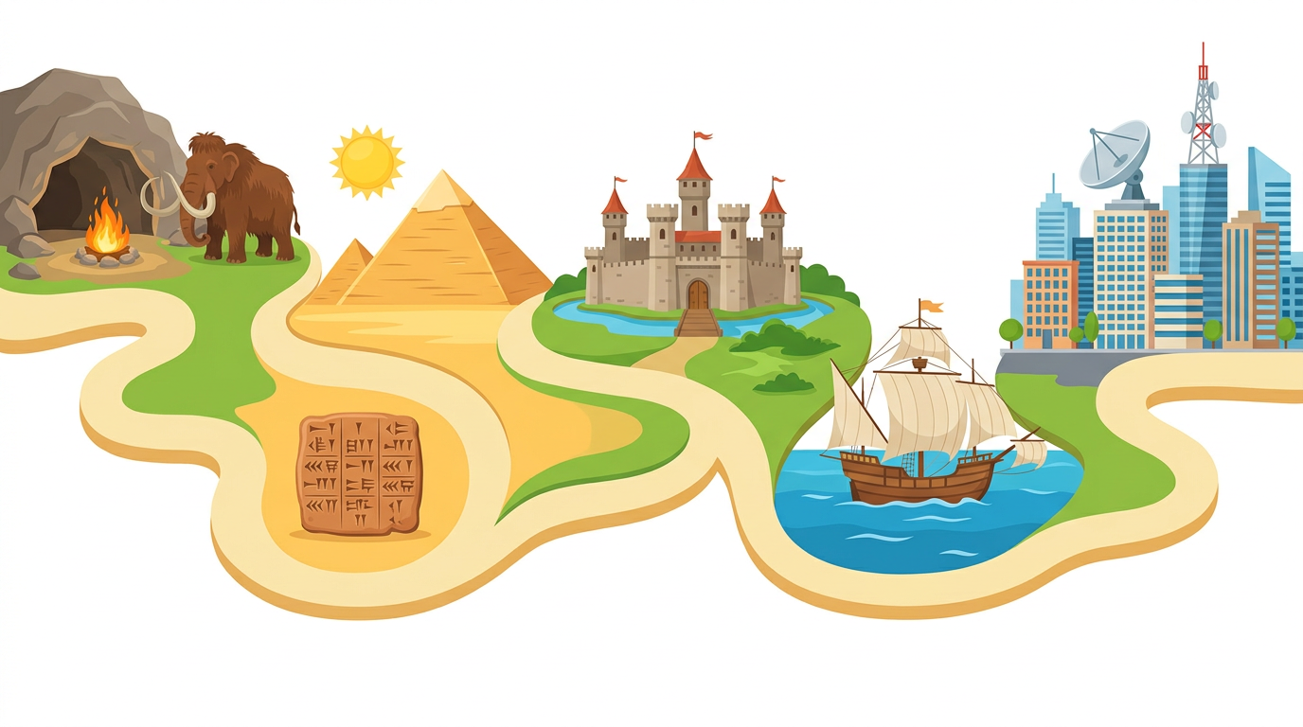

Ao anatin'ity lohahevitra ity :
• Seho 4 — Ny vanim-potoana lehiben'ny Prehistoara sy ny Tantara
• Seho 5 — Ny fivoaran'ny olombelona nandritra ny Prehistoara
• Seho 6 — Famerenana sy Fanadinana II — Ny Prehistoara sy ny vanim-potoana lehibe

SEHO 4 / 32
Ny vanim-potoana lehiben'ny Prehistoara sy ny Tantara
TAKELA-PANOMANAN-DESONA
Taranja : Tantara  Lohahevitra : Lohahevitra II — Ny vanim-potoana lehiben'ny Prehistoara sy ny Tantara  Lohateny : Ny vanim-potoana lehiben'ny Prehistoara sy ny Tantara  Tanjona manokana : Amin'ny fiafaran'ny seho, ny mpianatra dia afaka mametraka ao anatin'ny fotoana sy ny toerana ny vanim-potoanan'ny Prehistoara sy ny Tantara amin'ny alalan'ny frizy kronolojika.  Fanovozan-kevitra : PE T7 (MEN, Édition 2026) ; boky Tantara J-Learn  Fitaovana sy akora : Frizy kronolojika, sari-tanin'izao tontolo izao, solaitrabe | Daty : ________________  Kilasy : T7  Seho : faha-4 (4/32)  Faharetany : ________________

Dingana sy Faharetany | Fizotry ny lesona |  | Teknika sy Paikady | Fitaovana | Fanamarihana
Dingana sy Faharetany | Mpampianatra | Mpianatra | Teknika sy Paikady | Fitaovana | Fanamarihana
I. Famerenana | Inona no atao hoe frizy kronolojika ?  Firy taona ny taonjato iray ? | V.A. : Tsipika mampiseho ny filaharan'ny zava-nitranga ara-potoana.  V.A. : 100 taona. | Fanontaniana am-bava | Solaitrabe
II. LESONA VAOVAO
1. Fanentanana | Manontany : « Efa nisy talohan'ny nahaizan'ny olombelona nanoratra ve ny tantara ? Ahoana no iantsoana izany fotoana izany ? »  V.A. : Prehistoara no iantsoana ny fotoana talohan'ny soratra ; ny Tantara dia manomboka amin'ny famoronana ny soratra. | Mamaly sy maminavina. | Ady hevitra kely | Solaitrabe
2. Fampahafantarana ny lesona | Androany isika dia hianatra ireo vanim-potoana lehiben'ny Prehistoara sy ny Tantara ary handrafitra ny frizy kronolojika. | Mihaino ary mandika ny lohateny. | Filazana mivantana | Solaitrabe
3. Fandinihana ny tahirin-kevitra | Mampiseho frizy kronolojika lehibe ny mpampianatra : Paleolitika (hatramin'ny -12000), Neolitika (-12000 ka hatramin'ny -3000), Antiquité (-3000 ka hatramin'ny 476), Moyen Âge (476-1492), Andro maoderina (1492-1789), Vanim-potoana ankehitriny (1789 ka hatramin'izao). | Mandinika ny frizy sy ny fizarana. | Fandinihana frizy | Frizy kronolojika
4. Famakafakana | Inona no atao hoe Prehistoara ?  Inona ny fizaran'ny Prehistoara roa ?  Inona no mampisaraka ny Prehistoara sy ny Tantara ?  Tanisao ny vanim-potoana efatra amin'ny Tantara.  Inona no zava-nitranga namaritra ny taona 476 sy 1492 ary 1789 ? | V.A. : Ny vanim-potoana hatramin'ny fisehoan'ny olombelona ka hatramin'ny famoronana ny soratra (tokony ho -3000).  V.A. : Ny Paleolitika (vato voapaika — hatramin'ny -12000) sy ny Neolitika (vato voalambolambo — -12000 ka hatramin'ny -3000).  V.A. : Ny famoronana ny SORATRA, tokony ho -3500/-3000 tany Mezopotamia.  V.A. : Antiquité (-3000→476) ; Moyen Âge (476→1492) ; Andro maoderina (1492→1789) ; Vanim-potoana ankehitriny (1789→izao).  V.A. : 476 : nianjeran'ny Empira romanina tandrefana ; 1492 : nahatongavan'i Christophe Colomb tany Amerika ; 1789 : Revolisiona frantsay. | Fanontaniana mitarika | Frizy kronolojika
5. Famintinana | Mitarika ny famintinana : roa ny vanim-potoanan'ny Prehistoara (Paleolitika, Neolitika) ary efatra ny an'ny Tantara ; ny soratra no fetra manasaraka azy roa. | Mandravona sy mandika ny famintinana. | Fandravonana iombonana | Solaitrabe, kahie
6. Fampiharana | Apetraho amin'ny vanim-potoana marina : a) ny piramidan'i Ejipta (-2600) ; b) ny fahaterahan'i Mahomet (570) ; d) ny fahaleovantenan'i Madagasikara (1960) ; e) ny sary hosodoko tao anaty lava-bato (-15000). | a) Antiquité ; b) Moyen Âge ; d) Vanim-potoana ankehitriny ; e) Prehistoara (Paleolitika). | Asa tsiroaroa | Solaitra kely
III. Tombana | Rafeto ny frizy kronolojika misy ny vanim-potoana enina (Prehistoara roa sy Tantara efatra) miaraka amin'ny datiny. | Paleolitika (→ -12000) ; Neolitika (-12000 → -3000) ; Antiquité (-3000 → 476) ; Moyen Âge (476 → 1492) ; Andro maoderina (1492 → 1789) ; Vanim-potoana ankehitriny (1789 → izao). | Asa an-tsoratra | Kahie

LESONA
Ny vanim-potoana lehiben'ny Prehistoara sy ny Tantara
Sary 5 — Frizy kronolojika : avy amin'ny fisehoan'ny olombelona ka hatramin'izao
1. Ny Prehistoara : talohan'ny soratra
Ny PREHISTOARA dia ny vanim-potoana lava indrindra amin'ny tantaran'ny olombelona : manomboka amin'ny fisehoan'ny olombelona voalohany (3 tapitrisa taona mahery lasa izay) ka hatramin'ny famoronana ny soratra (tokony ho -3500/-3000).
• PALEOLITIKA (« vato taloha » — avy amin'ny teny grika palaios = taloha, lithos = vato) : hatramin'ny -12000 teo — vato voapaika, fihazana sy fiotazana, fifindrafindra-monina ;
• NEOLITIKA (« vato vaovao » — neos = vaovao) : -12000 ka hatramin'ny -3000 — vato voalambolambo, fambolena sy fiompiana, fonenana raikitra, tanimanga.
2. Ny Tantara : nanomboka tamin'ny soratra
Rehefa noforonina ny SORATRA tany Mezopotamia (tokony ho -3500/-3000) dia afaka nandrakitra ny zava-nitranga ny olombelona : nanomboka teo ny TANTARA. Mizara efatra izy :
• ANTIQUITÉ (-3000 → 476) : ireo sivilizasiona voalohany (Mezopotamia, Ejipta, Gresy, Roma) — nifarana tamin'ny nianjeran'ny Empira romanina tandrefana (476) ;
• MOYEN ÂGE (476 → 1492) : ny feodalite, ny Eglizy, ny Silamo — nifarana tamin'ny nahatongavan'i Christophe Colomb tany Amerika (1492) ;
• ANDRO MAODERINA (1492 → 1789) : ny fizahana ny tany, ny fanjakan'ny mpanjaka lehibe — nifarana tamin'ny Revolisiona frantsay (1789) ;
• VANIM-POTOANA ANKEHITRINY (1789 → izao) : ny indostria, ny fanjanahantany, ny fahaleovantena, ny teknolojia.
3. Ohatra voavaha
Fanontaniana — Vanim-potoana inona no nisehoan'ireto : ny nananganan'Andrianampoinimerina ny fanjakany (1787) ; ny sorabe voalohany (taonjato XVI) ? Vahaolana : 1787 dia ANDRO MAODERINA (mbola talohan'ny 1789 kely) ; ny taonjato XVI (1501-1600) dia ANDRO MAODERINA ihany koa satria taorian'ny 1492.

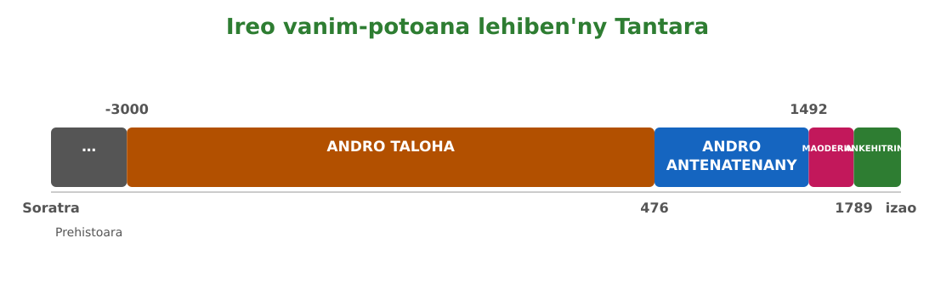
Sary 6 — Frizy : ireo vanim-potoana lehiben'ny Tantara

Tahirin-kevitra hodinihina
Vakio ity tahirin-kevitra ity ary valio :
« Ny fetran'ny vanim-potoana dia nofidin'ny mpahay tantara mba hanamora ny fandalinana : tsy niova indray andro ny fiainan'ny olombelona tamin'ny 476 na tamin'ny 1492, fa ireo daty ireo dia marika lehibe hitsinjarana ny fotoana. »
1. Iza no nifidy ny fetran'ny vanim-potoana ?
2. Nahoana izy ireo no nametraka fetra ?
3. Niova tampoka ve ny fiainana tamin'ireo daty ireo ?

Rakibolana kely
Teny malagasy | Terme officiel (français)
Prehistoara | Préhistoire
Paleolitika | Paléolithique
Neolitika | Néolithique
Vanim-potoana ankehitriny | Époque contemporaine
Frizy kronolojika | Frise chronologique

FANAZARAN-TENA
Totaly : 10 isa
Fanazaran-tena faha 1 (4 isa)
Fenoy : Ny Prehistoara dia mizara roa : ny … sy ny … ; ny Tantara kosa dia manomboka amin'ny famoronana ny … tokony ho tamin'ny taona … (1 isa avy)

Fanazaran-tena faha 2 (4 isa)
Ampifanandrifio : 1. 476 / 2. 1492 / 3. 1789 / 4. -3000 — a. Revolisiona frantsay ; b. fiandohan'ny Tantara ; d. nianjeran'ny Empira romanina ; e. tongan'i Colomb tany Amerika. (1 isa avy)

Fanazaran-tena faha 3 (2 isa)
Amin'ny taonjato fahafiry : a) ny taona 476 ; b) ny taona 1492 ?

FANAMPINY — FANAZARAN-TENA AN-TSARY (tsy isaina isa)
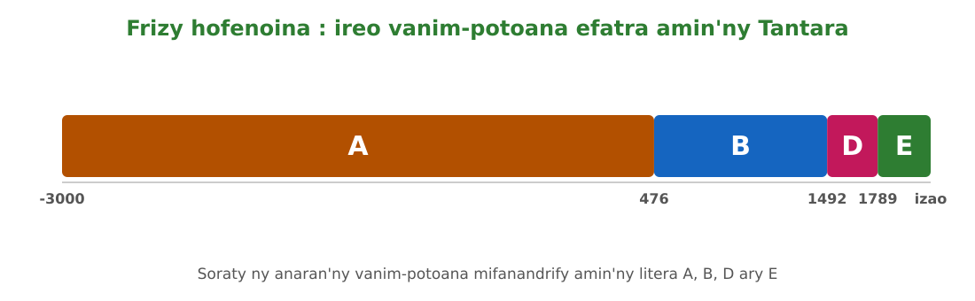
Sary 7 — Frizy hofenoina : ireo vanim-potoana efatra amin'ny Tantara
Adikao ao amin'ny kahienao ilay frizy ary soraty ny anaran'ny vanim-potoana mifanandrify amin'ny litera A, B, D ary E.

VALINY
Valin'ny fanazaran-tena faha 1
Paleolitika ; Neolitika ; soratra ; -3500/-3000.

Valin'ny fanazaran-tena faha 2
1-d ; 2-e ; 3-a ; 4-b.

Valin'ny fanazaran-tena faha 3
a) taonjato faha-5 ; b) taonjato faha-15.

Valin'ny fanampiny an-tsary :
A : Andro Taloha (-3000 → 476) — B : Andro Antenatenany (476 → 1492) — D : Andro Maoderina (1492 → 1789) — E : Andro Ankehitriny (1789 → ankehitriny).

SEHO 5 / 32
Ny fivoaran'ny olombelona nandritra ny Prehistoara
TAKELA-PANOMANAN-DESONA
Taranja : Tantara  Lohahevitra : Lohahevitra II — Ny vanim-potoana lehiben'ny Prehistoara sy ny Tantara  Lohateny : Ny fivoaran'ny olombelona nandritra ny Prehistoara  Tanjona manokana : Amin'ny fiafaran'ny seho, ny mpianatra dia afaka mandahatra ny dingan'ny fivoaran'ny olombelona sy mampiavaka ny fomba fiainany tamin'ny Paleolitika sy ny Neolitika.  Fanovozan-kevitra : PE T7 (MEN, Édition 2026) ; boky Tantara J-Learn  Fitaovana sy akora : Sary mampiseho ny fivoaran'ny olombelona, frizy, solaitrabe | Daty : ________________  Kilasy : T7  Seho : faha-5 (5/32)  Faharetany : ________________

Dingana sy Faharetany | Fizotry ny lesona |  | Teknika sy Paikady | Fitaovana | Fanamarihana
Dingana sy Faharetany | Mpampianatra | Mpianatra | Teknika sy Paikady | Fitaovana | Fanamarihana
I. Famerenana | Inona ny fizaran'ny Prehistoara roa ?  Inona no mampisaraka ny Prehistoara sy ny Tantara ? | V.A. : Ny Paleolitika sy ny Neolitika.  V.A. : Ny famoronana ny soratra (-3500/-3000). | Fanontaniana am-bava | —
II. LESONA VAOVAO
1. Fanentanana | Manontany : « Nitovy tamintsika ve ny olombelona voalohany ? Ahoana no nivelomany : nisy tsena sy tanimbary ve tamin'izany ? »  V.A. : Niova tsikelikely ny vatana sy ny fomba fiainan'ny olombelona — izany no fivoarana. | Mamaly sy maminavina. | Ady hevitra kely | Solaitrabe
2. Fampahafantarana ny lesona | Androany isika dia hianatra ny dingan'ny fivoaran'ny olombelona sy ny fomba fiainany tamin'ny Paleolitika sy ny Neolitika. | Mihaino ary mandika ny lohateny. | Filazana mivantana | Solaitrabe
3. Fandinihana ny tahirin-kevitra | Mampiseho ny sarin'ny fivoaran'ny olombelona ny mpampianatra : Australopiteka, Homo habilis, Homo erectus, Homo neanderthalensis, Homo sapiens ary Homo sapiens sapiens. Dinihina ny fiovana (fijoroana, ati-doha, fitaovana). | Mandinika ny sary sy ny fiovana. | Fandinihana sary | Sary ny fivoarana
4. Famakafakana | Iza no dingana voalohany amin'ny fivoaran'ny olombelona ?  Nahoana i Homo habilis no nantsoina hoe « mahay » ?  Inona no zava-baovao nentin'i Homo erectus ?  Iza isika ankehitriny ?  Ampitahao ny fiainana tamin'ny Paleolitika sy ny Neolitika. | V.A. : Ny Australopiteka (3-4 tapitrisa taona lasa, tany Afrika) : efa nandeha tamin'ny tongotra roa.  V.A. : Satria izy no nanamboatra fitaovana vato voalohany (tokony ho 2,5 tapitrisa taona lasa).  V.A. : Ny fahafehezana ny AFO sy ny fialana avy tany Afrika ho any Azia sy Eoropa.  V.A. : Homo sapiens sapiens (« olona hendry indrindra ») : isika olombelona rehetra amin'izao.  V.A. : Paleolitika : mihaza sy mioty, mifindrafindra, vato voapaika ; Neolitika : mamboly sy miompy, monina raikitra, vato voalambolambo sy tanimanga. | Fanontaniana mitarika | Sary sy frizy
5. Famintinana | Mitarika ny famintinana : nivoatra tsikelikely ny olombelona (vatana, ati-doha, fitaovana) ; ny fiovana lehibe indrindra dia ny fahafehezana ny afo (erectus) sy ny fambolena (Neolitika). | Mandravona sy mandika ny famintinana. | Fandravonana iombonana | Solaitrabe, kahie
6. Fampiharana | Iza no resahina ? a) nanamboatra fitaovana vato voalohany ; b) nahafehy ny afo ; d) isika ankehitriny ; e) nandeha tamin'ny tongotra roa tany Afrika 3 tapitrisa taona lasa. | a) Homo habilis ; b) Homo erectus ; d) Homo sapiens sapiens ; e) Australopiteka. | Asa tsiroaroa | Solaitra kely
III. Tombana | Alaharo araka ny filaharany ny dingan'ny fivoarana ary lazao ny zava-baovao iray nentin'ny tsirairay. | Australopiteka (tongotra roa) → Homo habilis (fitaovana vato) → Homo erectus (afo) → Homo neanderthalensis (fandevenana) → Homo sapiens sapiens (kanto, soratra tatỳ aoriana). | Asa an-tsoratra | Kahie

LESONA
Ny fivoaran'ny olombelona nandritra ny Prehistoara
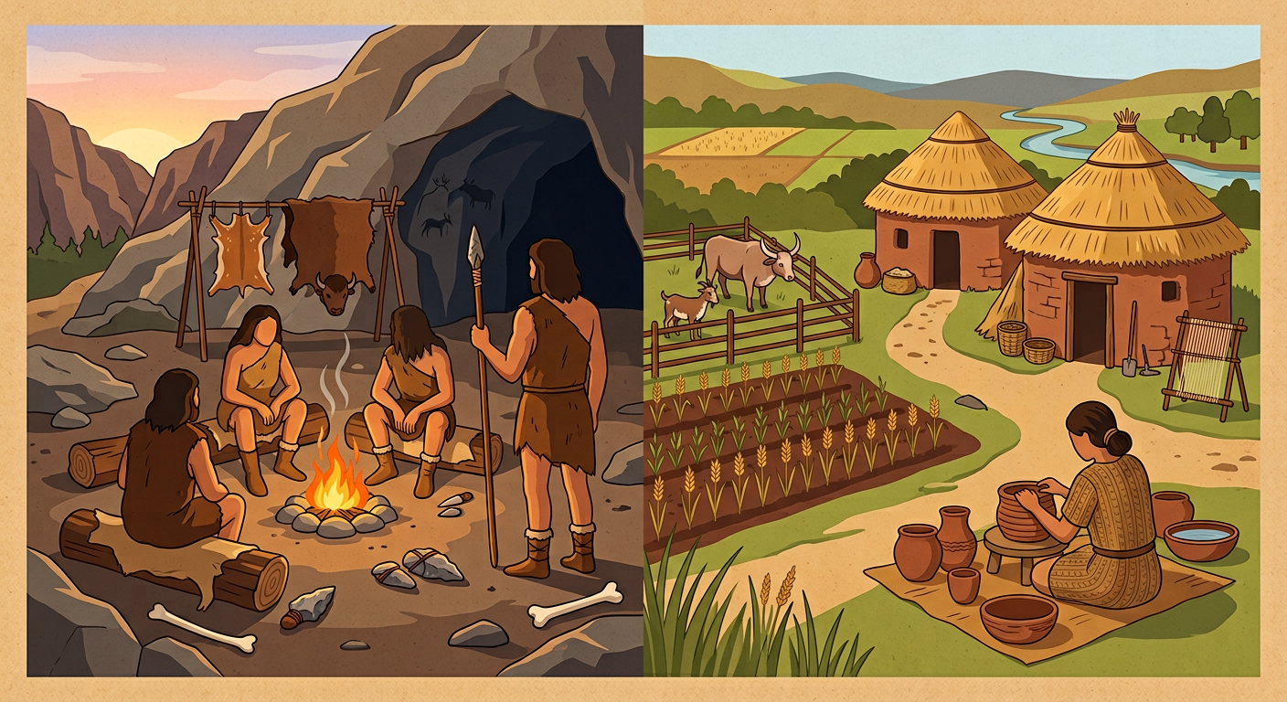
Sary 8 — Ny dingan'ny fivoaran'ny olombelona
1. Ny dingan'ny fivoaran'ny olombelona
Tany AFRIKA no nipoiran'ny olombelona. Nivoatra tsikelikely izy nandritra ny taona an-tapitrisany :
• AUSTRALOPITEKA (3-4 tapitrisa taona lasa) : nandeha tamin'ny tongotra roa (ohatra malaza : « Lucy », hita tany Etiopia tamin'ny 1974) ;
• HOMO HABILIS (« olona mahay », tokony ho 2,5 tapitrisa taona) : nanamboatra fitaovana vato voalohany ;
• HOMO ERECTUS (« olona mijoro », tokony ho 1,8 tapitrisa taona) : nahafehy ny AFO ary niala tany Afrika ;
• HOMO NEANDERTHALENSIS (tokony ho 400 000 taona) : nandevina ny maty voalohany ;
• HOMO SAPIENS ary HOMO SAPIENS SAPIENS (« olona hendry », 300 000-40 000 taona) : ny kanto (sary an-dava-bato), ny fitenenana mandroso — isika rehetra ankehitriny.
2. Ny fiainana tamin'ny Paleolitika
Tamin'ny PALEOLITIKA ny olombelona dia MPIHAZA SY MPIOTY : nihaza biby, nanjono ary nioty voankazo sy fakan-javatra izy. NIFINDRAFINDRA-MONINA izy nanaraka ny biby sy ny vokatra, nonina tao anaty lava-bato na trano rantsan-kazo, ary nampiasa fitaovana vato voapaika (lefona, antsy vato). Ny afo no niaro azy sy nandrahoany sakafo. Namela sary hosodoko tao anaty lava-bato izy (ohatra : Lascaux, Frantsa, -17000 teo).
3. Ny fiainana tamin'ny Neolitika : ny « revolisiona » voalohany
Tamin'ny NEOLITIKA (nanomboka tany Moyen-Orient tokony ho -10000) dia nianatra NAMBOLY (varimbazaha, hordea) sy NIOMPY (osy, ondry, omby) ny olombelona : tsy voatery nifindrafindra intsony izy fa nanorina VOHITRA RAIKITRA. Niseho ny tanimanga (vilany), ny tenona, ny vato voalambolambo ary ny fifanakalozana. Io fiovana lehibe io no antsoina hoe « revolisiona neolitika » : izy no nanokatra ny lalana ho amin'ny tanàna sy ny sivilizasiona.

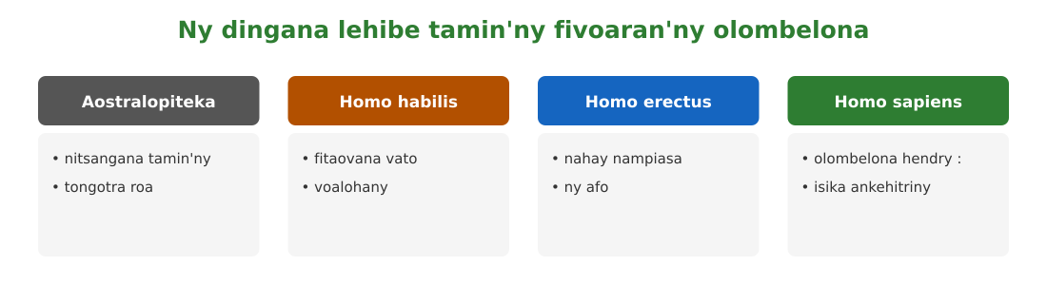
Sary 9 — Ny dingana lehibe tamin'ny fivoaran'ny olombelona

Tahirin-kevitra hodinihina
Vakio ity tahirin-kevitra ity ary valio :
« Tamin'ny 1974 dia hitan'ny mpikaroka tany Etiopia ny taolan'i “Lucy”, Australopiteka vavy velona 3,2 tapitrisa taona lasa. Ny fandinihana ny taolan-dranjony dia nampiseho fa efa nandeha tamin'ny tongotra roa izy. »
1. Loharano karazana inona ny taolan'i Lucy (an-tsoratra, am-bava sa moana) ?
2. Siansa inona no mandalina ny taolana toy izao ?
3. Inona no porofo hita tamin'ny taolan-dranjony ?

Rakibolana kely
Teny malagasy | Terme officiel (français)
Fivoarana | Évolution
Mpihaza-mpioty | Chasseur-cueilleur
Fifindrafindra-monina | Nomadisme
Fonenana raikitra | Sédentarisation
Tanimanga | Poterie

FANAZARAN-TENA
Totaly : 10 isa
Fanazaran-tena faha 1 (4 isa)
Marina sa diso ? a) Tany Eoropa no nipoiran'ny olombelona. b) I Homo erectus no nahafehy ny afo. d) Tamin'ny Paleolitika ny olona dia namboly vary. e) Ny revolisiona neolitika dia ny fambolena sy ny fiompiana. (1 isa avy)

Fanazaran-tena faha 2 (3 isa)
Ampitahao amin'ny fafana kely (toerana fonenana, sakafo, fitaovana) ny Paleolitika sy ny Neolitika.

Fanazaran-tena faha 3 (3 isa)
Nahoana ny revolisiona neolitika no nanokatra ny lalana ho amin'ny sivilizasiona ?

VALINY
Valin'ny fanazaran-tena faha 1
a) Diso : tany Afrika ; b) Marina ; d) Diso : nihaza sy nioty izy ; e) Marina.

Valin'ny fanazaran-tena faha 2
Paleolitika : lava-bato/mifindrafindra — hazandriby sy voankazo — vato voapaika ; Neolitika : vohitra raikitra — vokatry ny fambolena sy ny fiompiana — vato voalambolambo sy tanimanga.

Valin'ny fanazaran-tena faha 3
Satria ny fambolena dia nahavokatra sakafo be ka nitombo ny mponina, niorina ny vohitra sy ny tanàna, ary nisy olona afaka nanao asa hafa (mpanao tanimanga, mpivarotra, mpitondra).

SEHO 6 / 32
Famerenana sy Fanadinana II — Ny Prehistoara sy ny vanim-potoana lehibe
Lohahevitra II — Ireo vanim-potoana lehibe amin'ny Prehistoara sy ny Tantara
I. FAMERENANA — NY TSARA HO TADIDINA
Famintinana
• PREHISTOARA : hatramin'ny nisehoan'ny olombelona ka hatramin'ny namoronana ny soratra (tokony ho -3500/-3000) — Paleolitika (vato voapaika ; hatramin'ny -12000) sy Neolitika (vato voalambolambo ; -12000 ka hatramin'ny -3000).
• TANTARA : nanomboka tamin'ny soratra — Andro Taloha na Antikite (-3000 → 476) ; Andro Antenatenany na Moyen Âge (476 → 1492) ; Andro Maoderina (1492 → 1789) ; Andro Ankehitriny (1789 → ankehitriny).
• Fivoaran'ny olombelona : Aostralopiteka → Homo habilis → Homo erectus → Homo neanderthalensis → Homo sapiens → Homo sapiens sapiens.
• Fiovana lehibe : fitsanganana amin'ny tongotra roa, fampiasana fitaovana, fahazoana ny afo, fambolena sy fiompiana (Neolitika), fonenana raikitra.
• Daty fetra : 476 = fianjeran'ny Empira romanina tandrefana ; 1492 = nahatongavan'i Christophe Colomb tany Amerika ; 1789 = Revolisiona frantsay.

II. LAZA ADINA
Totaly : 20 isa — Fanamarihana : ny mpampianatra no mamaritra ny faharetan'ny adina.
Fanontaniana faha 1 (5 isa)
Avaho ny Prehistoara sy ny Tantara (2 isa) ary lazao ny zava-nitranga nampisaraka azy roa (1 isa). Amin'ny vanim-potoana inona ny taona 800 sy ny taona 1600 ? (1 isa avy)

Fanontaniana faha 2 (5 isa)
Fenoy ny fafana : vanim-potoana / fiandohany sy fiafarany — Andro Taloha (…) ; Andro Antenatenany (…) ; Andro Maoderina (…) ; Andro Ankehitriny (…). (1,25 isa avy)

Fanontaniana faha 3 (6 isa)
Alaharo araka ny filaharany ny dingana enina amin'ny fivoaran'ny olombelona. (1 isa avy)

Fanontaniana faha 4 (4 isa)
Avaho ny Paleolitika sy ny Neolitika (2 isa) ary tanisao fiovana roa lehibe niseho tamin'ny Neolitika (1 isa avy).

VALINY SY SEDRA FANITSIANA
Valin'ny fanontaniana faha 1
Prehistoara : vanim-potoana talohan'ny namoronana ny soratra ; Tantara : vanim-potoana taorian'ny namoronana ny soratra ; fetra : ny famoronana ny soratra (tokony ho -3500/-3000). Taona 800 : Andro Antenatenany ; taona 1600 : Andro Maoderina.

Valin'ny fanontaniana faha 2
Andro Taloha : -3000 → 476 ; Andro Antenatenany : 476 → 1492 ; Andro Maoderina : 1492 → 1789 ; Andro Ankehitriny : 1789 → ankehitriny.

Valin'ny fanontaniana faha 3
Aostralopiteka → Homo habilis → Homo erectus → Homo neanderthalensis → Homo sapiens → Homo sapiens sapiens.

Valin'ny fanontaniana faha 4
Paleolitika : vanim-potoanan'ny vato voapaika, mpihaza sy mpioty ; Neolitika : vanim-potoanan'ny vato voalambolambo ; fiovana : fambolena sy fiompiana ; fonenana raikitra (tanàna voalohany).

LOHAHEVITRA III
NY SIVILIZASIONA TAMIN'NY ANDRO TALOHA (ANTIQUITÉ)
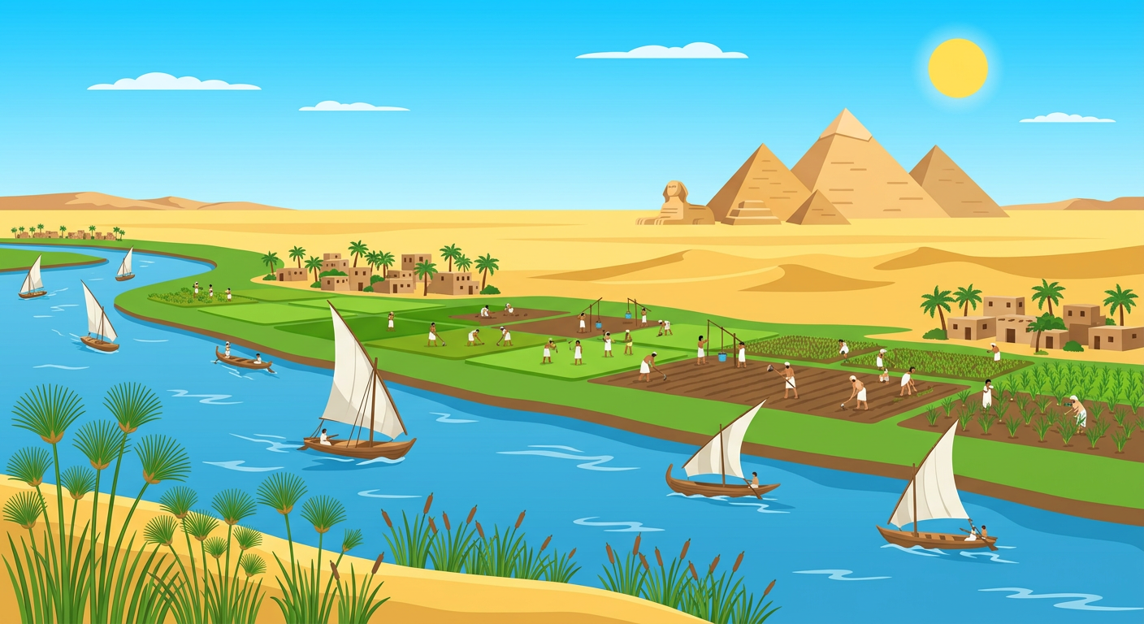

Ao anatin'ity lohahevitra ity :
• Seho 7 — Ny famaritana ny Antiquité sy ny sivilizasiona voalohany tany Mezopotamia
• Seho 8 — Ejipta fahiny : « fanomezan'i Neily »
• Seho 9 — Ejipta-n'ny Farao : fitondrana sy fiaraha-monina
• Seho 10 — Gresy fahiny : Sparte, Atena ary ny demokrasia
• Seho 11 — Ny Empira romanina : avy amin'ny angano ka hatramin'ny fanjakana goavana
• Seho 12 — Ny lovan'ny sivilizasiona fahiny eto Madagasikara sy eo amin'izao tontolo izao
• Seho 13 — Famerenana sy Fanadinana III — Ny Andro Taloha (Antikite)

SEHO 7 / 32
Ny famaritana ny Antiquité sy ny sivilizasiona voalohany tany Mezopotamia
TAKELA-PANOMANAN-DESONA
Taranja : Tantara  Lohahevitra : Lohahevitra III — Ny Antiquité (-3000 ka hatramin'ny 476)  Lohateny : Ny famaritana ny Antiquité sy ny sivilizasiona voalohany tany Mezopotamia  Tanjona manokana : Amin'ny fiafaran'ny seho, ny mpianatra dia afaka mamaritra ny Antiquité sy ny hoe sivilizasiona ary manoritsoritra ny sivilizasiona mezopotamianina (vanim-potoanan'i Uruk).  Fanovozan-kevitra : PE T7 (MEN, Édition 2026) ; boky Tantara J-Learn  Fitaovana sy akora : Sari-tanin'i Mezopotamia, sarin'ny soratra cunéiforme, frizy, solaitrabe | Daty : ________________  Kilasy : T7  Seho : faha-7 (7/32)  Faharetany : ________________

Dingana sy Faharetany | Fizotry ny lesona |  | Teknika sy Paikady | Fitaovana | Fanamarihana
Dingana sy Faharetany | Mpampianatra | Mpianatra | Teknika sy Paikady | Fitaovana | Fanamarihana
I. Famerenana | Oviana no nanomboka ny Tantara ary nifarana tamin'ny inona ny Antiquité ?  Taiza no noforonina ny soratra ? | V.A. : Nanomboka tamin'ny famoronana ny soratra (-3000 teo) ; nifarana tamin'ny 476 (nianjeran'ny Empira romanina tandrefana).  V.A. : Tany Mezopotamia. | Fanontaniana am-bava | Frizy
II. LESONA VAOVAO
1. Fanentanana | Manontany : « Inona no ilaina mba hilazana fa “sivilizasiona” ny vondron'olona iray ? Tanàna ? Fitondrana ? Fivavahana ? »  V.A. : Ireo rehetra ireo mihitsy — hofaritantsika androany ny singa fototry ny sivilizasiona. | Mamaly sy maminavina. | Ady hevitra kely | Solaitrabe
2. Fampahafantarana ny lesona | Androany isika dia hianatra ny famaritana ny Antiquité sy ny sivilizasiona ary hijery ny sivilizasiona voalohany tany Mezopotamia. | Mihaino ary mandika ny lohateny. | Filazana mivantana | Solaitrabe
3. Fandinihana ny tahirin-kevitra | Mampiseho ny sari-tanin'i Mezopotamia (« tany anelanelan'ny ony roa » : Tigre sy Eofrata, ao amin'i Irak ankehitriny) sy ny sarin'ny takela-tanimanga misy soratra cunéiforme ny mpampianatra. | Mandinika ny sari-tany sy ny sary. | Fandinihana sari-tany sy sary | Sari-tany, sary
4. Famakafakana | Inona no atao hoe sivilizasiona ?  Taiza sy oviana ny vanim-potoanan'i Uruk ?  Nahoana no zava-dehibe ny ony Tigre sy Eofrata ?  Inona ireo soratra voalohany ?  Manao ahoana ny fandaminana ny tanàna mezopotamianina ? | V.A. : Fomba fiaina iombonan'ny vondron'olona iray : misy sehatra ara-jeografia, fandaminana ara-politika sy ara-tsosialy, soatoavina ara-kolontsaina sy ara-pivavahana ary toekarena.  V.A. : Tany Mezopotamia, teo anelanelan'ny -3400 sy -2900 : tanàna lehibe voalohany.  V.A. : Nanondraka ny tany ka nahavokatra ny fambolena ; teraka teo amoron'izy ireo ny tanàna voalohany.  V.A. : Ny piktograma (sary manambara zavatra) avy eo ny soratra cunéiforme (marika miendrika fantsika natao tamin'ny takela-tanimanga).  V.A. : Misy mpanjaka, mpisorona, mpanao taozavatra, mpamboly ; tempoly lehibe (ziggourat) eo afovoan-tanàna ; fifanakalozana amin'ny faritra hafa. | Fanontaniana mitarika | Sari-tany sy sary
5. Famintinana | Mitarika ny famintinana : ny Antiquité dia ny vanim-potoanan'ny sivilizasiona voalohany ; tany Mezopotamia (Uruk, -3400/-2900) no niforonan'ny tanàna sy ny soratra voalohany. | Mandravona sy mandika ny famintinana. | Fandravonana iombonana | Solaitrabe, kahie
6. Fampiharana | Fenoy : Ny sivilizasiona mezopotamianina dia teraka teo anelanelan'ny ony … sy … ; ny tanàna malaza indrindra dia … ; ny soratra miendrika fantsika dia antsoina hoe … | Tigre sy Eofrata ; Uruk ; cunéiforme. | Asa tsiroaroa | Solaitra kely
III. Tombana | Tanisao ny singa efatra fototry ny sivilizasiona ary asehoy amin'ny ohatr'i Mezopotamia. | Sehatra ara-jeografia (lohasahan'ny Tigre-Eofrata) ; fandaminana ara-politika sy sosialy (mpanjaka, mpisorona, sokajin'olona) ; soatoavina ara-kolontsaina sy ara-pivavahana (tempoly, andriamanitra maro) ; toekarena (fambolena an-tondraka, taozavatra, fifanakalozana). | Asa an-tsoratra | Kahie

LESONA
Ny famaritana ny Antiquité sy ny sivilizasiona voalohany tany Mezopotamia
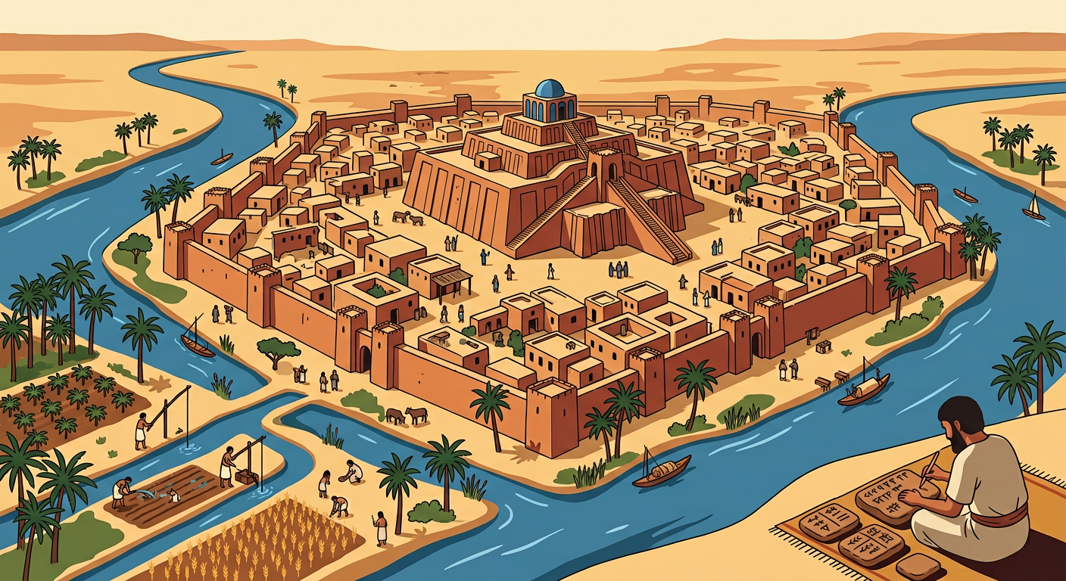
Sary 10 — Ny tanànan'i Uruk teo anelanelan'ny ony Tigre sy Eofrata
1. Ny Antiquité sy ny hoe « sivilizasiona »
Ny ANTIQUITÉ dia ny vanim-potoana voalohany amin'ny Tantara : manomboka amin'ny famoronana ny soratra (-3000 teo) ka hatramin'ny nianjeran'ny Empira romanina tandrefana (476).
Ny SIVILIZASIONA dia ny fomba fiaina iombonan'ny vondron'olona iray. Ireto ny singa fototra mamaritra azy :
• SEHATRA ARA-JEOGRAFIA iray voafaritra (lohasaha, morontsiraka, nosy...) ;
• FANDAMINANA ARA-POLITIKA SY ARA-TSOSIALY (mpitondra, lalàna, sokajin'olona) ;
• SOATOAVINA ARA-KOLONTSAINA SY ARA-PIVAVAHANA (finoana, kanto, siansa, soratra) ;
• TOEKARENA (fambolena, taozavatra, fifanakalozana).
2. Mezopotamia : ny « tany anelanelan'ny ony roa »
MEZOPOTAMIA (ao amin'i Irak ankehitriny) dia ny lemaka mahavokatra eo anelanelan'ny ony TIGRE sy EOFRATA. Ny rano nanondraka ny tany no nahafahana namboly be, ka nitombo ny mponina ary niorina ny TANÀNA voalohany. Ny vanim-potoanan'i URUK (-3400 ka hatramin'ny -2900) no nisehoan'ny tanàna lehibe voalohany : manda, tempoly mijoalajoala (ziggourat), mpanjaka, mpisorona ary mpanao taozavatra.
3. Ny famoronana ny soratra
Teo amin'ny -3500 teo ny mpitantana ny tempoly dia nila nandrakitra ny vokatra sy ny fifanakalozana : nanoratra PIKTOGRAMA (sary kely manambara zavatra) tamin'ny takela-tanimanga izy ireo. Nivoatra ho SORATRA CUNÉIFORME (miendrika fantsika) izany. Ny soratra no nanova ny Prehistoara ho Tantara : afaka mandrakitra sy mampita ny fahalalana ny olombelona.
4. Ohatra voavaha
Fanontaniana — Nahoana no teo amoron'ny ony no niforonan'ny sivilizasiona voalohany ? Vahaolana : ny ony no nanome rano fisotro sy fanondrahana ka nahabe vokatra ny fambolena ; ny vokatra be dia nahavelona mponina maro ka nahafahan'ny sasany nanao asa hafa (mpisorona, mpanao taozavatra, mpitondra) — teraka ny tanàna sy ny sivilizasiona.

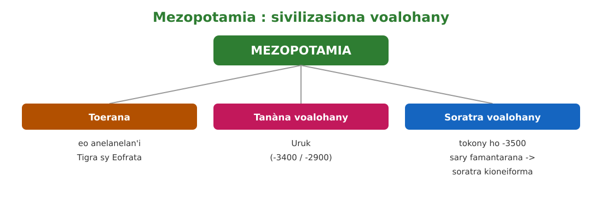
Sary 11 — Mezopotamia : sivilizasiona voalohany sy ny soratra

Tahirin-kevitra hodinihina
Vakio ity tahirin-kevitra ity ary valio :
« Ny takela-tanimanga voasoratra tamin'ny cunéiforme hita tao Uruk dia mirakitra lisitry ny vary, omby ary mpiasa nomena ny tempoly. Ny soratra voalohany àry dia natao hitantanana ny harena fa tsy hanoratana tononkalo. »
1. Loharano karazana inona ny takela-tanimanga (an-tsoratra, am-bava sa moana) ?
2. Inona no votoatin'ny soratra voalohany ?
3. Nahoana ny tempoly no nila fandrakitana ?

Rakibolana kely
Teny malagasy | Terme officiel (français)
Sivilizasiona | Civilisation
Piktograma | Pictogramme
Soratra cunéiforme | Écriture cunéiforme
Takela-tanimanga | Tablette d'argile
Fambolena an-tondraka | Agriculture irriguée

FANAZARAN-TENA
Totaly : 10 isa
Fanazaran-tena faha 1 (4 isa)
Marina sa diso ? a) Ny Antiquité dia nifarana tamin'ny 1492. b) Mezopotamia dia midika hoe « tany anelanelan'ny ony roa ». d) Ny soratra voalohany dia natao tamin'ny taratasy. e) Uruk dia tanàna lehibe voalohany. (1 isa avy)

Fanazaran-tena faha 2 (3 isa)
Ampifanandrifio : 1. ziggourat / 2. piktograma / 3. cunéiforme — a. soratra miendrika fantsika ; b. tempoly mijoalajoala ; d. sary kely manambara zavatra.

Fanazaran-tena faha 3 (3 isa)
Amin'ny fehezanteny roa : nahoana ny famoronana ny soratra no nanova ny fiainan'ny olombelona ?

VALINY
Valin'ny fanazaran-tena faha 1
a) Diso : tamin'ny 476 ; b) Marina ; d) Diso : tamin'ny takela-tanimanga ; e) Marina.

Valin'ny fanazaran-tena faha 2
1-b ; 2-d ; 3-a.

Valin'ny fanazaran-tena faha 3
Afaka mandrakitra ny zava-nitranga sy ny fahalalana ny olombelona ka tsy miankina amin'ny fitadidiana intsony ; afaka mampita amin'ny taranaka sy ny faritra hafa izany — nanomboka teo ny Tantara.

SEHO 8 / 32
Ejipta fahiny : « fanomezan'i Neily »
TAKELA-PANOMANAN-DESONA
Taranja : Tantara  Lohahevitra : Lohahevitra III — Ny Antiquité (-3000 ka hatramin'ny 476)  Lohateny : Ejipta fahiny : « fanomezan'i Neily »  Tanjona manokana : Amin'ny fiafaran'ny seho, ny mpianatra dia afaka manazava ny anjara asan'ny ony Neily amin'ny toekarena sy ny fiainan'ny Ejipsianina ary mandahatra ny dingan'ny tantaran'i Ejipta.  Fanovozan-kevitra : PE T7 (MEN, Édition 2026) ; boky Tantara J-Learn  Fitaovana sy akora : Sari-tanin'i Ejipta, sary ny Neily sy ny piramida, solaitrabe | Daty : ________________  Kilasy : T7  Seho : faha-8 (8/32)  Faharetany : ________________

Dingana sy Faharetany | Fizotry ny lesona |  | Teknika sy Paikady | Fitaovana | Fanamarihana
Dingana sy Faharetany | Mpampianatra | Mpianatra | Teknika sy Paikady | Fitaovana | Fanamarihana
I. Famerenana | Inona ny singa efatra fototry ny sivilizasiona ?  Nahoana ny ony no niforonan'ny sivilizasiona voalohany ? | V.A. : Sehatra ara-jeografia ; fandaminana ara-politika sy sosialy ; soatoavina ara-kolontsaina sy ara-pivavahana ; toekarena.  V.A. : Ny rano no nahavokatra ny fambolena ka niorina ny tanàna. | Fanontaniana am-bava | —
II. LESONA VAOVAO
1. Fanentanana | Manontany : « Firenena efitra i Ejipta nefa namokatra vary sy varimbazaha be dia be — ahoana no nahatonga izany ? »  V.A. : Noho ny ony Neily : « fanomezan'i Neily » i Ejipta araka ny filazan'i Hérodote. | Mamaly sy maminavina. | Ady hevitra kely | Sari-tany
2. Fampahafantarana ny lesona | Androany isika dia hianatra ny sivilizasiona ejipsianina : ny anjara asan'i Neily sy ny dingan'ny tantaran'i Ejipta fahiny. | Mihaino ary mandika ny lohateny. | Filazana mivantana | Solaitrabe
3. Fandinihana ny tahirin-kevitra | Mampiseho ny sari-tanin'i Ejipta ny mpampianatra : ny ony Neily mikoriana avy any atsimo mianavaratra, ny lohasaha maitso tery, ny efitra midadasika. Hazavaina ny tondra-drano isan-taona mamela fotaka mahavokatra (limon). | Mandinika ny sari-tany sy ny sary. | Fandinihana sari-tany | Sari-tanin'i Ejipta
4. Famakafakana | Nahoana i Ejipta no antsoina hoe « fanomezan'i Neily » ?  Inona no vokatra lehibe tany Ejipta ?  Inona ny fifandraisan'ny harena sy ny toetry ny tany ?  Tanisao ny dingana telon'ny tantaran'i Ejipta.  Inona no nahatonga ny fahalavoan'i Ejipta ? | V.A. : Satria raha tsy teo ny Neily dia efitra fotsiny i Ejipta : ny tondra-dranony isan-taona no mamela fotaka mahavokatra ka mamelona ny fambolena.  V.A. : Varimbazaha, hordea, rongony (lin), papyrus ; niompy omby sy gisa koa izy ireo.  V.A. : Ny tany mahavokatra (Neily) no fototry ny harena : ny vokatra be no namelona ny mpiasa nanorina ny piramida sy ny tempoly.  V.A. : Fanjakana taloha (-2700/-2200 : piramida) ; Fanjakana antenatenany (-2050/-1800) ; Fanjakana vaovao (-1600/-1100 : fanitarana sy tempoly lehibe).  V.A. : Ny adim-pifandimbiasana sy ny fanafihan'ny vahiny (Persianina, Grika, Romanina) no nampihena ny heriny tsikelikely. | Fanontaniana mitarika | Sari-tany sy frizy
5. Famintinana | Mitarika ny famintinana : ny Neily no fototry ny sivilizasiona ejipsianina ; nandalo dingana telo lehibe ny tantarany (taloha, antenatenany, vaovao) talohan'ny fahalavoany. | Mandravona sy mandika ny famintinana. | Fandravonana iombonana | Solaitrabe, kahie
6. Fampiharana | Fenoy : I Ejipta dia « fanomezan'i … » ; ny tondra-drano isan-taona dia mamela … mahavokatra ; ny piramida lehibe dia natao tamin'ny Fanjakana … | Neily ; fotaka (limon) ; taloha (-2700/-2200). | Asa tsiroaroa | Solaitra kely
III. Tombana | Hazavao amin'ny fehezanteny telo ny hoe « I Ejipta dia fanomezan'i Neily ». | Efitra ny ankamaroan'i Ejipta ; ny tondra-dranon'i Neily isan-taona no mamela fotaka mahavokatra eo amin'ny lohasaha ; io vokatra io no namelona ny mponina sy ny fanjakana ka niorina ny sivilizasiona. | Asa an-tsoratra | Kahie

LESONA
Ejipta fahiny : « fanomezan'i Neily »
Sary 12 — Ny lohasahan'i Neily : fambolena maitso eo afovoan'ny efitra
1. Ny Neily, fototry ny fiainana
I EJIPTA dia firenena efitra saika manontolo : ny lohasahan'ny ony NEILY ihany no azo ambolena. Isan-taona ny Neily dia tondraka ka mamela FOTAKA MAHAVOKATRA (limon) eo amin'ny tany : avy eo ny mpamboly dia mamafy varimbazaha, hordea, rongony ary papyrus. Izany no nilazan'i Hérodote, mpahay tantara grika, hoe : « I Ejipta dia fanomezan'i Neily. »
Ny Neily koa no lalam-pitaterana lehibe : ny lakana no mitondra ny vokatra, ny vato fanorenana ary ny mpivahiny.
2. Ny harena sy ny toetry ny tany
Ny vokatra be avy amin'ny Neily no fototry ny HARENAN'I EJIPTA : namelona ny mponina marobe izy, nahafahana nanangona tahiry tao amin'ny fitoeram-bary, ary namelona ny mpiasa an'arivony nanorina ny PIRAMIDA sy ny tempoly. Hita eto fa mifandray ny harena sy ny toetry ny tany : ny firenena manana tany mahavokatra sy rano dia afaka mihalehibe.
3. Ny fiakarana sy ny fahalavoan'i Ejipta
Nandalo dingana telo lehibe ny tantaran'i Ejipta :
• FANJAKANA TALOHA (-2700 ka hatramin'ny -2200) : vanim-potoanan'ny piramida lehibe (Kheops tao Gizeh) ;
• FANJAKANA ANTENATENANY (-2050 ka hatramin'ny -1800) : fanarenana sy fanitarana ny fambolena ;
• FANJAKANA VAOVAO (-1600 ka hatramin'ny -1100) : ny fara-tampon'ny hery — tempoly lehibe (Karnak, Louxor) sy fanitarana ny tany.
4. Ohatra voavaha
Fanontaniana — Inona no mety hitranga amin'ny taona tsy nisy tondra-drano tsara ? Vahaolana : kely ny fotaka ka kely ny vokatra — mosary sy korontana no mety hitranga. Hita amin'izany fa niankina tanteraka tamin'ny Neily ny fiainan'i Ejipta.

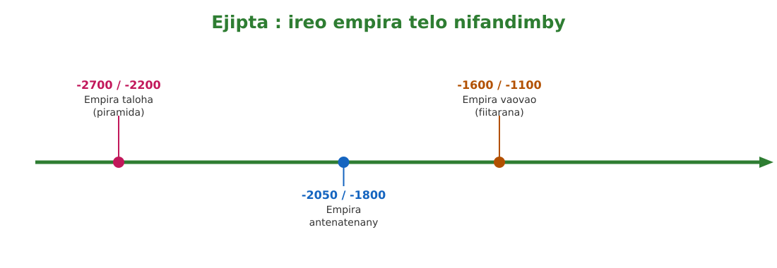
Sary 13 — Frizy : ireo empira telo nifandimby tany Ejipta

Tahirin-kevitra hodinihina
Vakio ity tahirin-kevitra ity ary valio :
« Rehefa tondraka ny Neily dia rakotra rano ny tany rehetra ; rehefa mihemotra izy dia mamela fotaka mainty mahavokatra. Avy hatrany ny mpamboly dia mamafy ny voany eo amin'io fotaka io. » (Nalalaka avy amin'i Hérodote, taonjato faha-5 talohan'i J.K.)
1. Iza no nanoratra ity tahirin-kevitra ity ary avy aiza izy ?
2. Inona no avelan'ny tondra-drano rehefa mihemotra ?
3. Nahoana no mamafy avy hatrany ny mpamboly ?

Rakibolana kely
Teny malagasy | Terme officiel (français)
Tondra-drano | Crue, inondation
Fotaka mahavokatra | Limon fertile
Efitra | Désert
Papyrus | Papyrus
Fitoeram-bary | Grenier

FANAZARAN-TENA
Totaly : 10 isa
Fanazaran-tena faha 1 (4 isa)
Marina sa diso ? a) Firenena maitso sy be orana i Ejipta. b) Ny tondra-dranon'i Neily dia loza tsy misy ilana azy. d) Ny piramidan'i Kheops dia tamin'ny Fanjakana taloha. e) Ny Neily koa dia lalam-pitaterana. (1 isa avy)

Fanazaran-tena faha 2 (3 isa)
Alaharo ara-potoana : Fanjakana vaovao ; Fanjakana taloha ; Fanjakana antenatenany — ary omeo ny datiny.

Fanazaran-tena faha 3 (3 isa)
Misy ve ny fitoviana eo amin'ny lohasahan'i Neily sy ny lemak'Alaotra na ny lohasahan'i Betsiboka eto Madagasikara ? Hazavao.

VALINY
Valin'ny fanazaran-tena faha 1
a) Diso : efitra saika manontolo ; b) Diso : izy no mamela ny fotaka mahavokatra ; d) Marina ; e) Marina.

Valin'ny fanazaran-tena faha 2
Fanjakana taloha (-2700/-2200) → Fanjakana antenatenany (-2050/-1800) → Fanjakana vaovao (-1600/-1100).

Valin'ny fanazaran-tena faha 3
Eny : samy lohasaha na lemaka mahavokatra manodidina ny rano (tondra-drano mamela fotaka), ka mifantoka eo ny fambolena (vary) sy ny mponina.

SEHO 9 / 32
Ejipta-n'ny Farao : fitondrana sy fiaraha-monina
TAKELA-PANOMANAN-DESONA
Taranja : Tantara  Lohahevitra : Lohahevitra III — Ny Antiquité (-3000 ka hatramin'ny 476)  Lohateny : Ejipta-n'ny Farao : fitondrana sy fiaraha-monina  Tanjona manokana : Amin'ny fiafaran'ny seho, ny mpianatra dia afaka manazava ny fahefan'ny farao sy ny fandaminana ara-tsosialy sy ara-toekaren'i Ejipta fahiny.  Fanovozan-kevitra : PE T7 (MEN, Édition 2026) ; boky Tantara J-Learn  Fitaovana sy akora : Sary ny farao sy ny piramidan'ny fiaraha-monina, solaitrabe | Daty : ________________  Kilasy : T7  Seho : faha-9 (9/32)  Faharetany : ________________

Dingana sy Faharetany | Fizotry ny lesona |  | Teknika sy Paikady | Fitaovana | Fanamarihana
Dingana sy Faharetany | Mpampianatra | Mpianatra | Teknika sy Paikady | Fitaovana | Fanamarihana
I. Famerenana | Nahoana i Ejipta no « fanomezan'i Neily » ?  Tanisao ny dingana telon'ny tantaran'i Ejipta. | V.A. : Ny tondra-dranon'i Neily no mamela ny fotaka mahavokatra mamelona ny firenena.  V.A. : Fanjakana taloha, antenatenany, vaovao. | Fanontaniana am-bava | —
II. LESONA VAOVAO
1. Fanentanana | Manontany : « Iza no nitondra an'i Ejipta ary nahoana ny vahoaka no nanaiky nanorina piramida goavana ho azy ? »  V.A. : Ny farao — noheverina ho andriamanitra velona izy ka nanana fahefana feno. | Mamaly sy maminavina. | Ady hevitra kely | Solaitrabe
2. Fampahafantarana ny lesona | Androany isika dia hianatra ny fahefan'ny farao sy ny fandaminana ny fiaraha-monina sy ny toekarena tany Ejipta fahiny. | Mihaino ary mandika ny lohateny. | Filazana mivantana | Solaitrabe
3. Fandinihana ny tahirin-kevitra | Mampiseho ny piramidan'ny fiaraha-monina ejipsianina ny mpampianatra : ny farao eo an-tampony, dia ny mpisorona sy ny manam-boninahitra, ny mpanora-dalàna (scribes), ny mpanao taozavatra sy ny mpivarotra, ary ny mpamboly maro an'isa eo ambany. | Mandinika ny sary sy ny ambaratonga. | Fandinihana sary | Sary ny piramidan'ny fiaraha-monina
4. Famakafakana | Inona no fahefan'ny farao ?  Iza no manampy ny farao mitantana ?  Nahoana no manan-danja ny mpanora-dalàna ?  Manao ahoana ny toekarena ?  Inona ny finoan'ny Ejipsianina ? | V.A. : Fahefana feno : izy no mpanjaka, lehiben'ny fivavahana, lehiben'ny tafika ary tompon'ny tany — noheverina ho andriamanitra velona izy.  V.A. : Ny vizira (praiminisitra), ny mpisorona, ny manam-boninahitra ary ny mpanora-dalàna izay mandrakitra ny hetra sy ny vokatra.  V.A. : Izy ihany no mahay manoratra hieroglyphe ka izy no mitantana ny fandraketana rehetra : hetra, vokatra, didy.  V.A. : Fambolena no fototra ; ny fanjakana no mandamina ny fanondrahana, manangona ny hetra amin'ny vokatra ary mitantana ny fitoeram-bary.  V.A. : Nivavaka tamin'andriamanitra maro izy (Râ, Osiris, Isis...) ary nino ny fiainana aorian'ny fahafatesana ka nanamboatra momia sy fasana lehibe. | Fanontaniana mitarika | Sary
5. Famintinana | Mitarika ny famintinana : fahefana feno teo am-pelatanan'ny farao ; fiaraha-monina mirafitra ambaratonga ; toekarena mifototra amin'ny fambolena tantanan'ny fanjakana. | Mandravona sy mandika ny famintinana. | Fandravonana iombonana | Solaitrabe, kahie
6. Fampiharana | Iza no resahina ? a) andriamanitra velona sy tompon'ny tany ; b) mahay manoratra hieroglyphe ; d) maro an'isa indrindra ary mamboly ny tany. | a) ny farao ; b) ny mpanora-dalàna (scribe) ; d) ny mpamboly. | Asa tsiroaroa | Solaitra kely
III. Tombana | Rafeto ny piramidan'ny fiaraha-monina ejipsianina (ambaratonga dimy). | Farao → mpisorona sy manam-boninahitra → mpanora-dalàna → mpanao taozavatra sy mpivarotra → mpamboly (maro an'isa). | Asa an-tsoratra | Kahie

LESONA
Ejipta-n'ny Farao : fitondrana sy fiaraha-monina
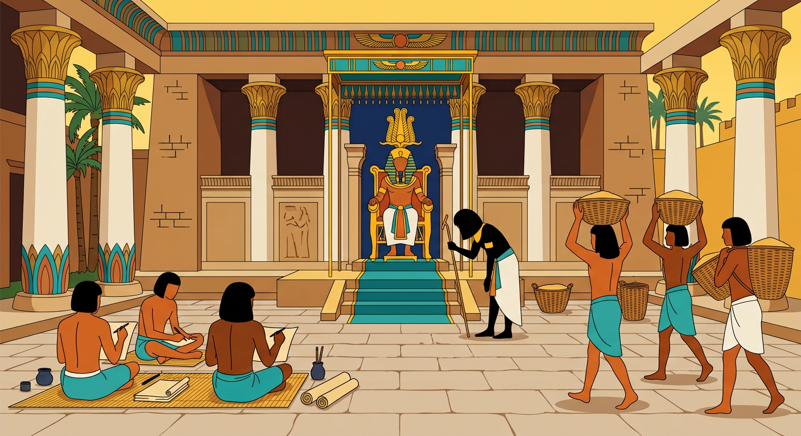
Sary 14 — Ny farao sy ny fiaraha-monina ejipsianina
1. Ny farao, mpanjaka sady andriamanitra
Ny FARAO no fara-tampon'ny fahefana tany Ejipta : mpanjaka, lehiben'ny fivavahana, lehiben'ny tafika ary tompon'ny tany manontolo. Noheverin'ny vahoaka ho ANDRIAMANITRA VELONA izy — zanak'i Râ, andriamanitry ny masoandro — ka ny didiny dia lalàna. Ny VIZIRA (praiminisitra) sy ny manam-boninahitra no manampy azy mitantana ny faritany.
2. Ny fiaraha-monina mirafitra ambaratonga
• NY FARAO sy ny fianakaviany eo an-tampony ;
• NY MPISORONA (mitantana ny tempoly) sy ny MANAM-BONINAHITRA ;
• NY MPANORA-DALÀNA (scribes) : mahay manoratra HIEROGLYPHE ka mandrakitra ny hetra, ny vokatra ary ny didy — asa mendri-kaja indrindra ;
• NY MPANAO TAOZAVATRA sy ny MPIVAROTRA ;
• NY MPAMBOLY : maro an'isa indrindra — mamboly ny tany, mandoa hetra amin'ny vokatra ary miasa amin'ny fanorenana rehefa tondraka ny Neily.
3. Toekarena sy finoana
Ny FANJAKANA no mandamina ny toekarena : ny fanondrahana, ny fanangonana ny hetra amin'ny vokatra ary ny fitoeram-bary ho amin'ny taona mahantra. Ny Ejipsianina dia nivavaka tamin'andriamanitra maro (Râ, Osiris, Isis...) ary nino ny fiainana aorian'ny fahafatesana : izany no nanamboarany ny MOMIA sy ny fasana lehibe (piramida, lava-pasana any amin'ny Lohasahan'ny Mpanjaka).
4. Ohatra voavaha
Fanontaniana — Inona no itovizan'ny farao sy ny mpanjaka malagasy fahiny (ohatra : Andrianampoinimerina) ary inona no maha-samy hafa azy ? Vahaolana : samy fara-tampon'ny fahefana sy mpandamina ny fambolena (fanondrahana, tanimbary) izy roa ; fa ny farao dia noheverina ho andriamanitra velona, ny mpanjaka malagasy kosa dia « hasina » no nananany fa olombelona ihany.

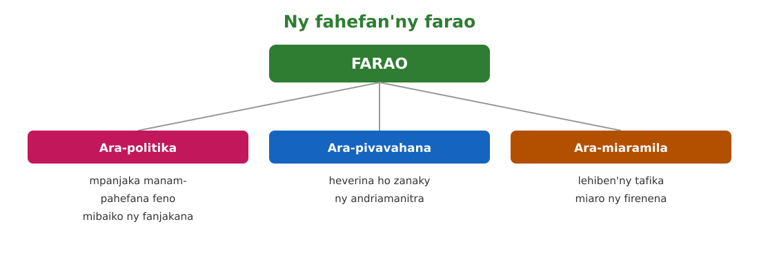
Sary 15 — Ny fahefan'ny farao : ara-politika, ara-pivavahana, ara-miaramila

Tahirin-kevitra hodinihina
Vakio ity tahirin-kevitra ity ary valio :
« Ny mpanora-dalàna dia tsy mandoa hetra ary tsy miasa tany : ny penina sy ny papyrus no fitaovany. Hoy ny ray amin-janany : “Aoka ianao ho mpanora-dalàna, mba ho afaka amin'ny asa mavesatra rehetra.” » (Nalalaka avy amin'ny torolalana ejipsianina fahiny)
1. Inona no tombontsoan'ny mpanora-dalàna ?
2. Nahoana ny ray no mandrisika ny zanany hianatra ?
3. Inona no ifandraisan'io tahirin-kevitra io amin'ny lanjan'ny fianarana ankehitriny ?

Rakibolana kely
Teny malagasy | Terme officiel (français)
Farao | Pharaon
Vizira | Vizir
Mpanora-dalàna | Scribe
Hieroglyphe | Hiéroglyphe
Momia | Momie

FANAZARAN-TENA
Totaly : 10 isa
Fanazaran-tena faha 1 (4 isa)
Fenoy : Ny farao dia noheverina ho … velona ; ny … no manampy azy mitantana ; ny mpanora-dalàna dia manoratra amin'ny soratra … ; ny mpamboly dia mandoa … amin'ny vokatra. (1 isa avy)

Fanazaran-tena faha 2 (3 isa)
Nahoana ny Ejipsianina no nanamboatra momia sy fasana lehibe ?

Fanazaran-tena faha 3 (3 isa)
Marina sa diso ? a) Ny farao dia lehiben'ny fivavahana ihany. b) Ny mpamboly no maro an'isa indrindra. d) Ny hieroglyphe dia soratra ejipsianina. (1 isa avy)

VALINY
Valin'ny fanazaran-tena faha 1
andriamanitra ; vizira sy ny manam-boninahitra ; hieroglyphe ; hetra.

Valin'ny fanazaran-tena faha 2
Satria nino ny fiainana aorian'ny fahafatesana izy ireo : notehirizina ny vatana (momia) ary nomanina ny fasana mba hiainan'ny maty any ankoatra.

Valin'ny fanazaran-tena faha 3
a) Diso : mpanjaka sy lehiben'ny tafika sy tompon'ny tany koa izy ; b) Marina ; d) Marina.

SEHO 10 / 32
Gresy fahiny : Sparte, Atena ary ny demokrasia
TAKELA-PANOMANAN-DESONA
Taranja : Tantara  Lohahevitra : Lohahevitra III — Ny Antiquité (-3000 ka hatramin'ny 476)  Lohateny : Gresy fahiny : Sparte, Atena ary ny demokrasia  Tanjona manokana : Amin'ny fiafaran'ny seho, ny mpianatra dia afaka manoritsoritra ny sivilizasiona grika ary manazava ny niandohan'ny demokrasia sy ny zo aman'andraikitry ny olom-pirenena.  Fanovozan-kevitra : PE T7 (MEN, Édition 2026) ; boky Tantara J-Learn  Fitaovana sy akora : Sari-tanin'i Gresy, sary ny Akropolia, solaitrabe | Daty : ________________  Kilasy : T7  Seho : faha-10 (10/32)  Faharetany : ________________

Dingana sy Faharetany | Fizotry ny lesona |  | Teknika sy Paikady | Fitaovana | Fanamarihana
Dingana sy Faharetany | Mpampianatra | Mpianatra | Teknika sy Paikady | Fitaovana | Fanamarihana
I. Famerenana | Tanisao sivilizasiona roa efa nianarantsika.  Inona no fahefan'ny farao ? | V.A. : Mezopotamia sy Ejipta.  V.A. : Fahefana feno : mpanjaka, lehiben'ny fivavahana sy ny tafika, tompon'ny tany. | Fanontaniana am-bava | —
II. LESONA VAOVAO
1. Fanentanana | Manontany : « Avy aiza ny teny hoe “demokrasia” ampiasaintsika rehefa mifidy isika ? Efa nisy firenena notantanan'ny vahoakany ve tamin'ny Antiquité ? »  V.A. : Avy amin'ny teny grika : demos (vahoaka) sy kratos (fahefana) — teraka tany Atena izany. | Mamaly sy maminavina. | Ady hevitra kely | Solaitrabe
2. Fampahafantarana ny lesona | Androany isika dia hianatra ny sivilizasiona grika : ny tanàna-fanjakana, i Sparte sy i Atena ary ny niandohan'ny demokrasia. | Mihaino ary mandika ny lohateny. | Filazana mivantana | Solaitrabe
3. Fandinihana ny tahirin-kevitra | Mampiseho ny sari-tanin'i Gresy ny mpampianatra : tany be tendrombohitra sy nosy maro, morontsiraka lava — ka tanàna-fanjakana (cité) mahaleo tena no niforona, ary ny ranomasina no lalam-barotra. Ampitahaina i Sparte (tanàna miaramila) sy i Atena (tanàna demokratika). | Mandinika ny sari-tany sy ny fampitahana. | Fandinihana sari-tany | Sari-tanin'i Gresy
4. Famakafakana | Nahoana i Gresy no nizara ho tanàna-fanjakana maro ?  Inona no mampiavaka an'i Sparte ?  Inona no mampiavaka an'i Atena ?  Iza no olom-pirenena tany Atena ?  Inona ny zo sy ny andraikitry ny olom-pirenena ?  Inona koa no lova navelan'ny Grika ? | V.A. : Ny tendrombohitra sy ny nosy no nampisaraka ny faritra ka samy nanana ny fitondrany, ny lalànany ary ny tafiny ny tanàna tsirairay (Atena, Sparte, Korinto...).  V.A. : Tanàna miaramila : ny zazalahy dia natao fanabeazana henjana hatramin'ny fahazazany mba ho mpiady tsara indrindra.  V.A. : Tanàna demokratika : ny olom-pirenena no mivory eo amin'ny Ekklesia (fivoriamben'ny vahoaka) ka mifidy sy mandany ny lalàna.  V.A. : Ny lehilahy atenianina feno taona ihany ; tsy olom-pirenena ny vehivavy, ny vahiny ary ny andevo — voafetra àry ny demokrasia atenianina.  V.A. : Zo : mandray fitenenana, mifidy, voafidy ; andraikitra : mandoa ny adidy, miaro ny tanàna, manaja ny lalàna.  V.A. : Ny filozofia (Socrate, Platon), ny Lalao Olympika, ny teatra, ny tantara (Hérodote), ny matematika (Pythagore, Thalès), ny tempoly (Parthenon). | Fanontaniana mitarika | Sari-tany sy sary
5. Famintinana | Mitarika ny famintinana : sivilizasionan'ny tanàna-fanjakana i Gresy ; Sparte tanàna miaramila, Atena tanàna demokratika ; avy tany Atena ny demokrasia sy ny hevitra hoe zo sy andraikitry ny olom-pirenena. | Mandravona sy mandika ny famintinana. | Fandravonana iombonana | Solaitrabe, kahie
6. Fampiharana | Sparte sa Atena ? a) fanabeazana miaramila henjana ; b) Ekklesia sy fifidianana ; d) niandohan'ny demokrasia. | a) Sparte ; b) Atena ; d) Atena. | Asa tsiroaroa | Solaitra kely
III. Tombana | Omeo ny dikan'ny teny hoe « demokrasia » ary lazao ny fetran'ny demokrasia atenianina. | Demos = vahoaka, kratos = fahefana : fahefan'ny vahoaka ; fetrany : ny lehilahy atenianina feno taona ihany no olom-pirenena — tsy anisany ny vehivavy, ny vahiny ary ny andevo. | Asa an-tsoratra | Kahie

LESONA
Gresy fahiny : Sparte, Atena ary ny demokrasia
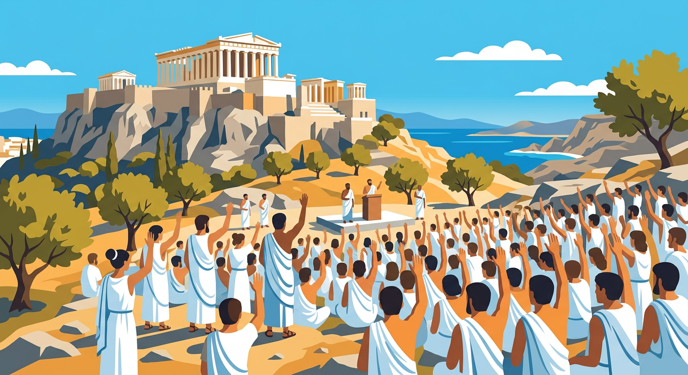
Sary 16 — Atena sy ny Akropolia : niandohan'ny demokrasia
1. Ny tany sy ny olona
I GRESY dia tany be TENDROMBOHITRA sy nosy maro ao amin'ny ranomasina Mediterane. Ny faritra voasarak'ireo tendrombohitra dia samy niforona ho TANÀNA-FANJAKANA (cité) mahaleo tena : samy manana ny fitondrany, ny lalànany, ny volany ary ny tafiny. Ny ranomasina no nampifandray azy ireo : mpandranto sy tantsambo mahay ny Grika ary nanorina zanatany manerana ny morontsiraky ny Mediterane izy.
2. Sparte sy Atena : tanàna roa mifanohitra
• SPARTE, tanàna miaramila : ny zazalahy dia nesorina tamin'ny fianakaviany tamin'ny 7 taona ka natao fanabeazana henjana (baomba, fifehezan-tena, ady) mba ho mpiady tsy resy ;
• ATENA, tanàna demokratika : tamin'ny taonjato faha-5 talohan'i J.K. dia ny OLOM-PIRENENA no nitondra ny tanàna — nivory teo amin'ny EKKLESIA izy ireo, nandany ny lalàna, nifidy ny mpitondra ary nitsara.
3. Ny demokrasia sy ny olom-pirenena
Ny teny hoe DEMOKRASIA dia avy amin'ny grika : demos (vahoaka) sy kratos (fahefana) — ny fahefan'ny vahoaka. Ny olom-pirenena atenianina dia nanana ZO (mandray fitenenana, mifidy, voafidy) sy ANDRAIKITRA (miaro ny tanàna, mandoa ny adidy, manaja ny lalàna). Nefa voafetra izany : ny lehilahy atenianina feno taona ihany no olom-pirenena — tsy anisany ny vehivavy, ny vahiny ary ny andevo. Na izany aza dia io hevitra io no fototry ny demokrasia iainantsika ankehitriny.
4. Ny lova ara-kolontsaina grika
Namela lova goavana ho an'izao tontolo izao ny Grika : ny FILOZOFIA (Socrate, Platon, Aristote), ny TANTARA (Hérodote no antsoina hoe « rain'ny tantara »), ny MATEMATIKA (Thalès, Pythagore), ny TEATRA, ny LALAO OLYMPIKA (nanomboka -776 tao Olympie) ary ny maritrano (tempolin'ny Parthenon eo ambonin'ny Akropolian'i Atena).

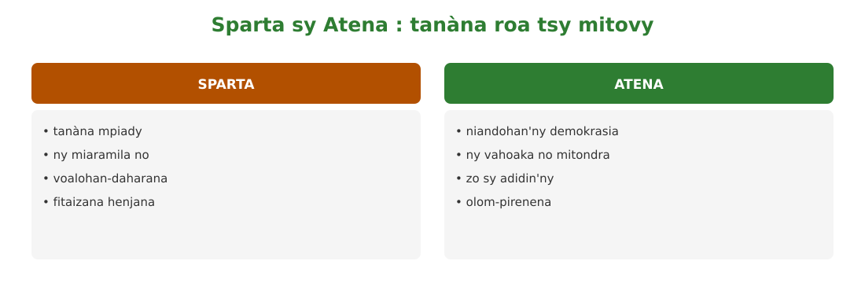
Sary 17 — Fampitahana : Sparta sy Atena

Tahirin-kevitra hodinihina
Vakio ity tahirin-kevitra ity ary valio :
« Ny fitondrantsika dia atao hoe demokrasia satria tsy eo am-pelatanan'ny olom-bitsy ny fahefana fa eo am-pelatanan'ny maro. Ny olom-pirenena rehetra dia mitovy eo anatrehan'ny lalàna. » (Nalalaka avy amin'ny kabarin'i Périclès, mpitondra atenianina, taonjato faha-5 talohan'i J.K.)
1. Iza no nanao ity kabary ity ary tanàna inona no tondroiny ?
2. Inona ny famaritana ny demokrasia omeny ?
3. Marina tanteraka ve ny hoe « ny olom-pirenena rehetra » ? Hazavao.

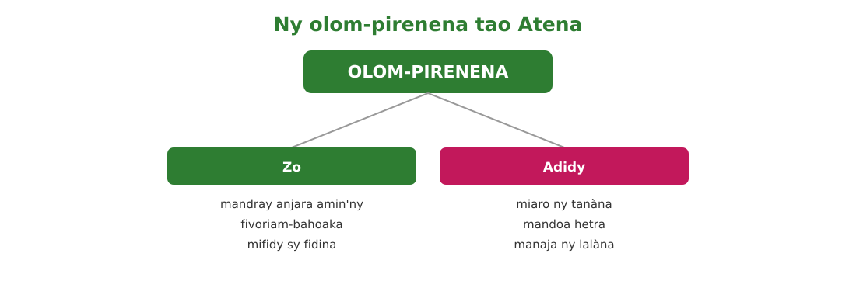
Sary 18 — Ny zo sy ny adidin'ny olom-pirenena tao Atena

Rakibolana kely
Teny malagasy | Terme officiel (français)
Tanàna-fanjakana | Cité-État
Demokrasia | Démocratie
Olom-pirenena | Citoyen
Fivoriambe (Ekklesia) | Assemblée du peuple
Filozofia | Philosophie

FANAZARAN-TENA
Totaly : 10 isa
Fanazaran-tena faha 1 (4 isa)
Marina sa diso ? a) Tany lemaka malalaka i Gresy. b) Samy nahaleo tena ny tanàna-fanjakana. d) Ny vehivavy atenianina dia nifidy tao amin'ny Ekklesia. e) Ny Lalao Olympika dia avy tany Gresy. (1 isa avy)

Fanazaran-tena faha 2 (3 isa)
Ampifanandrifio : 1. Hérodote / 2. Périclès / 3. Pythagore — a. mpitondra atenianina ; b. rain'ny tantara ; d. matematisianina.

Fanazaran-tena faha 3 (3 isa)
Ampitahao ny zo sy andraikitry ny olom-pirenena atenianina sy ny an'ny olom-pirenena malagasy ankehitriny (zo iray sy andraikitra iray avy).

VALINY
Valin'ny fanazaran-tena faha 1
a) Diso : be tendrombohitra sy nosy ; b) Marina ; d) Diso : tsy olom-pirenena ny vehivavy ; e) Marina.

Valin'ny fanazaran-tena faha 2
1-b ; 2-a ; 3-d.

Valin'ny fanazaran-tena faha 3
Samy manana ny zo hifidy sy ny andraikitra hanaja ny lalàna ; fa eto Madagasikara dia olom-pirenena avokoa ny lehilahy sy ny vehivavy feno 18 taona — midadasika kokoa ny demokrasia ankehitriny.

SEHO 11 / 32
Ny Empira romanina : avy amin'ny angano ka hatramin'ny fanjakana goavana
TAKELA-PANOMANAN-DESONA
Taranja : Tantara  Lohahevitra : Lohahevitra III — Ny Antiquité (-3000 ka hatramin'ny 476)  Lohateny : Ny Empira romanina : avy amin'ny angano ka hatramin'ny fanjakana goavana  Tanjona manokana : Amin'ny fiafaran'ny seho, ny mpianatra dia afaka mandahatra ny dingan'ny tantaran'i Roma (fanjakan'ny mpanjaka, Repoblika, Empira) sy manoritsoritra ny heriny.  Fanovozan-kevitra : PE T7 (MEN, Édition 2026) ; boky Tantara J-Learn  Fitaovana sy akora : Sari-tanin'ny Empira romanina, frizy, solaitrabe | Daty : ________________  Kilasy : T7  Seho : faha-11 (11/32)  Faharetany : ________________

Dingana sy Faharetany | Fizotry ny lesona |  | Teknika sy Paikady | Fitaovana | Fanamarihana
Dingana sy Faharetany | Mpampianatra | Mpianatra | Teknika sy Paikady | Fitaovana | Fanamarihana
I. Famerenana | Inona no dikan'ny hoe demokrasia ?  Tanàna inona no niandohan'ny demokrasia ? | V.A. : Fahefan'ny vahoaka (demos + kratos).  V.A. : Atena. | Fanontaniana am-bava | —
II. LESONA VAOVAO
1. Fanentanana | Manontany : « Fantatrareo ve ny anganon'i Romulus sy Remus, kambana notezain'ny amboadia ? Angano sa tantara marina no niandohan'i Roma ? »  V.A. : Angano izany — fa ny fikarohana arkeolojika no mampiseho ny tena niandohan'ny tanàna. | Mamaly sy mitantara izay fantany. | Ady hevitra kely | Solaitrabe
2. Fampahafantarana ny lesona | Androany isika dia hianatra ny tantaran'i Roma : ny niandohany, ny Repoblika, ny Empira ary ny nahatonga azy ho fanjakana goavana. | Mihaino ary mandika ny lohateny. | Filazana mivantana | Solaitrabe
3. Fandinihana ny tahirin-kevitra | Mampiseho ny frizy ny mpampianatra : fanjakan'ny mpanjaka etriska (-600 ka hatramin'ny -509), Repoblika (-509 ka hatramin'ny -27), Empira (27 ka hatramin'ny 476). Aseho koa ny sari-tanin'ny Empira : manodidina ny Mediterane manontolo. | Mandinika ny frizy sy ny sari-tany. | Fandinihana frizy sy sari-tany | Frizy, sari-tany
4. Famakafakana | Inona ny anganon'ny niandohan'i Roma ?  Ary inona no lazain'ny arkeolojia ?  Inona no nitranga tamin'ny -509 ?  Ahoana no nahatonga an'i Roma ho Empira ?  Inona no herin'ny Empira ?  Inona ny fivavahan'ny Romanina ? | V.A. : I Romulus sy Remus, kambana notezain'ny amboadia vavy ; i Romulus no nanorina an'i Roma (-753 araka ny angano).  V.A. : Vohitra kely teo amin'ny havoana fito amoron'ny ony Tibre no nitombo tsikelikely ; ny mpanjaka etriska no nanamboatra azy ho tanàna (-600 teo).  V.A. : Noroahin'ny Romanina ny mpanjaka etriska farany ka natsangana ny REPOBLIKA : governemanta tsy misy mpanjaka — ny Antenimiera (Sénat) sy ny olom-boafidy (consuls) no nitondra.  V.A. : Nandresy ny tanàna sy ny firenena manodidina ny Mediterane ny tafika romanina ; tamin'ny -27 dia lasa emperora voalohany i Auguste ka nifehy ny fahefana rehetra.  V.A. : Tafika voalamina (lejiona), lalana mahitsy sy tsara (« ny lalana rehetra mankany Roma »), tanàna milamina, varotra manerana ny Mediterane, lalàna iombonana.  V.A. : Andriamanitra maro (Jupiter, Mars...) ; tamin'ny taonjato voalohany dia niseho ny KRISTIANISMA ka niely tsikelikely na dia nenjehina aza, ary lasa fivavahana ofisialin'ny Empira tamin'ny taonjato faha-4. | Fanontaniana mitarika | Frizy sy sari-tany
5. Famintinana | Mitarika ny famintinana : dingana telo ny tantaran'i Roma — fanjakan'ny mpanjaka, Repoblika, Empira ; ny tafika, ny lalana ary ny lalàna no herin'ny Empira nanodidina ny Mediterane. | Mandravona sy mandika ny famintinana. | Fandravonana iombonana | Solaitrabe, kahie
6. Fampiharana | Alaharo ara-potoana ary omeo ny datiny : Empira ; fanjakan'ny mpanjaka etriska ; Repoblika. | Fanjakan'ny mpanjaka etriska (-600/-509) → Repoblika (-509/-27) → Empira (-27/476). | Asa tsiroaroa | Solaitra kely
III. Tombana | Inona no maha-samy hafa ny angano sy ny tantara raha ny niandohan'i Roma no jerena ? | Ny angano (Romulus sy Remus) dia fitantarana tsy misy porofo ; ny tantara kosa dia mifototra amin'ny porofo arkeolojika (vohitra teo amin'ny havoana fito, asan'ny mpanjaka etriska). | Asa an-tsoratra | Kahie

LESONA
Ny Empira romanina : avy amin'ny angano ka hatramin'ny fanjakana goavana
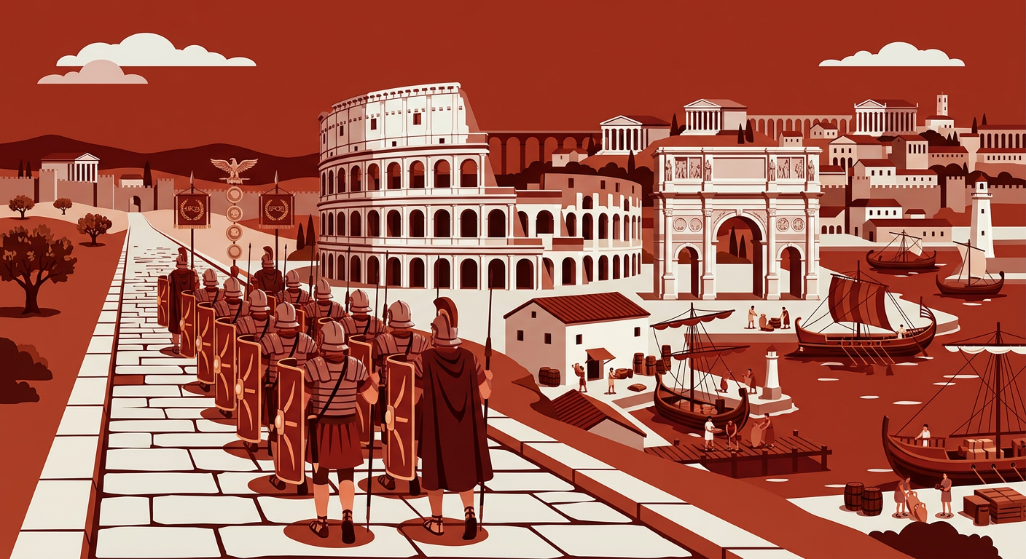
Sary 19 — Roma sy ny Empira manodidina ny Mediterane
1. Ny niandohan'i Roma : angano sy arkeolojia
Araka ny ANGANO dia i ROMULUS, kambana notezain'ny amboadia vavy niaraka tamin'i Remus, no nanorina an'i Roma tamin'ny -753. Ny ARKEOLOJIA kosa dia mampiseho vohitra kely teo amin'ny havoana fito amoron'ny ony Tibre, izay novolavolain'ny MPANJAKA ETRISKA ho tanàna marina nanomboka tamin'ny -600 teo. Hita eto ny maha-samy hafa ny angano (tsy misy porofo) sy ny tantara (misy porofo).
2. Ny Repoblika romanina (-509 ka hatramin'ny -27)
Tamin'ny -509 dia noroahin'ny Romanina ny mpanjaka etriska farany ka natsangana ny REPOBLIKA (res publica = raharaham-bahoaka) : tsy nisy mpanjaka intsony fa ny SÉNAT (antenimieran'ny loholona) sy ny CONSULS roa voafidy isan-taona no nitondra. Nandritra izany no nandresen'ny tafika romanina ny faritra manodidina rehetra.
3. Ny Empira (-27 ka hatramin'ny 476)
Tamin'ny -27 dia lasa EMPERORA voalohany i Auguste : nifehy ny fahefana rehetra izy. Ny Empira dia nanodidina ny ranomasina MEDITERANE manontolo (« Mare nostrum » — ny ranomasintsika, hoy ny Romanina).
Ireto no herin'ny Empira :
• TAFIKA VOALAMINA : ny lejiona sy ny manda niaro ny sisintany ;
• LALANA mahitsy sy mafy nampitohy ny faritra rehetra (« ny lalana rehetra mankany Roma ») ;
• LALÀNA IOMBONANA sy ny zom-pirenena romanina ;
• VAROTRA nanerana ny Mediterane (vary, divay, menaka, lamba) ;
• TANÀNA voalamina : arabe, dobo fandroana, teatra, amphiteatra (Colisée).
4. Ny fivavahana : avy amin'ny andriamanitra maro ka hatramin'ny kristianisma
Nivavaka tamin'andriamanitra maro ny Romanina (Jupiter, Mars, Venus...). Tamin'ny taonjato voalohany dia niseho tany Palestina ny KRISTIANISMA : niely tsikelikely izy na dia nenjehina aza ny kristianina, ary tamin'ny taonjato faha-4 dia lasa fivavahana ofisialin'ny Empira. Tamin'ny 476 dia nianjera ny Empira romanina tandrefana : nifarana ny Antiquité.

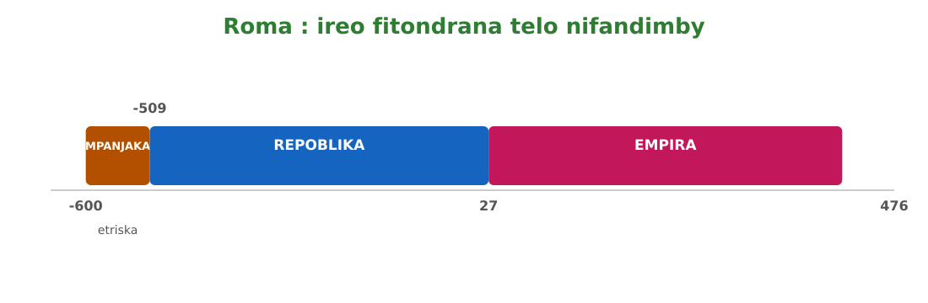
Sary 20 — Frizy : ireo fitondrana telo nifandimby tany Roma

Tahirin-kevitra hodinihina
Vakio ity tahirin-kevitra ity ary valio :
« Nanorina lalana mahitsy sy mafy ny Romanina mba hampandehanana faingana ny tafika sy ny iraka ary ny mpivarotra. Ny sasany amin'ireo lalana ireo dia mbola hita hatramin'izao any Eoropa. »
1. Inona ny antony telo nanorenan'ny Romanina lalana ?
2. Loharano karazana inona ny lalana romanina mbola hita ankehitriny ?
3. Inona no ampianarin'izany antsika momba ny lanjan'ny lalana amin'ny firenena iray ?

Rakibolana kely
Teny malagasy | Terme officiel (français)
Repoblika | République
Antenimieran'ny loholona (Sénat) | Sénat
Emperora | Empereur
Lejiona | Légion
Kristianisma | Christianisme

FANAZARAN-TENA
Totaly : 10 isa
Fanazaran-tena faha 1 (4 isa)
Marina sa diso ? a) Porofo ara-tantara ny anganon'i Romulus. b) Ny Repoblika dia fitondrana tsy misy mpanjaka. d) I Auguste no emperora voalohany. e) Nifarana tamin'ny 1492 ny Empira romanina tandrefana. (1 isa avy)

Fanazaran-tena faha 2 (3 isa)
Tanisao singa telo nampahery ny Empira romanina.

Fanazaran-tena faha 3 (3 isa)
Nahoana ny Mediterane no nantsoin'ny Romanina hoe « Mare nostrum » (ny ranomasintsika) ?

VALINY
Valin'ny fanazaran-tena faha 1
a) Diso : angano izy fa ny arkeolojia no porofo ; b) Marina ; d) Marina ; e) Diso : tamin'ny 476.

Valin'ny fanazaran-tena faha 2
Ny tafika voalamina (lejiona) ; ny lalana nampitohy ny faritra ; ny lalàna iombonana (na : ny varotra, ny tanàna voalamina).

Valin'ny fanazaran-tena faha 3
Satria ny Empira dia nanodidina ny Mediterane manontolo : ny morontsiraka rehetra dia faritany romanina avokoa ka toy ny farihy anatiny ho azy ny ranomasina.

SEHO 12 / 32
Ny lovan'ny sivilizasiona fahiny eto Madagasikara sy eo amin'izao tontolo izao
TAKELA-PANOMANAN-DESONA
Taranja : Tantara  Lohahevitra : Lohahevitra III — Ny Antiquité (-3000 ka hatramin'ny 476)  Lohateny : Ny lovan'ny sivilizasiona fahiny eto Madagasikara sy eo amin'izao tontolo izao  Tanjona manokana : Amin'ny fiafaran'ny seho, ny mpianatra dia afaka mamantatra ireo lova navelan'ny sivilizasiona antika hita eo amin'ny fiainana ankehitriny sy eto Madagasikara.  Fanovozan-kevitra : PE T7 (MEN, Édition 2026) ; boky Tantara J-Learn  Fitaovana sy akora : Sary sy ohatra (kalandrie, abidy, lalàna), solaitrabe | Daty : ________________  Kilasy : T7  Seho : faha-12 (12/32)  Faharetany : ________________

Dingana sy Faharetany | Fizotry ny lesona |  | Teknika sy Paikady | Fitaovana | Fanamarihana
Dingana sy Faharetany | Mpampianatra | Mpianatra | Teknika sy Paikady | Fitaovana | Fanamarihana
I. Famerenana | Tanisao ny sivilizasiona efatra lehiben'ny Antiquité nianarantsika.  Avy aiza ny demokrasia ? | V.A. : Mezopotamia, Ejipta, Gresy, Roma.  V.A. : Avy tany Atena (Gresy). | Fanontaniana am-bava | —
II. LESONA VAOVAO
1. Fanentanana | Manontany : « Rehefa mifidy ny filoham-pirenena isika, rehefa manoratra amin'ny abidy latina, rehefa mijery kalandrie — avy aiza avy ireo ? »  V.A. : Lova avy amin'ny sivilizasiona fahiny avokoa ireo — mbola velona eo amintsika ny Antiquité. | Mamaly sy maminavina. | Ady hevitra kely | Solaitrabe
2. Fampahafantarana ny lesona | Androany isika dia hianatra ireo lova navelan'ny sivilizasiona fahiny eto Madagasikara sy eo amin'izao tontolo izao. | Mihaino ary mandika ny lohateny. | Filazana mivantana | Solaitrabe
3. Fandinihana ny tahirin-kevitra | Mampiseho fafana ny mpampianatra : sivilizasiona / lova / ohatra eto Madagasikara (soratra→abidy latina nampidirina 1823 ; demokrasia→fifidianana sy Lalampanorenana ; lalàna romanina→rafitry ny lalàna ; kalandrie→fandaminana ny taona). | Mandinika ny fafana sy manome ohatra hafa. | Fandinihana fafana | Fafana
4. Famakafakana | Inona ny lova avy amin'ny soratra ?  Inona ny lova avy amin'ny demokrasia grika ?  Inona ny lova avy amin'i Roma ?  Ary avy amin'i Ejipta sy Mezopotamia ?  Misy fifandraisana ve ny fokonolona malagasy sy ny fivoriamben'ny vahoaka grika ? | V.A. : Ny abidy ampiasaintsika dia abidy LATINA (romanina) ; nampidirina teto Madagasikara tamin'ny 1823 tamin'ny andron-dRadama I izy hanoratana ny teny malagasy.  V.A. : Ny fifidianana, ny Antenimiera, ny hevitra hoe zo sy andraikitry ny olom-pirenena — hita ao amin'ny Lalampanorenana malagasy.  V.A. : Ny rafitry ny lalàna an-tsoratra, ny teny hoe Repoblika sy Sénat (Antenimieran-doholona), ny maritrano (andry, arc).  V.A. : Ny kalandrie 365 andro (Ejipta), ny fizarana ny ora ho 60 minitra (Mezopotamia), ny jeometria nentina nandrefy ny tany.  V.A. : Mitovitovy ny hevitra : ny fivorian'ny olona hanapa-kevitra iombonana — nefa ny fokonolona dia lova malagasy manokana, tsy nindramina tany Gresy. | Fanontaniana mitarika | Fafana
5. Famintinana | Mitarika ny famintinana : mbola velona eo amin'ny fiainantsika ny lovan'ny Antiquité — abidy, kalandrie, ora, demokrasia, lalàna, maritrano. | Mandravona sy mandika ny famintinana. | Fandravonana iombonana | Solaitrabe, kahie
6. Fampiharana | Avy amin'iza avy ireto lova ireto : a) ny kalandrie 365 andro ; b) ny fifidianana ; d) ny abidy ampiasaintsika ; e) ny ora 60 minitra ? | a) Ejipta ; b) Gresy (Atena) ; d) Roma (abidy latina) ; e) Mezopotamia. | Asa tsiroaroa | Solaitra kely
III. Tombana | Omeo lova telo avy amin'ny Antiquité hita eto Madagasikara ankehitriny ary hazavao ny iray. | Abidy latina (nampidirina 1823 hanoratana ny teny malagasy) ; demokrasia sy fifidianana (Lalampanorenana) ; kalandrie sy fizarana ny ora — fanazavana malalaka. | Asa an-tsoratra | Kahie

LESONA
Ny lovan'ny sivilizasiona fahiny eto Madagasikara sy eo amin'izao tontolo izao

Sary 21 — Ny lovan'ny Antiquité amin'ny fiainana andavanandro
1. Lova hita eo amin'ny fiainana andavanandro
• NY ABIDY : ny abidy latina (romanina) no anoratantsika ny teny malagasy — nampidirin'ny misionera sy Radama I tamin'ny 1823 ;
• NY KALANDRIE : ny taona 365 andro dia avy amin'ny Ejipsianina nandinika ny tondra-dranon'i Neily sy ny kintana ;
• NY ORA : ny fizarana ny ora ho 60 minitra sy ny minitra ho 60 segondra dia avy amin'ny Mezopotamianina (isa fototra 60) ;
• NY MATEMATIKA : ny jeometrian'i Thalès sy Pythagore ianarantsika an-tsekoly dia avy tany Gresy.
2. Lova ara-politika : ny demokrasia sy ny lalàna
Ny DEMOKRASIA teraka tany Atena dia lasa fitondrana iraisan'ny firenena maro ankehitriny, anisan'izany i Madagasikara : ny fifidianana, ny Antenimiera roa, ny zo sy andraikitry ny olom-pirenena ao amin'ny Lalampanorenana. Avy amin'i Roma kosa ny hevitra hoe REPOBLIKA (raharaham-bahoaka) sy ny lalàna an-tsoratra mitovy amin'ny rehetra.
Tsara ny mampitaha : ny FOKONOLONA malagasy — fivorian'ny mponina hanapa-kevitra iombonana sy ny DINA — dia mitovy fanahy amin'ny fivoriamben'ny vahoaka grika, nefa lova malagasy manokana izy, naorin'ny razantsika mihitsy. Samy maneho fa ny fandraisan'ny vahoaka anjara amin'ny fanapahan-kevitra dia soatoavina iraisan'ny olombelona.
3. Ohatra voavaha
Fanontaniana — Manoratra ny daty « 30 septambra 2026 » ianao amin'ny abidy latina. Lova avy amin'ny sivilizasiona inona avy no ampiasainao eo ? Vahaolana : ny abidy dia avy amin'i Roma ; ny kalandrie sy ny taona 365 andro dia avy amin'i Ejipta (nohavaozin'i Jules César, romanina, ho kalandrie jolianina ary lasa kalandrie gregorianina tatỳ aoriana) ; ny anaran'ny volana septambra dia teny latina (september = fahafito).

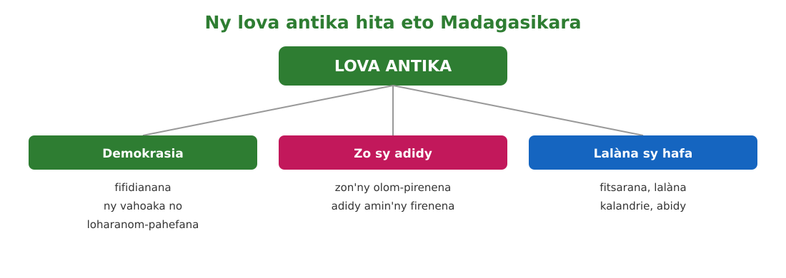
Sary 22 — Ny lova antika hita eto Madagasikara

Tahirin-kevitra hodinihina
Vakio ity tahirin-kevitra ity ary valio :
« Tamin'ny 1823 dia nofidin-dRadama I ny abidy latina hanoratana ny teny malagasy : ny renisoratra 21 no voatana. Talohan'izay dia ny sorabe (soratra arabo) no nampiasaina tany atsimo atsinanana. »
1. Iza no nampiditra ny abidy latina teto Madagasikara ary oviana ?
2. Soratra inona no efa nisy talohan'izany ?
3. Firy ny renisoratra malagasy voatana ?

Rakibolana kely
Teny malagasy | Terme officiel (français)
Lova | Héritage
Abidy latina | Alphabet latin
Kalandrie gregorianina | Calendrier grégorien
Lalampanorenana | Constitution
Dina | Convention communautaire

FANAZARAN-TENA
Totaly : 10 isa
Fanazaran-tena faha 1 (4 isa)
Ampifanandrifio : 1. Mezopotamia / 2. Ejipta / 3. Gresy / 4. Roma — a. kalandrie 365 andro ; b. ora 60 minitra ; d. abidy latina sy lalàna ; e. demokrasia sy filozofia. (1 isa avy)

Fanazaran-tena faha 2 (3 isa)
Inona no itovizan'ny fokonolona malagasy sy ny Ekklesia atenianina ary inona no maha-samy hafa azy ?

Fanazaran-tena faha 3 (3 isa)
Amin'ny fehezanteny roa : nahoana no ilaina ny mianatra ny sivilizasiona fahiny nefa lavitra antsika izy ireo ?

VALINY
Valin'ny fanazaran-tena faha 1
1-b ; 2-a ; 3-e ; 4-d.

Valin'ny fanazaran-tena faha 2
Itovizany : fivorian'ny olona hanapa-kevitra iombonana ; maha-samy hafa : ny fokonolona dia lova malagasy manokana (tsy nindramina) ary misokatra amin'ny mponina rehetra.

Valin'ny fanazaran-tena faha 3
Satria mbola ampiasaintsika isan'andro ny lovany (abidy, ora, demokrasia) ; ny fahalalana ny niandohan'izy ireo no hahatakarantsika ny ankehitriny sy hanatsarantsika ny hoavy.

SEHO 13 / 32
Famerenana sy Fanadinana III — Ny Andro Taloha (Antikite)
Lohahevitra III — Ny sivilizasiona tamin'ny Andro Taloha
I. FAMERENANA — NY TSARA HO TADIDINA
Famintinana
• SIVILIZASIONA = fitambaran'ny fomba fiaina, fandaminana, fahalalana ary zava-bita lehibe iombonan'ny vahoaka iray.
• MEZOPOTAMIA (Tigra sy Eofrata) : tanàna voalohany (Uruk, -3400/-2900), famoronana ny soratra tokony ho -3500 (sary famantarana → soratra kioneiforma).
• EJIPTA « fanomezan'i Neily » : tondra-drano mahavokatra ; Empira taloha (-2700/-2200), antenatenany (-2050/-1800), vaovao (-1600/-1100) ; ny FARAO no mpanjaka manam-pahefana feno, heverina ho zanaky ny andriamanitra.
• GRESY : tanàna-fanjakana (cité) — Sparta tanàna mpiady ; Atena niandohan'ny DEMOKRASIA (ny vahoaka no mitondra ; zo sy adidin'ny olom-pirenena).
• ROMA : angano Romulus sy Remus ; fanjakan'ny mpanjaka etriska (-600/-509) ; Repoblika (-509/-27) ; Empira (27 → 476) ; niely ny fivavahana kristianina.
• Lova antika eto Madagasikara : demokrasia sy fifidianana, zo sy adidy, lalàna, kalandrie, abidy.

II. LAZA ADINA
Totaly : 20 isa — Fanamarihana : ny mpampianatra no mamaritra ny faharetan'ny adina.
Fanontaniana faha 1 (5 isa)
Omeo ny famaritana ny sivilizasiona (2 isa). Taiza no nipoiran'ny soratra voalohany ary oviana (2 isa) ? Inona no anaran'ny soratra mezopotamianina (1 isa) ?

Fanontaniana faha 2 (5 isa)
Nahoana i Ejipta no antsoina hoe « fanomezan'i Neily » (2 isa) ? Iza no farao ary inona ny fahefany (2 isa) ? Fenoy : Empira vaovao (… / …) (1 isa).

Fanontaniana faha 3 (5 isa)
Ampitahao i Sparta sy i Atena (2 isa). Omeo ny famaritana ny demokrasia (2 isa) ary zo iray sy adidy iray ananan'ny olom-pirenena (1 isa).

Fanontaniana faha 4 (5 isa)
Roma : alaharo ny fitondrana telo nifandimby sy ny vanim-potoanany (3 isa) ary tanisao lova antika roa mbola hita eto Madagasikara (2 isa).

VALINY SY SEDRA FANITSIANA
Valin'ny fanontaniana faha 1
Fitambaran'ny fomba fiaina, fandaminana, fahalalana ary zava-bita lehibe iombonan'ny vahoaka iray. Nipoitra tany Mezopotamia, tokony ho -3500 ; soratra kioneiforma.

Valin'ny fanontaniana faha 2
Satria ny tondra-dranon'i Neily no mahavokatra ny tany ka mamelona ny mponina. Ny farao dia mpanjakan'i Ejipta manam-pahefana feno (ara-politika, ara-pivavahana, ara-miaramila), heverina ho zanaky ny andriamanitra. Empira vaovao : -1600 / -1100.

Valin'ny fanontaniana faha 3
Sparta : tanàna mpiady, ny miaramila no voalohan-daharana ; Atena : tanàna niandohan'ny demokrasia. Demokrasia : fitondrana izay ny vahoaka no loharanon'ny fahefana. Zo : mandray anjara amin'ny fivoriana / mifidy ; adidy : miaro ny tanàna / mandoa hetra.

Valin'ny fanontaniana faha 4
Fanjakan'ny mpanjaka (-600/-509) → Repoblika (-509/-27) → Empira (27 → 476). Lova : demokrasia sy fifidianana ; zo sy adidin'ny olom-pirenena (na lalàna, kalandrie, abidy).

LOHAHEVITRA IV
NY ANDRO ANTENATENANY (MOYEN ÂGE)
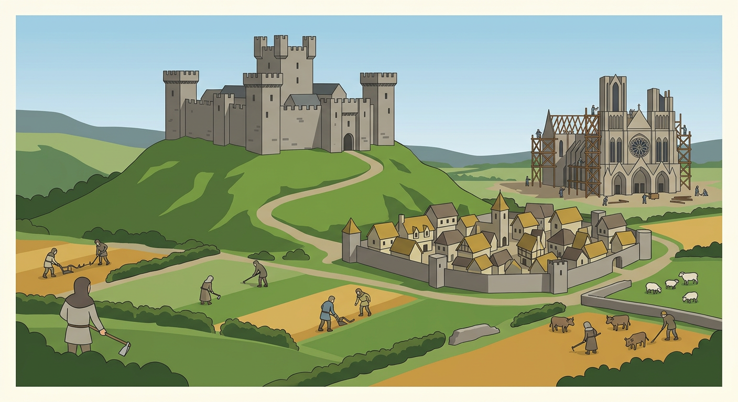

Ao anatin'ity lohahevitra ity :
• Seho 14 — Ny famaritana sy ny dingan'ny Moyen Âge
• Seho 15 — Ny rafitra feodaly
• Seho 16 — Ny toeran'ny Eglizy tao amin'ny fiaraha-monina medievaly
• Seho 17 — Ny fahaterahan'ny Silamo
• Seho 18 — Ny fandresen'ny Silamo (630-750)
• Seho 19 — Ny fisarahan'ny Silamo sy ny fampitahana ny sivilizasiona medievaly
• Seho 20 — Famerenana sy Fanadinana IV — Ny Andro Antenatenany (Moyen Âge)

SEHO 14 / 32
Ny famaritana sy ny dingan'ny Moyen Âge
TAKELA-PANOMANAN-DESONA
Taranja : Tantara  Lohahevitra : Lohahevitra IV — Ny Moyen Âge (476-1492)  Lohateny : Ny famaritana sy ny dingan'ny Moyen Âge  Tanjona manokana : Amin'ny fiafaran'ny seho, ny mpianatra dia afaka mametraka ny Moyen Âge ao anatin'ny fotoana sy ny toerana ary mandahatra ny dingany telo.  Fanovozan-kevitra : PE T7 (MEN, Édition 2026) ; boky Tantara J-Learn  Fitaovana sy akora : Frizy kronolojika, sari-tanin'i Eoropa, solaitrabe | Daty : ________________  Kilasy : T7  Seho : faha-14 (14/32)  Faharetany : ________________

Dingana sy Faharetany | Fizotry ny lesona |  | Teknika sy Paikady | Fitaovana | Fanamarihana
Dingana sy Faharetany | Mpampianatra | Mpianatra | Teknika sy Paikady | Fitaovana | Fanamarihana
I. Famerenana | Oviana no nifarana ny Antiquité ary inona no zava-nitranga ?  Inona ny vanim-potoana manaraka ny Antiquité ? | V.A. : Tamin'ny 476 : nianjera ny Empira romanina tandrefana.  V.A. : Ny Moyen Âge (476-1492). | Fanontaniana am-bava | Frizy
II. LESONA VAOVAO
1. Fanentanana | Manontany : « Inona no ao an-tsainareo raha mandre hoe “Moyen Âge” : lapa mimanda ? mpiady an-tsoavaly ? Nahoana izy no antsoina hoe “vanim-potoana antenatenany” ? »  V.A. : Satria eo anelanelan'ny Antiquité sy ny Andro maoderina izy — hofaritantsika androany. | Mamaly sy maminavina. | Ady hevitra kely | Solaitrabe
2. Fampahafantarana ny lesona | Androany isika dia hianatra ny famaritana ny Moyen Âge sy ny dingany : ny niandohany, ny firoboroboany ary ny fiafarany. | Mihaino ary mandika ny lohateny. | Filazana mivantana | Solaitrabe
3. Fandinihana ny tahirin-kevitra | Mampiseho ny frizy ny mpampianatra : 476 (nianjeran'i Roma) → Haut Moyen Âge (476-XIe) → firoboroboana (XIe-XIIIe) → krizy (XIVe-XVe) → 1492 (tongan'i Colomb tany Amerika). Aseho amin'ny sari-tany i Eoropa tandrefana. | Mandinika ny frizy sy ny sari-tany. | Fandinihana frizy | Frizy, sari-tany
4. Famakafakana | Inona no atao hoe Moyen Âge ?  Inona no nitranga taorian'ny nianjeran'ny Empira romanina ?  Inona no mampiavaka ny taonjato XIe-XIIIe ?  Inona kosa no nanjo an'i Eoropa tamin'ny XIVe-XVe ?  Nahoana ny 1492 no fetran'ny Moyen Âge ? | V.A. : Ny vanim-potoana « antenatenany » eo anelanelan'ny Antiquité sy ny Andro maoderina : 476 ka hatramin'ny 1492.  V.A. : Nizarazara ho fanjakana maro i Eoropa (ny vahoaka « barbara » : Franka, Gota...) ; nihena ny tanàna sy ny varotra — izany ny Haut Moyen Âge.  V.A. : Firoboroboana : nandroso ny fambolena (angady vy, fihodinan'ny tany telo), nitombo ny mponina, niorina ny tanàna sy ny katedraly, ary natao ny kroazada (dia masina nankany Jerosalema).  V.A. : Krizy nifanesy : mosary, ny pesta mainty (1347-1352 : maty ny ampahatelon'ny mponina), ary ny Adin'ny Zato Taona (1337-1453, Frantsa sy Angletera).  V.A. : Tamin'io taona io i Christophe Colomb no tonga tany Amerika : nanokatra vanim-potoana vaovao ho an'i Eoropa sy izao tontolo izao izany. | Fanontaniana mitarika | Frizy
5. Famintinana | Mitarika ny famintinana : ny Moyen Âge (476-1492) dia mizara telo — fiandohana sarotra, firoboroboana (XIe-XIIIe), krizy (XIVe-XVe) — ary nifarana tamin'ny dian'i Colomb. | Mandravona sy mandika ny famintinana. | Fandravonana iombonana | Solaitrabe, kahie
6. Fampiharana | Apetraho amin'ny dingana marina : a) ny pesta mainty ; b) ny fananganana ny katedraly ; d) ny fizarazaran'i Eoropa taorian'ny 476. | a) krizin'ny XIVe-XVe ; b) firoboroboana XIe-XIIIe ; d) Haut Moyen Âge (fiandohana). | Asa tsiroaroa | Solaitra kely
III. Tombana | Rafeto ny frizy kronolojikan'ny Moyen Âge : ny fetrany roa sy ny dingany telo. | 476 (nianjeran'ny Empira romanina) → Haut Moyen Âge → firoboroboana (XIe-XIIIe : fambolena, tanàna, kroazada) → krizy (XIVe-XVe : pesta, Adin'ny Zato Taona) → 1492 (tongan'i Colomb tany Amerika). | Asa an-tsoratra | Kahie

LESONA
Ny famaritana sy ny dingan'ny Moyen Âge
Sary 23 — Ny Moyen Âge : lapa mimanda sy vohitra eoropeanina
1. Ny famaritana ny Moyen Âge
Ny MOYEN ÂGE (« vanim-potoana antenatenany ») dia ny vanim-potoana eo anelanelan'ny Antiquité sy ny Andro maoderina : nanomboka tamin'ny NIANJERAN'NY EMPIRA ROMANINA TANDREFANA (476) ka nifarana tamin'ny NAHATONGAVAN'I CHRISTOPHE COLOMB TANY AMERIKA (1492). Any EOROPA TANDREFANA no ifantohan'ny fandalinana azy, na dia nisy tantara lehibe koa aza tany amin'ny faritra hafa (ny Silamo, i Sina, i Afrika).
2. Ny dingana telo
• NY HAUT MOYEN ÂGE (476 - taonjato XIe) : nizarazara ho fanjakana maro i Eoropa (Franka, Gota...) ; nihena ny tanàna sy ny varotra ; ny fiainana dia nifantoka tany ambanivohitra ;
• NY FIROBOROBOANA (taonjato XIe-XIIIe) : nandroso ny fambolena (angady vy, fihodinan'ny tany telo) ka nitombo ny mponina ; velona indray ny tanàna sy ny varotra ; naorina ny katedraly lehibe ; natao ny KROAZADA (dia masina nankany Jerosalema) ;
• NY KRIZY (taonjato XIVe-XVe) : mosary nifanesy ; ny PESTA MAINTY (1347-1352) namono ny ampahatelon'ny mponin'i Eoropa ; ny ADIN'NY ZATO TAONA (1337-1453) nampifanandrina an'i Frantsa sy Angletera.
3. Ohatra voavaha
Fanontaniana — Nahoana ny mpahay tantara no mifidy ny 476 sy ny 1492 ho fetran'ny Moyen Âge ? Vahaolana : ny 476 dia namarana ny fahefana romanina tany andrefana (fiafaran'ny Antiquité) ; ny 1492 dia nanokatra ny fifandraisan'i Eoropa tamin'ny kaontinanta vaovao (fiandohan'ny Andro maoderina). Marika lehibe ireo fa tsy fiovana tampoka : nitohy ihany ny fiainan'ny olona tsotra.

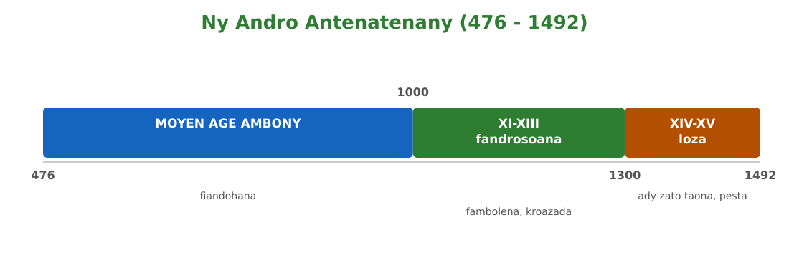
Sary 24 — Frizy : ny Andro Antenatenany (476-1492)

Tahirin-kevitra hodinihina
Vakio ity tahirin-kevitra ity ary valio :
« Tamin'ny 1347 dia niditra tao Eoropa avy tamin'ny sambo ny pesta mainty : nandritra ny dimy taona dia maty ny olona iray amin'ny telo. Foana ny vohitra sasany, nijanona ny asa, ary nihorohoro ny olona. »
1. Oviana sy ahoana no nidiran'ny pesta tao Eoropa ?
2. Firy ny olona matiny ?
3. Inona no vokatr'izany teo amin'ny fiainana andavanandro ?

Rakibolana kely
Teny malagasy | Terme officiel (français)
Vanim-potoana antenatenany | Moyen Âge
Kroazada | Croisade
Pesta mainty | Peste noire
Adin'ny Zato Taona | Guerre de Cent Ans
Katedraly | Cathédrale

FANAZARAN-TENA
Totaly : 10 isa
Fanazaran-tena faha 1 (4 isa)
Fenoy : Ny Moyen Âge dia nanomboka tamin'ny … ary nifarana tamin'ny … ; ny taonjato XIe-XIIIe dia vanim-potoanan'ny … ; ny pesta mainty dia namono ny … n'ny mponin'i Eoropa. (1 isa avy)

Fanazaran-tena faha 2 (3 isa)
Ampifanandrifio : 1. 1337-1453 / 2. 1347-1352 / 3. 1492 — a. pesta mainty ; b. tongan'i Colomb tany Amerika ; d. Adin'ny Zato Taona.

Fanazaran-tena faha 3 (3 isa)
Amin'ny taonjato fahafiry : a) 476 ; b) 1347 ; d) 1492 ?

VALINY
Valin'ny fanazaran-tena faha 1
476 ; 1492 ; firoboroboana ; ampahatelony.

Valin'ny fanazaran-tena faha 2
1-d ; 2-a ; 3-b.

Valin'ny fanazaran-tena faha 3
a) taonjato faha-5 ; b) taonjato faha-14 ; d) taonjato faha-15.

SEHO 15 / 32
Ny rafitra feodaly
TAKELA-PANOMANAN-DESONA
Taranja : Tantara  Lohahevitra : Lohahevitra IV — Ny Moyen Âge (476-1492)  Lohateny : Ny rafitra feodaly  Tanjona manokana : Amin'ny fiafaran'ny seho, ny mpianatra dia afaka mamaritra ny feodalite sy manoritsoritra ny firafitry ny fiaraha-monina feodaly ary manazava ny fiasany.  Fanovozan-kevitra : PE T7 (MEN, Édition 2026) ; boky Tantara J-Learn  Fitaovana sy akora : Sarin'ny piramidan'ny feodalite, solaitrabe | Daty : ________________  Kilasy : T7  Seho : faha-15 (15/32)  Faharetany : ________________

Dingana sy Faharetany | Fizotry ny lesona |  | Teknika sy Paikady | Fitaovana | Fanamarihana
Dingana sy Faharetany | Mpampianatra | Mpianatra | Teknika sy Paikady | Fitaovana | Fanamarihana
I. Famerenana | Inona ny dingana telon'ny Moyen Âge ?  Nahoana no nihena ny fahefan'ny mpanjaka tamin'ny Haut Moyen Âge ? | V.A. : Haut Moyen Âge ; firoboroboana (XIe-XIIIe) ; krizy (XIVe-XVe).  V.A. : Nizarazara ny fanjakana ary tsy voafehin'ny mpanjaka irery ny faritra rehetra. | Fanontaniana am-bava | —
II. LESONA VAOVAO
1. Fanentanana | Manontany : « Raha tsy afaka miaro ny faritra rehetra ny mpanjaka, iza no hiaro ny tantsaha amin'ny mpanafika ? Inona no takalony ? »  V.A. : Ny tompomenakely (seigneur) no niaro — ary ny fanompoana sy ny anjara vokatra no takalony : izany ny feodalite. | Mamaly sy maminavina. | Ady hevitra kely | Solaitrabe
2. Fampahafantarana ny lesona | Androany isika dia hianatra ny rafitra feodaly : ny firafiny sy ny fiasany. | Mihaino ary mandika ny lohateny. | Filazana mivantana | Solaitrabe
3. Fandinihana ny tahirin-kevitra | Mampiseho ny piramidan'ny feodalite ny mpampianatra : ny mpanjaka, ny tompomenakely lehibe (suzerain), ny vasaly sy ny mpiady an-tsoavaly (chevalier), ary ny tantsaha (serf sy vilain). Hazavaina ny fifanekena : ny suzerain manome FIEF (tany) ; ny vasaly mianiana ho mahatoky sy manompo. | Mandinika ny piramida sy ny fifanekena. | Fandinihana sary | Piramidan'ny feodalite
4. Famakafakana | Inona no atao hoe feodalite ?  Iza ny vasaly ?  Iza ny chevalier ?  Inona ny maha-samy hafa ny serf sy ny vilain ?  Inona ny andraikitry ny tompomenakely amin'ny tantsaha ? | V.A. : Rafitra ara-tsosialy sy ara-politika : ny tany (fief) no ifanekena — ny suzerain manome tany, ny vasaly manompo sy miady ho azy.  V.A. : Andriana nandray fief tamin'ny suzerain ka nianiana ho mahatoky azy (fanompoana ara-tafika, torohevitra, fanampiana).  V.A. : Mpiady an-tsoavaly mitondra fiadiana vy ; mpiaro ny tompomenakely sy ny fivavahana izy.  V.A. : Samy tantsaha izy : ny vilain dia olona afaka nefa mandoa anjara sy manompo ; ny serf kosa dia mifamatotra amin'ny tany — tsy afaka miala ary lovain'ny zanany izany toetra izany.  V.A. : Miaro azy amin'ny fanafihana (ny lapa mimanda no fialofana) sy mitsara ny fifanolanana ; ho takalony dia mandoa anjara vokatra sy manao asa an-terivozona ny tantsaha. | Fanontaniana mitarika | Sary
5. Famintinana | Mitarika ny famintinana : ny feodalite dia rafitra mifototra amin'ny tany sy ny fifanekena — suzerain/vasaly eo ambony, tantsaha (serf sy vilain) eo ambany, ary ny lapa mimanda no ivony. | Mandravona sy mandika ny famintinana. | Fandravonana iombonana | Solaitrabe, kahie
6. Fampiharana | Iza no resahina ? a) mandray fief sy mianiana ho mahatoky ; b) mifamatotra amin'ny tany ka tsy afaka miala ; d) mpiady an-tsoavaly ; e) manome ny fief. | a) ny vasaly ; b) ny serf ; d) ny chevalier ; e) ny suzerain. | Asa tsiroaroa | Solaitra kely
III. Tombana | Hazavao amin'ny fehezanteny telo ny fiasan'ny rafitra feodaly (iza no manome inona ary mahazo inona). | Ny suzerain manome fief (tany) ho an'ny vasaly ; ny vasaly manompo sy miady ho an'ny suzerain ; ny tantsaha mamboly ny tanin'ny tompomenakely sy mandoa anjara, ary arovany amin'ny loza ho takalony. | Asa an-tsoratra | Kahie

LESONA
Ny rafitra feodaly
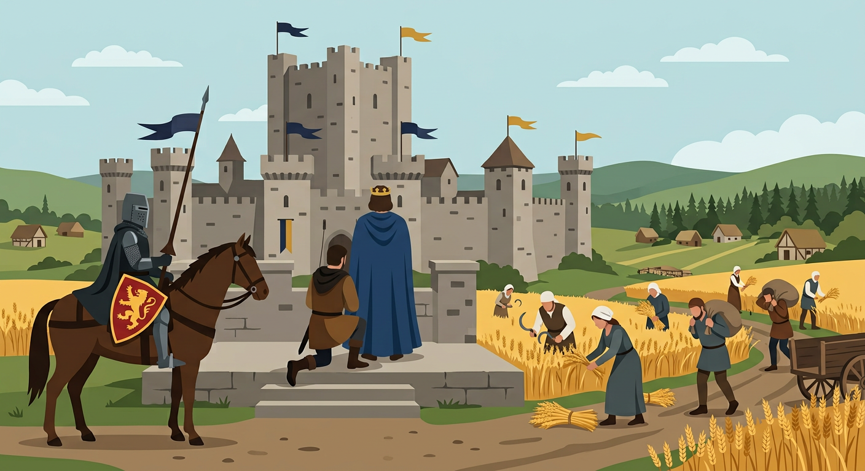
Sary 25 — Ny fiaraha-monina feodaly : tompomenakely, vasaly ary tantsaha
1. Ny niandohan'ny feodalite
Taorian'ny nizarazaran'ny fanjakana sy ny fanafihana nifanesy (Normanina, Hongroa...) dia tsy afaka niaro ny faritra rehetra intsony ny mpanjaka. Ny olona àry dia nitady FIAROVANA teo amin'ny tompomenakely akaiky azy : izany no niandohan'ny FEODALITE — rafitra mifototra amin'ny tany sy ny fifanekena.
2. Ny firafitry ny fiaraha-monina feodaly
• NY MPANJAKA : suzerain ambony indrindra, nefa fahefana voafetra ;
• NY TOMPOMENAKELY LEHIBE (suzerain) : manome FIEF (tany) ho an'ny vasaliny ;
• NY VASALY : mandray ny fief ka mianiana ho mahatoky (fanompoana ara-tafika, torohevitra, fanampiana ara-bola) ;
• NY CHEVALIER : mpiady an-tsoavaly mitondra fiadiana vy ;
• NY TANTSAHA, maro an'isa : ny VILAIN (olona afaka, mandoa anjara) sy ny SERF (mifamatotra amin'ny tany, tsy afaka miala, lovain-janaka).
3. Ny fiainana ao amin'ny menakely (seigneurie)
Ny LAPA MIMANDA (château fort) no ivon'ny menakely : fialofana amin'ny ady sy fonenan'ny tompomenakely. Manodidina azy ny tanin'ny tompomenakely sy ny tanimboly zarain'ny tantsaha. Ny tantsaha dia mandoa ANJARA VOKATRA, manao ASA AN-TERIVOZONA (corvée) ary mampiasa ny fitaovan'ny tompomenakely (fitotoam-bary, fanendasana mofo) amin'ny saram-pampiasana. Ho takalony dia miaro azy sy mitsara ny fifanolanana ny tompomenakely.
4. Ohatra voavaha
Fanontaniana — Misy fitoviana ve ny rafitra feodaly sy ny fanjakana malagasy taloha (andriana, hova, andevo) ? Vahaolana : samy fiaraha-monina mirafitra ambaratonga izy ary samy nifototra tamin'ny tany sy ny fanompoana ; fa ny feodalite dia nifototra tamin'ny fifanekena suzerain-vasaly (fief), ny rafitra malagasy kosa tamin'ny fihavanana sy ny hasin'ny andriana. Tsy mitovy tanteraka àry izy roa na dia mifanahatsahala aza.

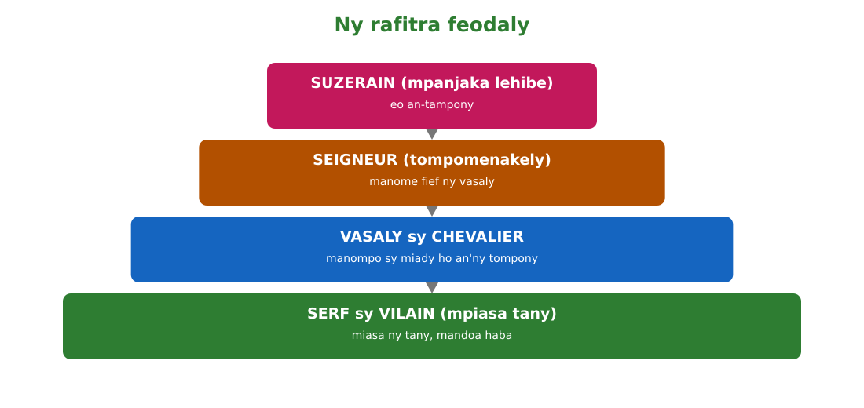
Sary 26 — Ny piramidan'ny rafitra feodaly

Tahirin-kevitra hodinihina
Vakio ity tahirin-kevitra ity ary valio :
« Nametraka ny tanany teo am-pelatanan'ny suzerain ny vasaly ka nilaza hoe : “Tompoko, lasa olonao aho.” Avy eo dia nomen'ny suzerain azy ny fief. Raha nivadika ny anankiray dia rava ny fifanekena. » (Nalalaka avy amin'ny fombafomba fanaovana homage, taonjato XIe)
1. Inona no dikan'ny fihetsika « mametraka ny tanana » ?
2. Inona no azon'ny vasaly ho takalon'ny fianianany ?
3. Inona no mitranga raha mivadika ny iray ?

Rakibolana kely
Teny malagasy | Terme officiel (français)
Feodalite | Féodalité
Menakely | Seigneurie, fief
Tompomenakely | Seigneur
Asa an-terivozona | Corvée
Lapa mimanda | Château fort

FANAZARAN-TENA
Totaly : 10 isa
Fanazaran-tena faha 1 (4 isa)
Marina sa diso ? a) Ny fief dia tany omena ny vasaly. b) Ny serf dia afaka mifindra toerana malalaka. d) Ny lapa mimanda dia fialofana amin'ny ady. e) Ny mpanjaka no nifehy mivantana ny faritra rehetra. (1 isa avy)

Fanazaran-tena faha 2 (3 isa)
Rafeto ny piramidan'ny feodalite (ambaratonga efatra).

Fanazaran-tena faha 3 (3 isa)
Tanisao adidy roa ataon'ny tantsaha amin'ny tompomenakely sy ny takalony iray.

FANAMPINY — FANAZARAN-TENA AN-TSARY (tsy isaina isa)
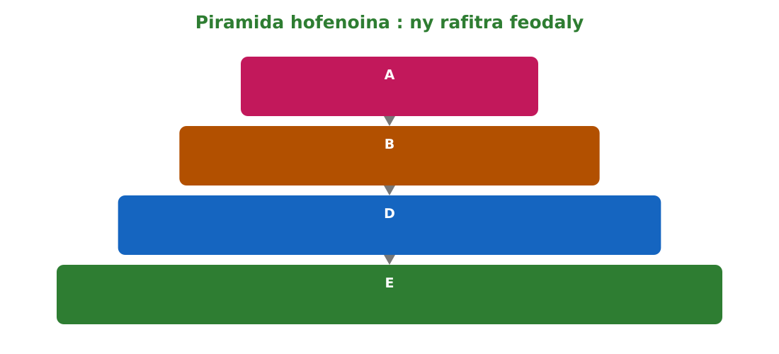
Sary 27 — Piramida hofenoina : ny rafitra feodaly
Adikao ilay piramida ary apetraho eo amin'ny toerany avy ireto : serf sy vilain ; suzerain ; vasaly sy chevalier ; seigneur.

VALINY
Valin'ny fanazaran-tena faha 1
a) Marina ; b) Diso : mifamatotra amin'ny tany izy ; d) Marina ; e) Diso : ny tompomenakely no nifehy ny faritra.

Valin'ny fanazaran-tena faha 2
Mpanjaka → tompomenakely lehibe (suzerain) → vasaly sy chevalier → tantsaha (vilain sy serf).

Valin'ny fanazaran-tena faha 3
Adidy : mandoa anjara vokatra ; manao asa an-terivozona ; takalony : arovana amin'ny fanafihana sy tsaraina ara-drariny.

Valin'ny fanampiny an-tsary :
A : suzerain (mpanjaka lehibe) — B : seigneur (tompomenakely) — D : vasaly sy chevalier — E : serf sy vilain (mpiasa tany).

SEHO 16 / 32
Ny toeran'ny Eglizy tao amin'ny fiaraha-monina medievaly
TAKELA-PANOMANAN-DESONA
Taranja : Tantara  Lohahevitra : Lohahevitra IV — Ny Moyen Âge (476-1492)  Lohateny : Ny toeran'ny Eglizy tao amin'ny fiaraha-monina medievaly  Tanjona manokana : Amin'ny fiafaran'ny seho, ny mpianatra dia afaka manoritsoritra ny firafitry ny Eglizy sy manazava ny anjara asany ara-kolontsaina, ara-toekarena ary ara-tsosialy.  Fanovozan-kevitra : PE T7 (MEN, Édition 2026) ; boky Tantara J-Learn  Fitaovana sy akora : Sarin'ny katedraly sy ny monasitera, fafana ny firafitry ny Eglizy, solaitrabe | Daty : ________________  Kilasy : T7  Seho : faha-16 (16/32)  Faharetany : ________________

Dingana sy Faharetany | Fizotry ny lesona |  | Teknika sy Paikady | Fitaovana | Fanamarihana
Dingana sy Faharetany | Mpampianatra | Mpianatra | Teknika sy Paikady | Fitaovana | Fanamarihana
I. Famerenana | Iza avy ny sokajin'olona ao amin'ny fiaraha-monina feodaly ?  Inona no ivon'ny menakely ? | V.A. : Mpanjaka, tompomenakely, vasaly/chevalier, tantsaha (serf, vilain).  V.A. : Ny lapa mimanda. | Fanontaniana am-bava | —
II. LESONA VAOVAO
1. Fanentanana | Manontany : « Ankoatra ny tompomenakely, rafitra iza koa no nanana fahefana lehibe tamin'ny Moyen Âge sy nanaraka ny olona hatramin'ny fahaterahany ka hatramin'ny fahafatesany ? »  V.A. : Ny Eglizy katolika — izy no fanahin'ny fiaraha-monina medievaly. | Mamaly sy maminavina. | Ady hevitra kely | Solaitrabe
2. Fampahafantarana ny lesona | Androany isika dia hianatra ny firafitry ny Eglizy sy ny toerany tao amin'ny fiaraha-monina medievaly. | Mihaino ary mandika ny lohateny. | Filazana mivantana | Solaitrabe
3. Fandinihana ny tahirin-kevitra | Mampiseho ny fafana ny mpampianatra : ny Papa sy ny kardinaly eo an-tampony ; ny KLERJY SEKOLIERA (eveka, pretra — miara-miaina amin'ny vahoaka) sy ny KLERJY REGOLIERA (abe, moanina — manaraka fitsipika ao amin'ny monasitera). | Mandinika ny fafana. | Fandinihana fafana | Fafana
4. Famakafakana | Iza no lehiben'ny Eglizy ?  Inona ny maha-samy hafa ny klerjy sekoliera sy ny klerjy regoliera ?  Inona ny anjara asan'ny Eglizy ara-kolontsaina ?  Ary ara-toekarena sy ara-tsosialy ?  Ahoana no nanjakan'ny Eglizy tamin'ny fiainan'ny olona ? | V.A. : Ny PAPA any Roma, ampian'ny kardinaly.  V.A. : Sekoliera : miaina eo anivon'ny vahoaka (eveka mitantana diosezy, pretra mitantana paroasy) ; regoliera : miaina ao amin'ny monasitera manaraka fitsipika (abe sy moanina).  V.A. : Izy no nitahiry ny fahalalana : ny moanina nandika sy niaro ny boky ; ny sekoly sy ny oniversite voalohany dia naorin'ny Eglizy.  V.A. : Tompon-tany lehibe ny Eglizy (fief maro) ; nandray ny dime (ampahafolon'ny vokatra) izy ; nikarakara ny mahantra sy ny marary (hopitaly) ary nampandry tany (fandriampahalemana an'Andriamanitra).  V.A. : Nanaraka ny olona hatramin'ny batisa ka hatramin'ny fandevenana izy ; ny fetin'ny Eglizy no nandamina ny taona ; ny lakolosy no nandamina ny andro. | Fanontaniana mitarika | Fafana
5. Famintinana | Mitarika ny famintinana : ny Eglizy, tarihin'ny Papa, dia nizara ho klerjy sekoliera sy regoliera ary nanjaka tamin'ny lafiny rehetra — kolontsaina, toekarena, fiaraha-monina. | Mandravona sy mandika ny famintinana. | Fandravonana iombonana | Solaitrabe, kahie
6. Fampiharana | Klerjy sekoliera sa regoliera ? a) moanina ao amin'ny monasitera ; b) pretra ao amin'ny paroasy ; d) abe ; e) eveka. | a) regoliera ; b) sekoliera ; d) regoliera ; e) sekoliera. | Asa tsiroaroa | Solaitra kely
III. Tombana | Tanisao anjara asa telo nataon'ny Eglizy tamin'ny Moyen Âge (kolontsaina, toekarena, sosialy). | Kolontsaina : nitahiry ny boky sy nanorina ny sekoly/oniversite ; toekarena : tompon-tany lehibe sy nandray ny dime ; sosialy : nikarakara ny mahantra sy ny marary ary nampandry tany. | Asa an-tsoratra | Kahie

LESONA
Ny toeran'ny Eglizy tao amin'ny fiaraha-monina medievaly
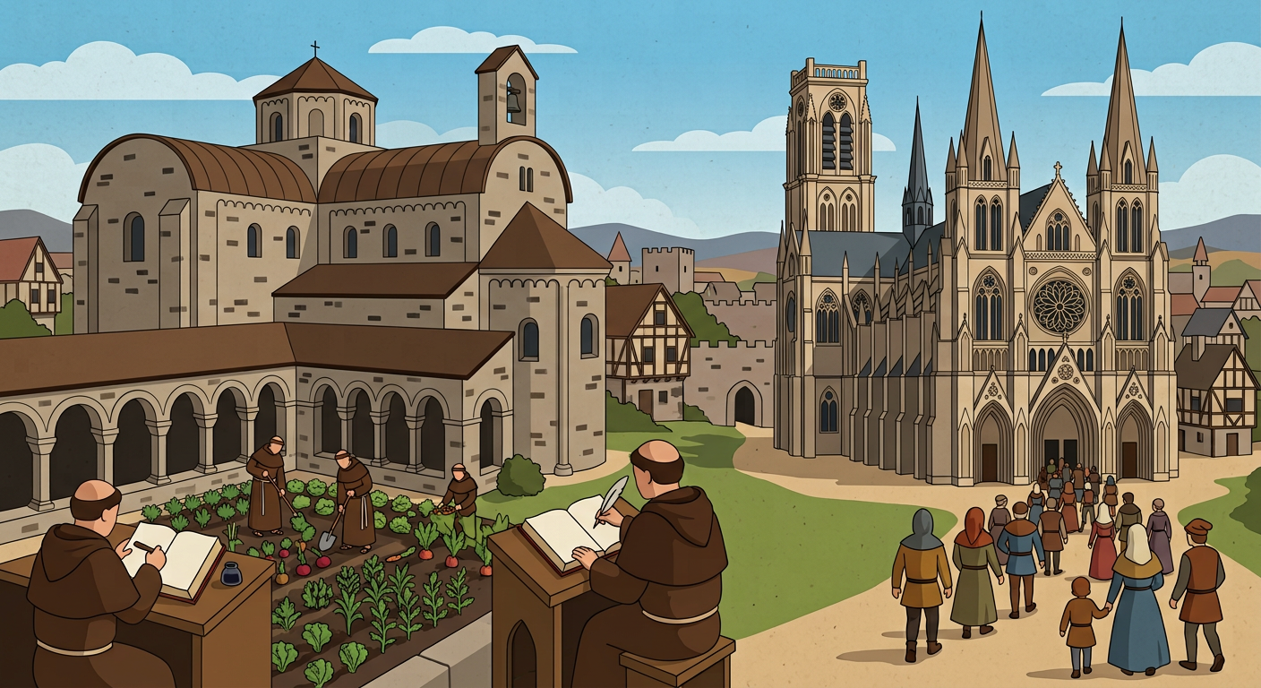
Sary 28 — Ny katedraly sy ny monasitera : ivon'ny fiainana medievaly
1. Ny firafitry ny Eglizy
Ny EGLIZY KATOLIKA no rafitra iray manerana an'i Eoropa tandrefana manontolo tamin'ny Moyen Âge. Ny PAPA any Roma no lehibeny, ampian'ny KARDINALY. Mizara roa ny mpitondra fivavahana :
• NY KLERJY SEKOLIERA : miaina eo anivon'ny vahoaka — ny EVEKA mitantana ny diosezy, ny PRETRA (curé) mitantana ny paroasy ;
• NY KLERJY REGOLIERA : miaina ao amin'ny MONASITERA manaraka fitsipika (règle) — ny ABE no lehibeny ary ny MOANINA no mpikambana : mivavaka, miasa tany ary mandika boky izy ireo.
2. Ny Eglizy manjaka amin'ny lafiny rehetra
• ARA-KOLONTSAINA : ny moanina no nitahiry sy nandika ny bokin'ny Antiquité ; ny sekoly sy ny ONIVERSITE voalohany (Paris, Bologne, taonjato XIIe-XIIIe) dia naorin'ny Eglizy ; ny katedraly no asa kanto lehibe indrindra ;
• ARA-TOEKARENA : tompon-tany lehibe ny Eglizy ary nandray ny DIME (ampahafolon'ny vokatra aloan'ny mpino) ;
• ARA-TSOSIALY : nikarakara ny mahantra, ny kamboty sy ny marary (hopitaly « Hôtel-Dieu ») ary niezaka nampandry tany (fandriampahalemana an'Andriamanitra) ;
• TEO AMIN'NY FIAINANA ANDAVANANDRO : ny batisa, ny mariazy, ny fandevenana, ny fety sy ny lakolosy — ny Eglizy no nandamina ny fotoanan'ny olona rehetra.
3. Ohatra voavaha
Fanontaniana — Nahoana no nanan-kery lehibe ny Eglizy tamin'ny Moyen Âge ? Vahaolana : izy irery no rafitra niray manerana an'i Eoropa raha nizarazara ny fahefana politika ; izy no nitahiry ny fahalalana sy nandamina ny fiainana andavanandro ; ary ny finoana no fototry ny fisainan'ny olona tamin'izany — ka nanjaka tamin'ny saina sy ny fo ny Eglizy.

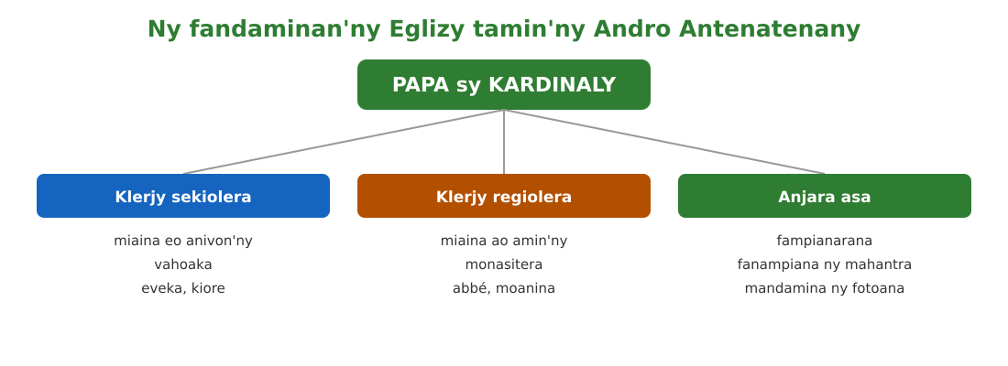
Sary 29 — Ny fandaminan'ny Eglizy tamin'ny Andro Antenatenany

Tahirin-kevitra hodinihina
Vakio ity tahirin-kevitra ity ary valio :
« Ao amin'ny monasitera dia mizara ny andron'ny moanina ny vavaka sy ny asa : “Ora et labora” — mivavaha ary miasà. Ao amin'ny efitrano fandikana (scriptorium) dia adikan'ny moanina amin'ny tanana ny boky iray mandritra ny volana maro. »
1. Inona no dikan'ny hoe « Ora et labora » ?
2. Inona no atao ao amin'ny scriptorium ?
3. Nahoana no zava-dehibe ho an'ny kolontsaina izany asa izany ?

Rakibolana kely
Teny malagasy | Terme officiel (français)
Klerjy | Clergé
Diosezy / paroasy | Diocèse / paroisse
Monasitera | Monastère
Moanina | Moine
Dime (ampahafolon-karena) | Dîme

FANAZARAN-TENA
Totaly : 10 isa
Fanazaran-tena faha 1 (4 isa)
Fenoy : Ny … any Roma no lehiben'ny Eglizy ; ny eveka sy ny pretra dia klerjy … ; ny abe sy ny moanina dia klerjy … ; ny ampahafolon'ny vokatra aloan'ny mpino dia ny … (1 isa avy)

Fanazaran-tena faha 2 (3 isa)
Marina sa diso ? a) Ny oniversite voalohany dia naorin'ny Eglizy. b) Ny moanina dia niaina teo anivon'ny vahoaka. d) Ny Eglizy dia tompon-tany lehibe. (1 isa avy)

Fanazaran-tena faha 3 (3 isa)
Nahoana ny moanina no antsoina hoe « mpiaro ny fahalalana » ?

VALINY
Valin'ny fanazaran-tena faha 1
Papa ; sekoliera ; regoliera ; dime.

Valin'ny fanazaran-tena faha 2
a) Marina ; b) Diso : tao amin'ny monasitera izy ; d) Marina.

Valin'ny fanazaran-tena faha 3
Satria izy ireo no nandika sy nitahiry tamin'ny tanana ny bokin'ny Antiquité tao amin'ny scriptorium ka tsy very ny fahalalana taloha.

SEHO 17 / 32
Ny fahaterahan'ny Silamo
TAKELA-PANOMANAN-DESONA
Taranja : Tantara  Lohahevitra : Lohahevitra IV — Ny Moyen Âge (476-1492)  Lohateny : Ny fahaterahan'ny Silamo  Tanjona manokana : Amin'ny fiafaran'ny seho, ny mpianatra dia afaka mametraka ao anatin'ny fotoana sy ny toerana ny fahaterahan'ny Silamo ary manoritsoritra ny fototry ny finoana silamo.  Fanovozan-kevitra : PE T7 (MEN, Édition 2026) ; boky Tantara J-Learn  Fitaovana sy akora : Sari-tanin'i Arabia, frizy, solaitrabe | Daty : ________________  Kilasy : T7  Seho : faha-17 (17/32)  Faharetany : ________________

Dingana sy Faharetany | Fizotry ny lesona |  | Teknika sy Paikady | Fitaovana | Fanamarihana
Dingana sy Faharetany | Mpampianatra | Mpianatra | Teknika sy Paikady | Fitaovana | Fanamarihana
I. Famerenana | Fivavahana inona no niseho tamin'ny Antiquité ka lasa fivavahana ofisialin'ny Empira romanina ?  Inona ny vanim-potoana iainantsika amin'ity lohahevitra ity ? | V.A. : Ny kristianisma.  V.A. : Ny Moyen Âge (476-1492). | Fanontaniana am-bava | —
II. LESONA VAOVAO
1. Fanentanana | Manontany : « Fivavahana lehibe iray hafa no teraka tamin'ny Moyen Âge ary manana mpino an-tapitrisany eto Madagasikara sy eran-tany ankehitriny. Inona izany ? »  V.A. : Ny Silamo (Islam) — hianarantsika androany ny fahaterahany tany Arabia. | Mamaly sy maminavina. | Ady hevitra kely | Solaitrabe
2. Fampahafantarana ny lesona | Androany isika dia hianatra ny fahaterahan'ny Silamo : i Arabia, i Mohammed ary ny fototry ny finoana. | Mihaino ary mandika ny lohateny. | Filazana mivantana | Solaitrabe
3. Fandinihana ny tahirin-kevitra | Mampiseho ny sari-tanin'i ARABIA ny mpampianatra : saika efitra izy, lalam-barotry ny karavana (rameva), ary ny tanànan'i LA MECQUE (ivon'ny varotra sy ny fivavahana) sy MÉDINE. Apetraka eo amin'ny frizy ny daty lehibe : 570 (nahaterahan'i Mohammed), 622 (Hegira), 632 (nahafatesany). | Mandinika ny sari-tany sy ny frizy. | Fandinihana sari-tany | Sari-tany, frizy
4. Famakafakana | Taiza no teraka ny Silamo ?  Iza i Mohammed ?  Inona no atao hoe Hegira ?  Inona ny bokin'ny Silamo ?  Tanisao ny andry dimin'ny finoana silamo. | V.A. : Tany ARABIA (saika efitra, lalam-barotry ny karavana), tao amin'ny tanànan'i La Mecque.  V.A. : Mpivarotra tao La Mecque (teraka tokony ho 570) ; nitory ny finoana an'Andriamanitra tokana (Allah) izy nanomboka tamin'ny 610 teo.  V.A. : Ny nifindran'i Mohammed sy ny mpanara-dia azy avy tao La Mecque nankany Médine tamin'ny 622 — io taona io no fiandohan'ny kalandrie silamo.  V.A. : Ny CORAN, voasoratra amin'ny teny arabo, mirakitra ny fampianarana noraisin'i Mohammed.  V.A. : Ny fanekem-pinoana (chahada) ; ny vavaka indimy isan'andro ; ny fiantrana (zakat) ; ny fifadian-kanina amin'ny volana Ramadany ; ny fivahiniana masina any La Mecque (hajj) raha vita. | Fanontaniana mitarika | Frizy
5. Famintinana | Mitarika ny famintinana : teraka tany Arabia tamin'ny taonjato faha-7 ny Silamo ; i Mohammed no mpitondra ny hafatra ; ny Hegira (622) no fiandohan'ny kalandrie silamo ; andry dimy no fototry ny finoana. | Mandravona sy mandika ny famintinana. | Fandravonana iombonana | Solaitrabe, kahie
6. Fampiharana | Fenoy : Ny Silamo dia teraka tany … ; ny mpaminaniny dia i … ; ny Hegira dia tamin'ny taona … ; ny bokiny masina dia ny … | Arabia (La Mecque) ; Mohammed ; 622 ; Coran. | Asa tsiroaroa | Solaitra kely
III. Tombana | Inona no atao hoe Hegira ary nahoana izy no manan-danja amin'ny Silamo ? | Ny nifindran'i Mohammed avy tao La Mecque nankany Médine tamin'ny 622 ; manan-danja izy satria io no fiandohan'ny fiaraha-monina silamo voalohany sy ny kalandrie silamo. | Asa an-tsoratra | Kahie

LESONA
Ny fahaterahan'ny Silamo
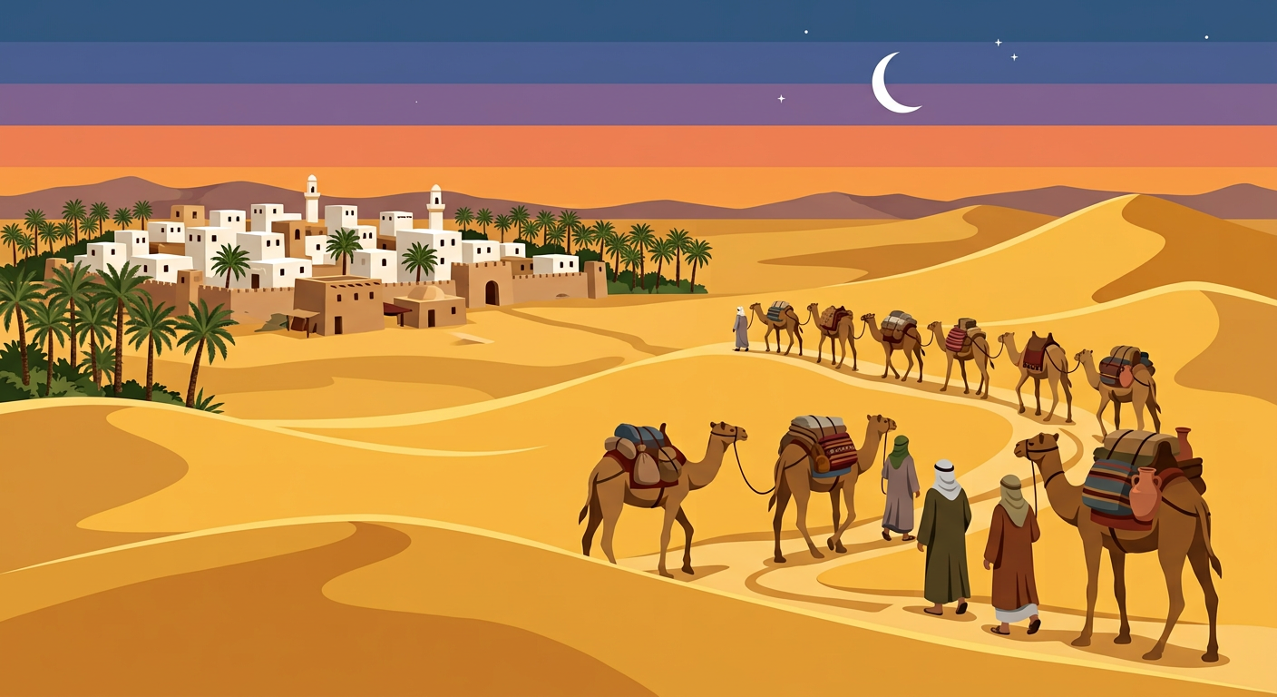
Sary 30 — I Arabia sy ny tanànan'i La Mecque sy Médine
1. I Arabia tamin'ny taonjato faha-7
I ARABIA dia saikinosy saika efitra : ny KARAVANA (andian-drameva) no mitondra ny varotra (zava-manitra, lamba) mampitohy an'i Azia sy ny Mediterane. Ny tanànan'i LA MECQUE no ivon'ny varotra sy ny fivavahana : nivavaka tamin'andriamanitra maro ny Arabo tamin'izany.
2. I Mohammed sy ny hafatra
I MOHAMMED dia mpivarotra tao La Mecque, teraka tokony ho tamin'ny 570. Nanomboka tamin'ny 610 teo izy dia nitory ny finoana an'ANDRIAMANITRA TOKANA (Allah). Noho ny fanoherana azy tao La Mecque dia nifindra tany MÉDINE izy sy ny mpanara-dia azy tamin'ny 622 : izany no HEGIRA, fiandohan'ny kalandrie silamo. Tao Médine izy no nandamina ny fiaraha-monina silamo voalohany, ary maty tamin'ny 632 rehefa avy nampiray ny ankamaroan'i Arabia.
3. Ny fototry ny finoana silamo
Ny fampianarana noraisin'i Mohammed dia voarakitra ao amin'ny CORAN (teny arabo). Ny mpino silamo dia manatanteraka ny ANDRY DIMY :
• ny FANEKEM-PINOANA (chahada) : « Tsy misy andriamanitra afa-tsy Allah ary i Mohammed no irany » ;
• ny VAVAKA indimy isan'andro, mitodika any La Mecque ;
• ny FIANTRANA (zakat) ho an'ny mahantra ;
• ny FIFADIAN-KANINA amin'ny volana RAMADANY ;
• ny FIVAHINIANA MASINA any La Mecque (hajj), indray mandeha amin'ny fiainana raha vita.
4. Ohatra voavaha
Fanontaniana — Ny taona 622 dia taona voalohany amin'ny kalandrie silamo. Kalandrie hafa inona koa no fantatrao ary inona no taona fiaingany ? Vahaolana : ny kalandrie gregorianina (fiaingany ny nahaterahan'i Jesoa Kristy) ; ny kalandrie jiosy sy ny kalandrie sinoa. Samy manana ny fiaingany ny kalandrie — izany no mahatonga ny taona tsy mitovy isa.

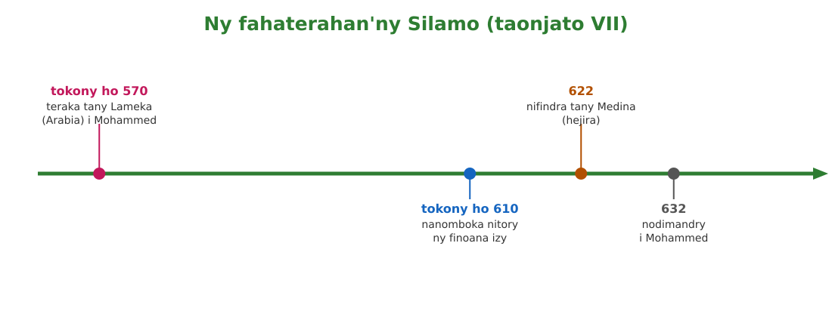
Sary 31 — Frizy : ny fahaterahan'ny Silamo (taonjato VII)

Tahirin-kevitra hodinihina
Vakio ity tahirin-kevitra ity ary valio :
« Ny Hegira dia tsy fandosirana fotsiny : tao Médine i Mohammed dia nanorina fiaraha-monina vaovao nifototra tamin'ny finoana iombonana fa tsy tamin'ny fihavanana ara-poko intsony. »
1. Inona no naorin'i Mohammed tao Médine ?
2. Inona no fototry ny fiaraha-monina vaovao ?
3. Inona no maha-samy hafa azy tamin'ny fiaraha-monina arabo taloha ?

Rakibolana kely
Teny malagasy | Terme officiel (français)
Silamo (Islam) | Islam
Karavana | Caravane
Hegira | Hégire
Coran | Coran
Fivahiniana masina (hajj) | Pèlerinage

FANAZARAN-TENA
Totaly : 10 isa
Fanazaran-tena faha 1 (4 isa)
Ampifanandrifio : 1. 570 / 2. 610 / 3. 622 / 4. 632 — a. Hegira ; b. nahafatesan'i Mohammed ; d. nahaterahan'i Mohammed ; e. niandohan'ny fitoriana. (1 isa avy)

Fanazaran-tena faha 2 (3 isa)
Tanisao ny andry dimin'ny finoana silamo.

Fanazaran-tena faha 3 (3 isa)
Marina sa diso ? a) Tany lonaka be orana i Arabia. b) Ny Coran dia voasoratra amin'ny teny arabo. d) Ny kalandrie silamo dia miainga amin'ny Hegira. (1 isa avy)

VALINY
Valin'ny fanazaran-tena faha 1
1-d ; 2-e ; 3-a ; 4-b.

Valin'ny fanazaran-tena faha 2
Fanekem-pinoana ; vavaka indimy isan'andro ; fiantrana (zakat) ; fifadian-kanina amin'ny Ramadany ; fivahiniana masina any La Mecque.

Valin'ny fanazaran-tena faha 3
a) Diso : saika efitra izy ; b) Marina ; d) Marina.

SEHO 18 / 32
Ny fandresen'ny Silamo (630-750)
TAKELA-PANOMANAN-DESONA
Taranja : Tantara  Lohahevitra : Lohahevitra IV — Ny Moyen Âge (476-1492)  Lohateny : Ny fandresen'ny Silamo (630-750)  Tanjona manokana : Amin'ny fiafaran'ny seho, ny mpianatra dia afaka mandahatra ny dingan'ny fanitarana silamo sy mamaritra azy eo amin'ny sari-tany.  Fanovozan-kevitra : PE T7 (MEN, Édition 2026) ; boky Tantara J-Learn  Fitaovana sy akora : Sari-tanin'ny fanitarana silamo, frizy, solaitrabe | Daty : ________________  Kilasy : T7  Seho : faha-18 (18/32)  Faharetany : ________________

Dingana sy Faharetany | Fizotry ny lesona |  | Teknika sy Paikady | Fitaovana | Fanamarihana
Dingana sy Faharetany | Mpampianatra | Mpianatra | Teknika sy Paikady | Fitaovana | Fanamarihana
I. Famerenana | Oviana ny Hegira ary inona no dikany ?  Oviana no maty i Mohammed ? | V.A. : 622 : nifindra tany Médine i Mohammed — fiandohan'ny kalandrie silamo.  V.A. : Tamin'ny 632. | Fanontaniana am-bava | —
II. LESONA VAOVAO
1. Fanentanana | Manontany : « Tao anatin'ny 120 taona monja dia niitatra hatrany Espaina sy ny sisin'i India ny fanjakana silamo. Ahoana no nahatonga fanitarana haingana toy izany ? »  V.A. : Firaisankina, tafika mahery ary fahalemen'ny empira roa lehibe (Byzance sy Persa) — hodinihintsika androany. | Mamaly sy maminavina. | Ady hevitra kely | Sari-tany
2. Fampahafantarana ny lesona | Androany isika dia hianatra ny dingan'ny fandresen'ny Silamo sy ny halehiben'ny fanjakana silamo (630-750). | Mihaino ary mandika ny lohateny. | Filazana mivantana | Solaitrabe
3. Fandinihana ny tahirin-kevitra | Mampiseho ny sari-tanin'ny fanitarana ny mpampianatra amin'ny loko telo : tamin'ny andron'i Mohammed (630-632 : Arabia), tamin'ny kalifa efatra voalohany (632-661 : Siria, Ejipta, Persa), tamin'ny Omeyyades (661-750 : Afrika avaratra, Espaina, hatrany amin'ny sisin'i India). | Mandinika ny sari-tany sy ny frizy. | Fandinihana sari-tany | Sari-tanin'ny fanitarana
4. Famakafakana | Inona no atao hoe kalifa ?  Inona no azo tamin'ny andron'ny kalifa efatra voalohany (632-661) ?  Ary tamin'ny andron'ny Omeyyades (661-750) ?  Aiza no nijanona ny fandrosoana tany Eoropa ?  Inona no antony nahafaingana ny fanitarana ? | V.A. : Ny mpandimby an'i Mohammed amin'ny fitondrana ny fiaraha-monina silamo (mpitondra ara-politika sy ara-pivavahana).  V.A. : I Siria, i Palestina, i Ejipta ary ny Empira persa — resy ny tafika byzantinina sy persa.  V.A. : I Afrika avaratra, i Espaina (711) ary ny faritra hatrany amin'ny sisin'i India — Damas no renivohitra.  V.A. : Tao Poitiers (Frantsa, 732) : nosakanan'i Charles Martel ny tafika silamo.  V.A. : Firaisankin'ny mpino, tafika maivana sy haingana (soavaly, rameva), fahalemen'i Byzance sy Persa efa trotraky ny ady, ary ny fandeferana tamin'ny mponina resy (nandoa hetra fa afaka nivavaka). | Fanontaniana mitarika | Sari-tany
5. Famintinana | Mitarika ny famintinana : dingana telo ny fanitarana (Mohammed ; kalifa efatra 632-661 ; Omeyyades 661-750) ka fanjakana goavana avy any Espaina ka hatrany amin'ny sisin'i India no vokany. | Mandravona sy mandika ny famintinana. | Fandravonana iombonana | Solaitrabe, kahie
6. Fampiharana | Apetraho amin'ny dingana marina : a) fandresena an'i Espaina (711) ; b) fampiraisana an'i Arabia ; d) fandresena an'i Ejipta sy Persa. | a) Omeyyades (661-750) ; b) Mohammed (630-632) ; d) kalifa efatra voalohany (632-661). | Asa tsiroaroa | Solaitra kely
III. Tombana | Tanisao antony telo nahafaingana ny fanitarana silamo. | Firaisankin'ny mpino ; tafika maivana sy haingana ; fahalemen'ny Empira byzantinina sy persa (ary ny fandeferana tamin'ny mponina resy). | Asa an-tsoratra | Kahie

LESONA
Ny fandresen'ny Silamo (630-750)
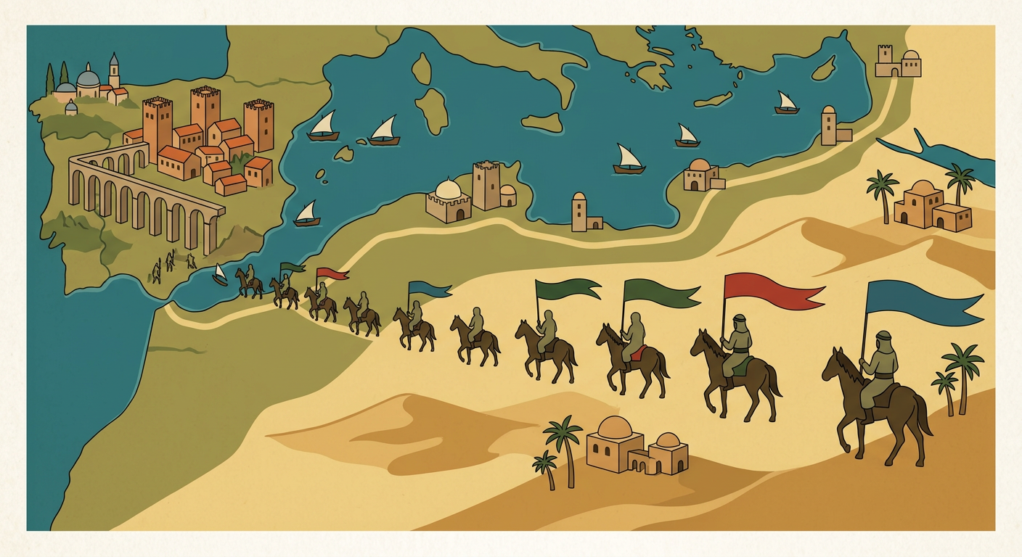
Sary 32 — Ny fanitarana silamo : avy any Arabia ka hatrany Espaina sy ny sisin'i India
1. Dingana telo (630-750)
• TAMIN'NY ANDRON'I MOHAMMED (630-632) : nampiraisina tao ambanin'ny finoana silamo ny ankamaroan'i ARABIA ;
• TAMIN'NY KALIFA EFATRA VOALOHANY (632-661) : resy i Siria, i Palestina, i Ejipta ary ny Empira persa ;
• TAMIN'NY OMEYYADES (661-750, renivohitra Damas) : azo i Afrika avaratra sy i Espaina (711) ary ny faritra hatrany amin'ny sisin'i India — nosakanan'i Charles Martel tao POITIERS (732) anefa ny fandrosoana tany Frantsa.
2. Ny antony nahafaingana ny fanitarana
Tao anatin'ny 120 taona monja dia lasa fanjakana goavana ny tanin'ny Silamo. Ny antony : ny FIRAISANKIN'NY MPINO vaovao ; ny TAFIKA MAIVANA SY HAINGANA (soavaly sy rameva) ; ny FAHALEMEN'NY EMPIRA ROA LEHIBE (Byzance sy Persa) efa trotraky ny ady nifanaovany ; ary ny FANDEFERANA : ny mponina resy (kristianina, jiosy) dia navela hivavaka ihany rehefa nandoa hetra manokana, ka vitsy no nanohitra.
3. Ohatra voavaha
Fanontaniana — Jereo ny sari-tany : nahoana ny ranomasina Mediterane no lasa « sisin-tany » roa tamin'ny taonjato faha-8 ? Vahaolana : ny morony atsimo sy atsinanana dia tanin'ny Silamo, ny morony avaratra kosa kristianina — nizara roa ny tontolon'ny Mediterane, kanefa nitohy ihany ny varotra sy ny fifanakalozana fahalalana teo amin'izy roa.

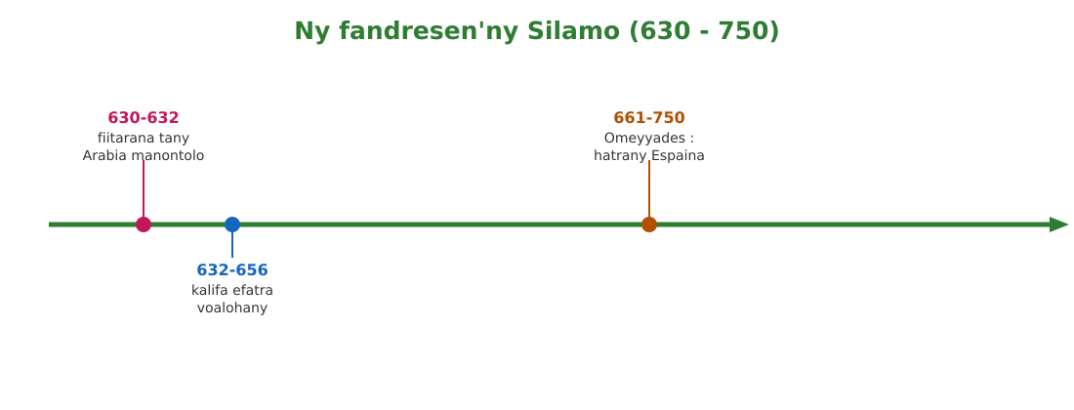
Sary 33 — Frizy : ny fandresen'ny Silamo (630-750)

Tahirin-kevitra hodinihina
Vakio ity tahirin-kevitra ity ary valio :
« Ny mponina tao amin'ny tanàna resy dia navela hitana ny fivavahany sy ny fananany raha nandoa ny hetra (jizya). Maro ny tanàna nanokatra ny vavahadiny tsy niady akory. »
1. Inona no fepetra napetraka tamin'ny mponina resy ?
2. Nahoana ny tanàna sasany no tsy niady akory ?
3. Inona no ambaran'izany momba ny fomba fanitarana ?

Rakibolana kely
Teny malagasy | Terme officiel (français)
Kalifa | Calife
Fanitarana | Expansion, conquête
Empira byzantinina | Empire byzantin
Fandeferana | Tolérance

FANAZARAN-TENA
Totaly : 10 isa
Fanazaran-tena faha 1 (4 isa)
Fenoy : Ny mpandimby an'i Mohammed dia atsoina hoe … ; ny renivohitry ny Omeyyades dia … ; azo tamin'ny 711 i … ; nosakanan'i Charles Martel tao … (732) ny tafika silamo. (1 isa avy)

Fanazaran-tena faha 2 (3 isa)
Rafeto frizy kely : 622, 632, 661, 711, 732, 750 — ampifandraiso amin'ny zava-nitranga.

Fanazaran-tena faha 3 (3 isa)
Amin'ny fehezanteny roa : ahoana no nanampian'ny fahalemen'i Byzance sy Persa ny fanitarana silamo ?

VALINY
Valin'ny fanazaran-tena faha 1
kalifa ; Damas ; Espaina ; Poitiers.

Valin'ny fanazaran-tena faha 2
622 Hegira ; 632 nahafatesan'i Mohammed ; 661 niandohan'ny Omeyyades ; 711 azo i Espaina ; 732 Poitiers ; 750 nifaranan'ny Omeyyades.

Valin'ny fanazaran-tena faha 3
Efa nifandona ela ny empira roa ka trotraka sy nihalemy ; mora ho an'ny tafika silamo vaovao sy mafana fo ny nandresy azy ireo.

SEHO 19 / 32
Ny fisarahan'ny Silamo sy ny fampitahana ny sivilizasiona medievaly
TAKELA-PANOMANAN-DESONA
Taranja : Tantara  Lohahevitra : Lohahevitra IV — Ny Moyen Âge (476-1492)  Lohateny : Ny fisarahan'ny Silamo sy ny fampitahana ny sivilizasiona medievaly  Tanjona manokana : Amin'ny fiafaran'ny seho, ny mpianatra dia afaka manazava ny anton'ny fisarahan'ny Silamo (sonita sy siita) ary mampitaha ny sivilizasiona tandrefana sy silamo.  Fanovozan-kevitra : PE T7 (MEN, Édition 2026) ; boky Tantara J-Learn  Fitaovana sy akora : Fafana fampitahana, solaitrabe | Daty : ________________  Kilasy : T7  Seho : faha-19 (19/32)  Faharetany : ________________

Dingana sy Faharetany | Fizotry ny lesona |  | Teknika sy Paikady | Fitaovana | Fanamarihana
Dingana sy Faharetany | Mpampianatra | Mpianatra | Teknika sy Paikady | Fitaovana | Fanamarihana
I. Famerenana | Tanisao ny dingana telon'ny fanitarana silamo.  Iza no nandimby an'i Mohammed ? | V.A. : Mohammed (630-632) ; kalifa efatra (632-661) ; Omeyyades (661-750).  V.A. : Ny kalifa. | Fanontaniana am-bava | —
II. LESONA VAOVAO
1. Fanentanana | Manontany : « Maty tsy nanendry mpandimby i Mohammed. Inona no mety hitranga amin'ny fiaraha-monina iray raha tsy fantatra iza no handimby ny mpitondra ? »  V.A. : Fifandirana sy ady an-trano — izany mihitsy no nitranga ka nampisaraka ny Silamo ho sonita sy siita. | Mamaly sy maminavina. | Ady hevitra kely | Solaitrabe
2. Fampahafantarana ny lesona | Androany isika dia hianatra ny anton'ny fisarahan'ny Silamo sy hampitaha ny sivilizasiona tandrefana sy ny sivilizasiona silamo. | Mihaino ary mandika ny lohateny. | Filazana mivantana | Solaitrabe
3. Fandinihana ny tahirin-kevitra | Manazava ny mpampianatra : ny olan'ny fandimbiasana an'i Mohammed no niteraka ady an-trano (fitna) — ny mpomba an'i Ali (vinanton'i Mohammed) lasa SIITA, ny mpanaraka ny fomban'ny fiaraha-monina (sunna) lasa SONITA. Aseho amin'ny fafana ny fampitahana ny sivilizasiona roa. | Mandinika sy mametra-panontaniana. | Fanazavana sy fafana | Fafana fampitahana
4. Famakafakana | Inona no fototry ny fisarahan'ny Silamo ?  Iza ny siita ?  Iza ny sonita ?  Inona ny vokatr'io fisarahana io ?  Inona no nifanakalozan'ny sivilizasiona tandrefana sy silamo ? | V.A. : Ny olan'ny FANDIMBIASANA an'i Mohammed : iza no tokony ho kalifa ?  V.A. : Ny mpomba an'i ALI (vinanton'i Mohammed sady zana-drahalahin-drainy) : ho azy ireo dia ny taranak'i Mohammed ihany no tokony hitondra.  V.A. : Ny mpanaraka ny SUNNA (fomban'i Mohammed sy ny fiaraha-monina) : ho azy ireo dia azo fidina ny kalifa mendrika — izy no maro an'isa ankehitriny.  V.A. : Ady an-trano (novonoina i Ali tamin'ny 661) ; fisarahana maharitra hatramin'izao eo amin'ny sonita sy ny siita.  V.A. : Tamin'ny alalan'ny varotra sy i Espaina : ny isa arabo (avy any India), ny algebra, ny fitsaboana, ny bokin'ny Grika nadikan'ny manam-pahaizana silamo — nampandroso an'i Eoropa izany. | Fanontaniana mitarika | Fafana
5. Famintinana | Mitarika ny famintinana : ny olan'ny fandimbiasana no nampisaraka ny Silamo ho sonita sy siita ; na dia nifanandrina aza ny sivilizasiona roa dia nifanakalo fahalalana ka samy nandroso. | Mandravona sy mandika ny famintinana. | Fandravonana iombonana | Solaitrabe, kahie
6. Fampiharana | Sonita sa siita ? a) mpomba an'i Ali sy ny taranak'i Mohammed ; b) mpanaraka ny sunna ; d) maro an'isa amin'ny Silamo ankehitriny. | a) siita ; b) sonita ; d) sonita. | Asa tsiroaroa | Solaitra kely
III. Tombana | Hazavao amin'ny fehezanteny telo ny anton'ny fisarahan'ny Silamo sy ny vokany. | Maty tsy nanendry mpandimby i Mohammed ka nifanditra ny mpino ; ny mpomba an'i Ali (siita) sy ny mpanaraka ny sunna (sonita) no nifanandrina tamin'ny ady an-trano ; misaraka hatramin'izao ireo sampana roa ireo. | Asa an-tsoratra | Kahie

LESONA
Ny fisarahan'ny Silamo sy ny fampitahana ny sivilizasiona medievaly
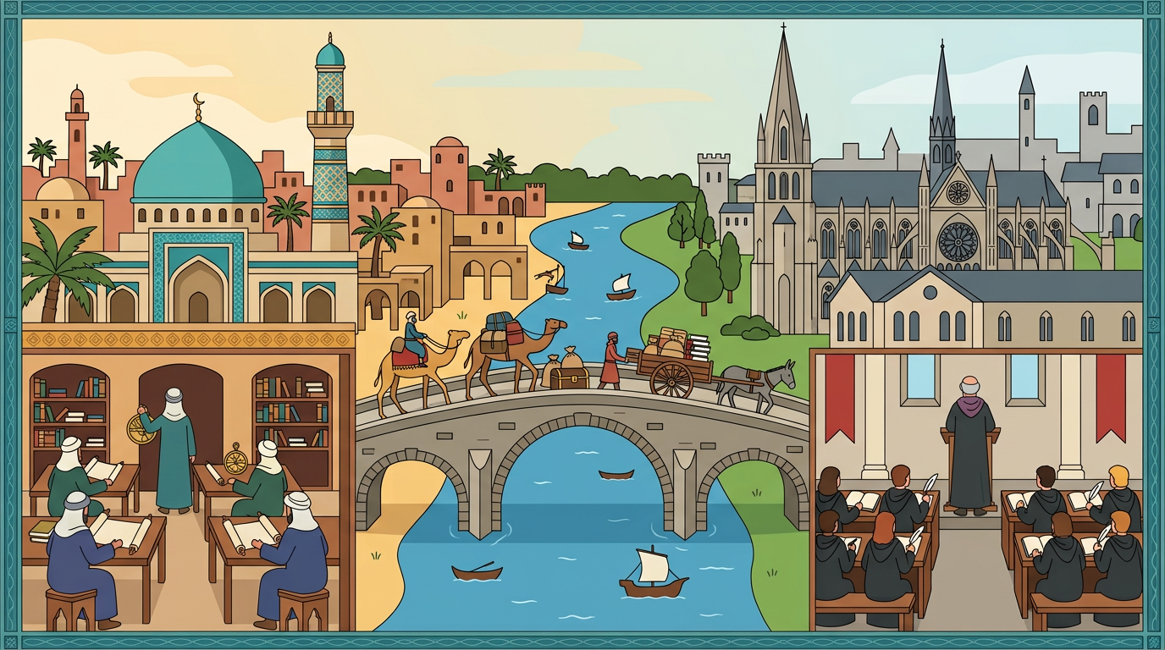
Sary 34 — Tanàna silamo sy tanàna eoropeanina : sivilizasiona roa mifanakalo
1. Ny olan'ny fandimbiasana sy ny fisarahana
Maty tamin'ny 632 i Mohammed ka tsy nanendry mpandimby. Ny olan'ny FANDIMBIASANA no niteraka fifandirana lalina :
• NY SIITA : mpomba an'i ALI, vinanton'i Mohammed — ho azy ireo dia ny fianakavian'i Mohammed ihany no tokony hitondra ;
• NY SONITA : mpanaraka ny SUNNA (ny fomban'i Mohammed) — ho azy ireo dia azo fidina izay kalifa mendrika ; izy no maro an'isa ankehitriny (sahabo ho 85%).
2. Ny ady an-trano sy ny vokany
Niteraka ADY AN-TRANO (fitna) ny fifandirana : novonoina i Ali tamin'ny 661 ary ny Omeyyades no naka ny fahefana. Hatramin'izao dia mbola misaraka ny sonita sy ny siita (any Iran sy Irak no be siita indrindra). Mampiseho izany fa ny olan'ny fandimbiasana dia mety hampisaraka fiaraha-monina iray mandritra ny taonjato maro.
3. Ny fampitahana ny sivilizasiona roa sy ny fifanakalozana
Tamin'ny Moyen Âge dia samy nanana ny heriny ny sivilizasiona TANDREFANA (kristianina) sy ny sivilizasiona SILAMO : ny tandrefana — katedraly, oniversite, feodalite ; ny silamo — tanàna lehibe (Bagdad, Cordoue), siansa (algebra, astronomia, fitsaboana), varotra lavitra.
Nifanakalo be anefa izy roa : ny ISA ARABO ampiasaintsika (0, 1, 2...), ny ALGEBRA, ny fitsaboana ary ny bokin'ny Grika nadikan'ny manam-pahaizana silamo dia tonga tany Eoropa tamin'ny alalan'i Espaina sy ny varotra. Ny fifanakalozana no nampandroso ny roa tonta — lesona ho antsika mandraka androany.

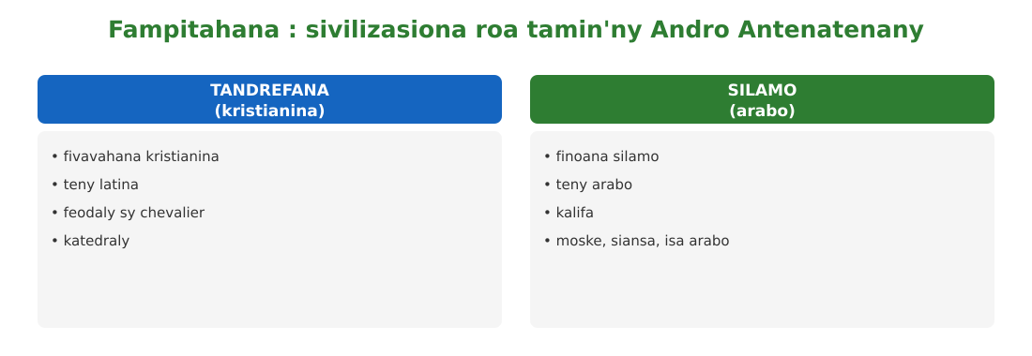
Sary 35 — Fampitahana : sivilizasiona tandrefana sy silamo

Tahirin-kevitra hodinihina
Vakio ity tahirin-kevitra ity ary valio :
« Tao Cordoue (Espaina silamo) dia nisy tranomboky nitahiry boky an'aliny ary nianatra tao ny manam-pahaizana kristianina, silamo ary jiosy. Avy tao no nidiran'ny siansa arabo sy ny bokin'ny Grika tany Eoropa. »
1. Aiza i Cordoue ary inona no nampalaza azy ?
2. Iza avy no nianatra tao ?
3. Inona no lesona azontsika avy amin'izany fiaraha-mianatra izany ?

Rakibolana kely
Teny malagasy | Terme officiel (français)
Fandimbiasana | Succession
Sonita / Siita | Sunnite / Chiite
Ady an-trano | Guerre civile
Isa arabo | Chiffres arabes

FANAZARAN-TENA
Totaly : 10 isa
Fanazaran-tena faha 1 (4 isa)
Marina sa diso ? a) Nanendry mpandimby i Mohammed talohan'ny nahafatesany. b) Ny siita dia mpomba an'i Ali. d) Ny sonita no maro an'isa ankehitriny. e) Tsy nisy fifanakalozana ny sivilizasiona roa. (1 isa avy)

Fanazaran-tena faha 2 (3 isa)
Omeo lova telo avy amin'ny sivilizasiona silamo mbola ampiasaina ankehitriny.

Fanazaran-tena faha 3 (3 isa)
Inona no ifandraisan'ny fisarahan'ny Silamo sy ny lohahevitra hoe « fitsikerana ny loharano » : nahoana no tokony hitandrina rehefa mamaky tantara momba ny fifandirana ara-pivavahana ?

VALINY
Valin'ny fanazaran-tena faha 1
a) Diso : tsy nanendry izy ka nifanditra ny mpino ; b) Marina ; d) Marina ; e) Diso : isa arabo, algebra, boky — nifanakalo be izy.

Valin'ny fanazaran-tena faha 2
Ny isa arabo (0, 1, 2...) ; ny algebra ; ny fandrosoan'ny fitsaboana sy ny astronomia (na : ny fandikana ny bokin'ny Grika).

Valin'ny fanazaran-tena faha 3
Satria samy mitantara araka ny fijeriny ny andaniny roa ; ny mpahay tantara dia mampitaha ny loharano avy amin'ny roa tonta mba hahitana ny marina.

SEHO 20 / 32
Famerenana sy Fanadinana IV — Ny Andro Antenatenany (Moyen Âge)
Lohahevitra IV — Ny Andro Antenatenany
I. FAMERENANA — NY TSARA HO TADIDINA
Famintinana
• ANDRO ANTENATENANY : 476 (fianjeran'ny Empira romanina tandrefana) → 1492 (nahatongavan'i Colomb tany Amerika) ; misy Moyen Âge ambony sy ambany ; taon-jato XI-XIII = fandrosoana (fambolena, kroazada) ; XIV-XV = loza (ady zato taona, pesta).
• RAFITRA FEODALY : mpanjaka lehibe (suzerain) → tompomenakely (seigneur) → vasaly sy mpitaingin-tsoavaly (chevalier) → mpiasa tany (serf sy vilain) ; ny FIEF no tany omena ny vasaly.
• NY EGLIZY : ny Papa no lohany, dia ny kardinaly ; klerjy sekiolera (eveka, kiore) sy klerjy regiolera (abbé, moanina) ; nibaiko ny fiainana manontolo (fotoana, fampianarana, fanampiana).
• FAHATERAHAN'NY SILAMO : Mohammed (Mahomet) tany Arabia, taon-jato VII ; niely haingana ny finoana.
• FANDRESENA : fiitarana 630-632 ; kalifa efatra voalohany 632-656 ; Omeyyades 661-750 (hatrany Espaina) ; FISARAHANA : adihevitra momba ny dimbin'i Mohammed → sonita sy siita.
• Fampitahana : sivilizasiona tandrefana (kristianina, latina) sy silamo (arabo) — samy nandroso ary nifanakalo fahalalana (isa arabo, siansa, varotra).

II. LAZA ADINA
Totaly : 20 isa — Fanamarihana : ny mpampianatra no mamaritra ny faharetan'ny adina.
Fanontaniana faha 1 (5 isa)
Lazao ny daty roa mamaritra ny Andro Antenatenany sy ny zava-nitranga tamin'izy ireo (1 isa avy) ary avaho ny taon-jato XI-XIII sy ny XIV-XV (1 isa).

Fanontaniana faha 2 (6 isa)
Rafitra feodaly : alaharo hatramin'ny ambony ka hatramin'ny ambany ireto : serf ; suzerain ; vasaly ; seigneur (2 isa). Inona no atao hoe fief (2 isa) ? Iza no atao hoe chevalier (2 isa) ?

Fanontaniana faha 3 (4 isa)
Ny Eglizy : iza no lohany (1 isa) ? Avaho ny klerjy sekiolera sy ny klerjy regiolera ary omeo ohatra iray avy (2 isa). Omeo anjara asa iray nataon'ny Eglizy teo amin'ny fiainana (1 isa).

Fanontaniana faha 4 (5 isa)
Ny Silamo : iza no nitory azy ary taiza (2 isa) ? Fenoy : kalifa efatra voalohany (…-…) ; Omeyyades (…-…) (2 isa). Inona no antony nisarahan'ny sonita sy ny siita (1 isa) ?

VALINY SY SEDRA FANITSIANA
Valin'ny fanontaniana faha 1
476 : fianjeran'ny Empira romanina tandrefana ; 1492 : nahatongavan'i Christophe Colomb tany Amerika. XI-XIII : fandrosoana (fambolena, kroazada) ; XIV-XV : loza (ady zato taona, pesta).

Valin'ny fanontaniana faha 2
Suzerain → seigneur → vasaly → serf. Fief : tany omen'ny seigneur ny vasaly ho valin'ny fanompoany. Chevalier : mpiady mitaingin-tsoavaly manompo ny tompomenakely.

Valin'ny fanontaniana faha 3
Lohany : ny Papa. Sekiolera : miaina eo anivon'ny vahoaka (eveka, kiore) ; regiolera : miaina ao amin'ny monasitera (abbé, moanina). Anjara asa : fampianarana / fanampiana ny mahantra / fandaminana ny fotoana.

Valin'ny fanontaniana faha 4
Mohammed (Mahomet), tany Arabia tamin'ny taon-jato VII. Kalifa efatra : 632-656 ; Omeyyades : 661-750. Antony : ny adihevitra momba ny dimbin'i Mohammed.

LOHAHEVITRA V
NY NIANDOHAN'NY VAHOAKA MALAGASY

Ao anatin'ity lohahevitra ity :
• Seho 21 — Ireo onjam-pifindra-monina namorona ny vahoaka malagasy
• Seho 22 — Ny toerana nonenan'ny Malagasy voalohany sy ny anjara asan'ny arkeolojia
• Seho 23 — Ny vahoaka malagasy : iray ao anatin'ny fahasamihafana
• Seho 24 — Famerenana sy Fanadinana V — Ny niandohan'ny vahoaka malagasy

SEHO 21 / 32
Ireo onjam-pifindra-monina namorona ny vahoaka malagasy
TAKELA-PANOMANAN-DESONA
Taranja : Tantara  Lohahevitra : Lohahevitra V — Ny fiavian'ny vahoaka malagasy  Lohateny : Ireo onjam-pifindra-monina namorona ny vahoaka malagasy  Tanjona manokana : Amin'ny fiafaran'ny seho, ny mpianatra dia afaka mandahatra ireo onjam-pifindra-monina nifanesy sy mamaritra ny fiaviany ary ny lalana nombany.  Fanovozan-kevitra : PE T7 (MEN, Édition 2026) ; boky Tantara J-Learn  Fitaovana sy akora : Sari-tanin'ny ranomasimbe indianina, frizy, solaitrabe | Daty : ________________  Kilasy : T7  Seho : faha-21 (21/32)  Faharetany : ________________

Dingana sy Faharetany | Fizotry ny lesona |  | Teknika sy Paikady | Fitaovana | Fanamarihana
Dingana sy Faharetany | Mpampianatra | Mpianatra | Teknika sy Paikady | Fitaovana | Fanamarihana
I. Famerenana | Inona no atao hoe tantara am-bava ary nahoana izy no sarobidy ho an'i Madagasikara ?  Inona no siansa mandalina ny vakoka milevina ao anaty tany ? | V.A. : Fitantarana ny lasa amin'ny vava ; sarobidy satria vao tamin'ny taonjato XIX no niely ny soratra teto.  V.A. : Ny arkeolojia. | Fanontaniana am-bava | —
II. LESONA VAOVAO
1. Fanentanana | Manontany : « Ny teny malagasy dia iray ihany nefa ny endrik'ny Malagasy dia samihafa : misy mitovy amin'ny Aziatika, misy mitovy amin'ny Afrikanina. Ahoana no anazavana izany ? »  V.A. : Vokatry ny fifangaroan'ny onjam-pifindra-monina maro ny vahoaka malagasy — izany no ianarantsika androany. | Mamaly sy maminavina. | Ady hevitra kely | Solaitrabe
2. Fampahafantarana ny lesona | Androany isika dia hianatra ireo onjam-pifindra-monina nifanesy namorona ny vahoaka malagasy. | Mihaino ary mandika ny lohateny. | Filazana mivantana | Solaitrabe
3. Fandinihana ny tahirin-kevitra | Mampiseho ny sari-tanin'ny ranomasimbe indianina ny mpampianatra : ny lalana avy any amin'ny Nosy Indonezianina (mandalo ny morontsirak'i Azia sy Afrika na mivantana amin'ny riaka), ny lalana avy any Afrika atsinanana ary avy any Arabia. Apetraka eo amin'ny frizy ny onja tsirairay. | Mandinika ny sari-tany sy ny frizy. | Fandinihana sari-tany | Sari-tany, frizy
4. Famakafakana | Iza no onja voalohany ary oviana ?  Iza no tonga tamin'ny taonjato VII-VIII ?  Iza ny Islamizé tonga tamin'ny taonjato IX sy taorian'izay ?  Iza no tonga tamin'ny taonjato XV sy XIX ?  Lalana inona no nombàn'ny Aostronezianina ? | V.A. : Ny AOSTRONEZIANINA (avy any amin'ny Nosy Indonezianina), taonjato III-IV : razamben'ny Vazimba — izy no nitondra ny fototry ny teny malagasy.  V.A. : Ny AFRIKANINA (bantoa avy any Afrika atsinanana) sy ny onja indonezianina sy malay vaovao.  V.A. : Ny Antalaotra (morontsiraka avaratra andrefana), ny mponin'Iharana (avaratra atsinanana), ny Zafiraminia ary ny Antemoro (atsimo atsinanana) — nitondra ny sorabe sy ny fahaizana arabo.  V.A. : Taonjato XV : ny Eoropeanina voalohany (ny Portogey nahita an'i Diego-Suarez ; ny piraty sy ny Zana-Malata tany atsinanana taonjato XVII-XVIII) ; taonjato XIX : ny Indianina sy ny Indopakistanianina (varotra).  V.A. : Ny lakana mivoy amin'ny ranomasimbe indianina : nanaraka ny morontsiraka na nampiasa ny rivotra sy ny onjan-dranomasina (alizé) — dia lavitra mahagaga amin'ny lakana misy fanary. | Fanontaniana mitarika | Sari-tany
5. Famintinana | Mitarika ny famintinana : vahoaka niforona tamin'ny fifangaroan'ny onja maro ny Malagasy — Aostronezianina, Afrikanina, Islamizé, Eoropeanina, Indianina — ka « iray ao anatin'ny fahasamihafana ». | Mandravona sy mandika ny famintinana. | Fandravonana iombonana | Solaitrabe, kahie
6. Fampiharana | Ampifanandrifio : 1. taonjato III-IV / 2. taonjato VII-VIII / 3. taonjato IX / 4. taonjato XIX — a. Islamizé (Antalaotra, Antemoro...) ; b. Aostronezianina (razamben'ny Vazimba) ; d. Indianina sy Indopakistanianina ; e. Afrikanina (bantoa). | 1-b ; 2-e ; 3-a ; 4-d. | Asa tsiroaroa | Solaitra kely
III. Tombana | Rafeto ny frizin'ny onjam-pifindra-monina dimy lehibe (onja sy taonjato). | Aostronezianina (III-IV) → Afrikanina sy Indonezianina/Malay (VII-VIII) → Islamizé (IX...) → Eoropeanina (XV...) → Indianina sy Indopakistanianina (XIX). | Asa an-tsoratra | Kahie

LESONA
Ireo onjam-pifindra-monina namorona ny vahoaka malagasy
Sary 36 — Ny lalan'ny mpifindra monina nankany Madagasikara
1. Vahoaka niforona tamin'ny fifangaroana
Ny vahoaka malagasy dia niforona tamin'ny FIFANGAROAN'NY ONJAM-PIFINDRA-MONINA maro nifanesy nandritra ny taonjato maro. Izany no mahatonga ny teny malagasy ho iray (fototra aostronezianina) nefa ny endrika sy ny fomba amam-panao samihafa — FIRAISANA AO ANATIN'NY FAHASAMIHAFANA.
2. Ireo onja nifanesy
• TAONJATO III-IV — NY AOSTRONEZIANINA avy any amin'ny Nosy Indonezianina : razamben'ny VAZIMBA ; nitondra ny fototry ny teny malagasy, ny vary, ny lakana misy fanary ;
• TAONJATO VII-VIII — NY AFRIKANINA (bantoa avy any Afrika atsinanana : omby, anaram-biby) sy onja INDONEZIANINA SY MALAY vaovao ;
• TAONJATO IX SY TAORIANY — NY ISLAMIZÉ : ny Antalaotra (avaratra andrefana), ny mponin'Iharana (avaratra atsinanana), ny Zafiraminia ary ny Antemoro (atsimo atsinanana) — nitondra ny sorabe, ny sikidy ary ny varotra ;
• TAONJATO XV — NY EOROPEANINA voalohany : ny Portogey nahita ny helodranon'i Diego-Suarez ; tatỳ aoriana (XVII-XVIII) ny piraty tany amin'ny morontsiraka atsinanana sy ny ZANA-MALATA (taranaky ny piraty sy ny vehivavy malagasy) ;
• TAONJATO XIX — NY INDIANINA sy ny INDOPAKISTANIANINA : tonga hivarotra ka nonina tamin'ny tanàna.
3. Ny lalana nombany
Ny Aostronezianina dia namakivaky ny RANOMASIMBE INDIANINA tamin'ny lakana misy fanary : nanaraka ny morontsirak'i Azia sy Afrika ny sasany, nampiasa ny rivotra alizé sy ny onjan-dranomasina ny hafa. Dia an'arivony kilaometatra izany — porofon'ny fahaizan'ny razambe nitety ranomasina. Ny Afrikanina sy ny Arabo kosa dia niampita ny lakandranon'i Mozambika sy nidina avy any avaratra.

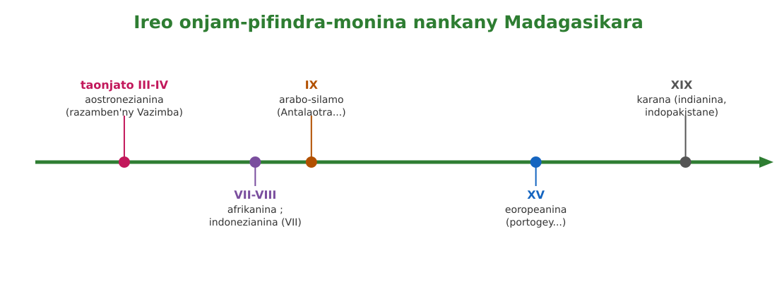
Sary 37 — Frizy : ireo onjam-pifindra-monina nankany Madagasikara

Tahirin-kevitra hodinihina
Vakio ity tahirin-kevitra ity ary valio :
« Ny teny malagasy dia iray fianakaviana amin'ny teny any Borneo (ny maanyan) : ny teny hoe vary, omby (nindramina tamin'ny bantoa), salama (avy amin'ny arabo) dia maneho ny fiavian'ny Malagasy samihafa. » (Nalalaka avy amin'ny asan'ny mpandinika ny teny)
1. Amin'ny teny aiza no iray fianakaviana ny teny malagasy ?
2. Avy aiza ny teny hoe « salama » ?
3. Inona no porofoin'ireo teny nindramina ireo ?

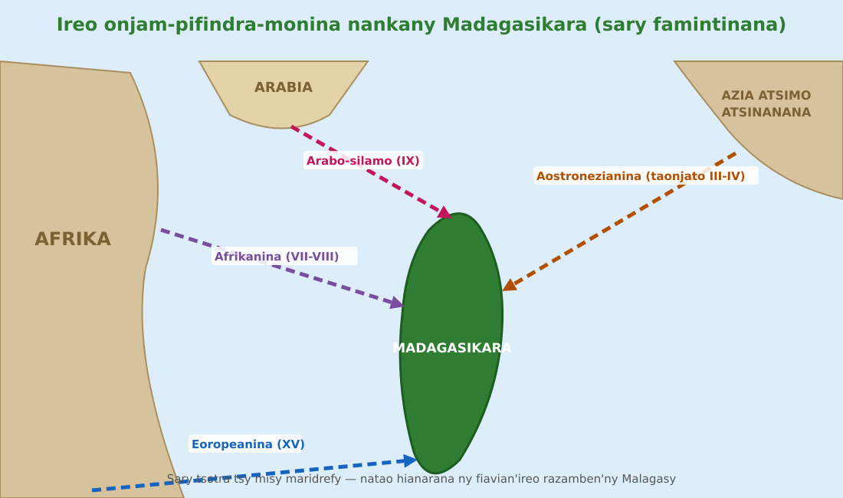
Sary 38 — Sari-tany : ireo onjam-pifindra-monina nankany Madagasikara

Rakibolana kely
Teny malagasy | Terme officiel (français)
Onjam-pifindra-monina | Vague de migration
Aostronezianina | Austronésien
Bantoa | Bantou
Islamizé | Islamisés
Zana-Malata | Zana-Malata (métis de pirates)

FANAZARAN-TENA
Totaly : 10 isa
Fanazaran-tena faha 1 (4 isa)
Marina sa diso ? a) Onja iray monja no namorona ny vahoaka malagasy. b) Ny Aostronezianina no razamben'ny Vazimba. d) Ny Antemoro dia anisan'ny Islamizé. e) Ny Portogey no Eoropeanina voalohany tonga teto. (1 isa avy)

Fanazaran-tena faha 2 (3 isa)
Avy aiza avy ireto : ny fototry ny teny malagasy ; ny omby sy ny anarany ; ny sorabe ?

Fanazaran-tena faha 3 (3 isa)
Amin'ny fehezanteny roa : nahoana no lazaina fa « mahagaga » ny dian'ny Aostronezianina ?

FANAMPINY — FANAZARAN-TENA AN-TSARY (tsy isaina isa)
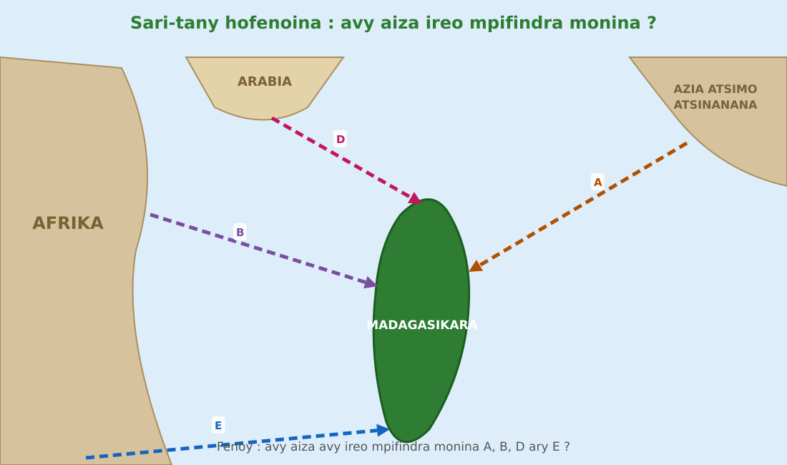
Sary 39 — Sari-tany hofenoina : avy aiza ireo mpifindra monina ?
Jereo ny sari-tany : soraty ao amin'ny kahienao ny anaran'ny mpifindra monina mifanandrify amin'ny zana-tsipika A, B, D ary E sy ny taonjato nahatongavany.

VALINY
Valin'ny fanazaran-tena faha 1
a) Diso : onja maro nifanesy ; b) Marina ; d) Marina ; e) Marina.

Valin'ny fanazaran-tena faha 2
Teny : avy amin'ny Aostronezianina ; omby : avy amin'ny Afrikanina (bantoa) ; sorabe : avy amin'ny Islamizé (arabo).

Valin'ny fanazaran-tena faha 3
Namakivaky ranomasina an'arivony kilaometatra tamin'ny lakana misy fanary fotsiny izy ireo, tsy nisy bosola na sari-tany — fahaizana mitety ranomasina fara-tampony tamin'izany.

Valin'ny fanampiny an-tsary :
A : aostronezianina (taonjato III-IV, avy any Azia atsimo atsinanana) — B : afrikanina (VII-VIII) — D : arabo-silamo (IX) — E : eoropeanina (XV, tonga avy any Eoropa namakivaky ny ranomasina).

SEHO 22 / 32
Ny toerana nonenan'ny Malagasy voalohany sy ny anjara asan'ny arkeolojia
TAKELA-PANOMANAN-DESONA
Taranja : Tantara  Lohahevitra : Lohahevitra V — Ny fiavian'ny vahoaka malagasy  Lohateny : Ny toerana nonenan'ny Malagasy voalohany sy ny anjara asan'ny arkeolojia  Tanjona manokana : Amin'ny fiafaran'ny seho, ny mpianatra dia afaka mamaritra ny toerana nonenan'ny mpifindra monina voalohany sy manazava ny anjara asan'ny arkeolojia amin'ny tantaran'i Madagasikara.  Fanovozan-kevitra : PE T7 (MEN, Édition 2026) ; boky Tantara J-Learn  Fitaovana sy akora : Sari-tanin'i Madagasikara, sary toerana arkeolojika, solaitrabe | Daty : ________________  Kilasy : T7  Seho : faha-22 (22/32)  Faharetany : ________________

Dingana sy Faharetany | Fizotry ny lesona |  | Teknika sy Paikady | Fitaovana | Fanamarihana
Dingana sy Faharetany | Mpampianatra | Mpianatra | Teknika sy Paikady | Fitaovana | Fanamarihana
I. Famerenana | Tanisao ny onjam-pifindra-monina telo voalohany.  Inona no nentin'ny Islamizé ? | V.A. : Aostronezianina (III-IV) ; Afrikanina sy Indonezianina (VII-VIII) ; Islamizé (IX).  V.A. : Ny sorabe, ny sikidy, ny varotra. | Fanontaniana am-bava | —
II. LESONA VAOVAO
1. Fanentanana | Manontany : « Rehefa tonga teto an-nosy ny mpifindra monina, taiza no nonenany voalohany : tany anaty ala sa tany amoron-tsiraka ? Ahoana no ahalalantsika izany nefa tsy nisy soratra ? »  V.A. : Tany amoron-tsiraka sy amoron'ony aloha — ary ny arkeolojia no manome porofo. | Mamaly sy maminavina. | Ady hevitra kely | Solaitrabe
2. Fampahafantarana ny lesona | Androany isika dia hianatra ny toerana nonenan'ny Malagasy voalohany sy ny anjara asan'ny arkeolojia. | Mihaino ary mandika ny lohateny. | Filazana mivantana | Solaitrabe
3. Fandinihana ny tahirin-kevitra | Mampiseho ny sari-tanin'i Madagasikara ny mpampianatra : ny toerana arkeolojika (Taolambiby any atsimo ; Sandrakatsy any avaratra atsinanana ; Mahilaka any avaratra andrefana ; Vohémar/Iharana ; ny tanety afovoany nonenana tatỳ aoriana). Hazavaina ny dingan'ny fipariahana : morontsiraka aloha, avy eo miakatra manaraka ny ony mankany afovoan-tany. | Mandinika ny sari-tany. | Fandinihana sari-tany | Sari-tany
4. Famakafakana | Taiza no nonina voalohany ny mpifindra monina ?  Tanisao toerana arkeolojika roa malaza.  Ahoana no nipariahan'ny mponina tatỳ aoriana ?  Inona no atao hoe arkeolojia ?  Inona no porofo hitan'ny arkeology momba ny Malagasy voalohany ? | V.A. : Tany amoron-tsiraka sy amoron'ony : mora idirana, misy rano sy hazandrano, azo idirana amin'ny lakana.  V.A. : Mahilaka (tanàna silamo lehibe tany avaratra andrefana, taonjato XI-XIV) ; Vohémar/Iharana (fasana sy vakoka) ; Taolambiby, Sandrakatsy...  V.A. : Niakatra nanaraka ny ony sy ny lohasaha izy ka nonina tany afovoan-tany (ny tanety) : nandoro ala sy nanao tanimbary.  V.A. : Siansa mandalina ny vakoka milevina (vilany, taolana, fasana, fanorenana) mba hamerenana ny tantaran'ny olona tsy namela soratra.  V.A. : Vilany tany, fitaovana vy, taolan'omby sy taolam-biby nohanina, sisan'ny vary, fasana — manamarina ny daty sy ny fomba fiainany. | Fanontaniana mitarika | Sari-tany, sary
5. Famintinana | Mitarika ny famintinana : nonina tany amoron-tsiraka aloha ny mpifindra monina vao nipariaka nanaraka ny ony ho any afovoan-tany ; ny arkeolojia no loharano lehibe amin'ny tantaran'ny fonenana voalohany. | Mandravona sy mandika ny famintinana. | Fandravonana iombonana | Solaitrabe, kahie
6. Fampiharana | Marina sa diso ? a) Tany afovoan-tany no nonenan'ny mpifindra monina voalohany. b) Mahilaka dia toerana arkeolojika any avaratra andrefana. d) Ny arkeolojia dia mandalina ny vakoka milevina. | a) Diso : tany amoron-tsiraka aloha ; b) Marina ; d) Marina. | Asa tsiroaroa | Solaitra kely
III. Tombana | Nahoana ny arkeolojia no ilaina indrindra amin'ny fandalinana ny tantaran'i Madagasikara talohan'ny taonjato XIX ? | Satria vitsy ny loharano an-tsoratra (ny sorabe sy ny fitantaran'ny vahiny ihany) : ny vakoka milevina (vilany, taolana, fasana) no porofo mivaingana amin'ny fonenana sy ny fomba fiainan'ny razambe. | Asa an-tsoratra | Kahie

LESONA
Ny toerana nonenan'ny Malagasy voalohany sy ny anjara asan'ny arkeolojia
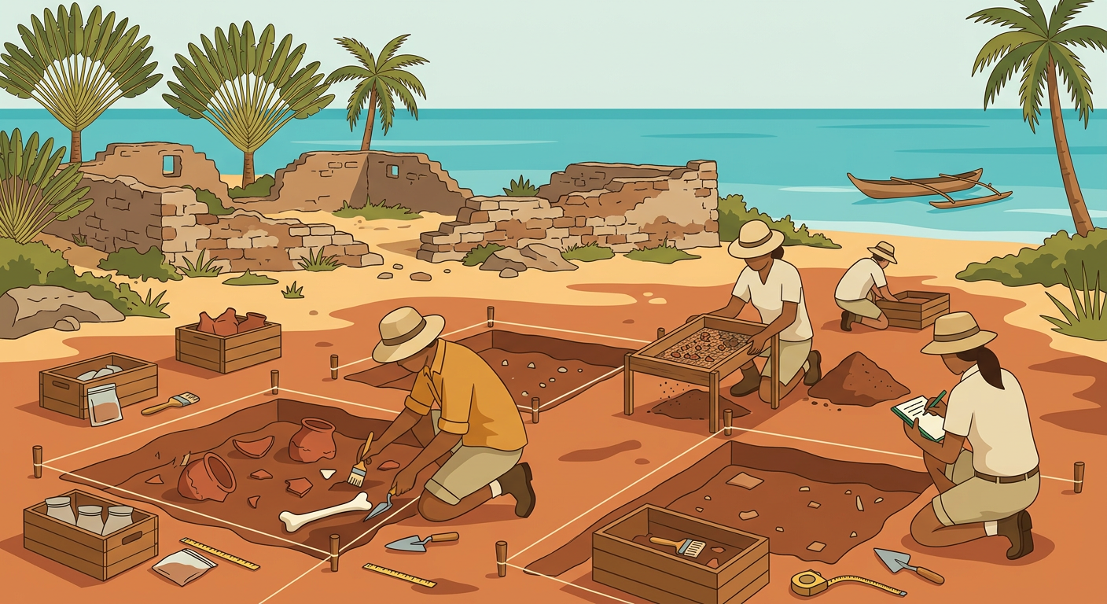
Sary 40 — Ireo toerana nonenan'ny Malagasy voalohany
1. Ny fonenana voalohany : ny morontsiraka
Ny mpifindra monina dia nonina TANY AMORON-TSIRAKA SY AMORON'ONY aloha : mora idirana amin'ny lakana, misy rano fisotro, hazandrano ary tany mora volena. Ireto ny toerana arkeolojika malaza :
• MAHILAKA (avaratra andrefana) : tanàna silamo lehibe voamanda, taonjato XI-XIV — varotra tamin'ny Afrika sy ny Arabo ;
• VOHÉMAR / IHARANA (avaratra atsinanana) : fasana sy vakoka (vilany klorita, vakana) ;
• TAOLAMBIBY (atsimo) sy SANDRAKATSY (avaratra atsinanana) : sisan'ny fonenana tranainy indrindra.
2. Ny fipariahana ho any afovoan-tany
Avy eo ny mponina dia NIAKATRA NANARAKA NY ONY SY NY LOHASAHA ho any afovoan-tany (ny tanety) : nandoro ala hanaovana tanimboly (tavy), nanorina tanimbary an-tanety ary namorona vohitra voaaro (manda, hadivory). Tamin'ny taonjato XV-XVI dia efa nisy mponina nanerana ny nosy.
3. Ny arkeolojia, loharanon'ny tantara
Ny ARKEOLOJIA dia siansa mandalina ny VAKOKA MILEVINA : vilany tany, fitaovana vy, taolam-biby, sisan'ny vary, fasana, fanorenana. Ny fikarohana (fouille) dia manome porofo mivaingana : ny datin'ny fonenana (karbona 14), ny sakafo, ny varotra (vakana avy any ivelany). Ho an'i Madagasikara izay vitsy loharano an-tsoratra taloha dia ny arkeolojia sy ny lovan-tsofina no mifameno hamerenana ny tantara.

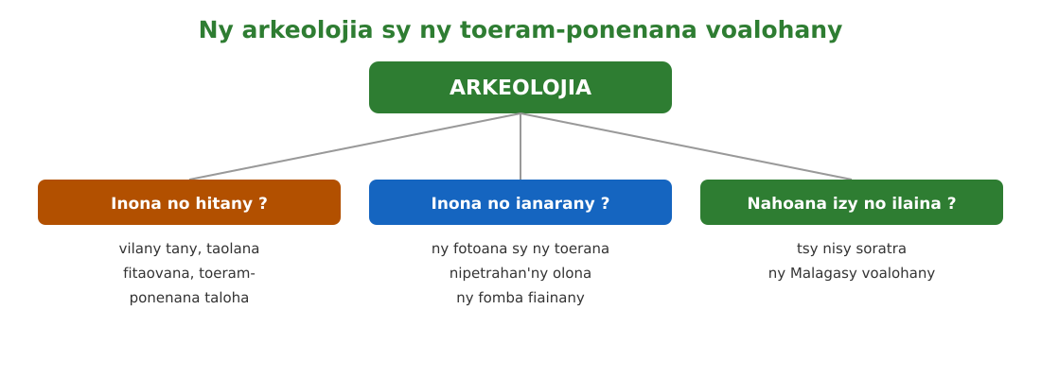
Sary 41 — Ny arkeolojia sy ny toeram-ponenana voalohany

Tahirin-kevitra hodinihina
Vakio ity tahirin-kevitra ity ary valio :
« Tao Mahilaka ny arkeology dia nahita manda vato, sisan-trano, vilany avy any Persa sy Sina ary vakana avy any India. Porofo fa tanàna mpivarotra lehibe izy tamin'ny taonjato XI-XIV. »
1. Inona avy no hitan'ny arkeology tao Mahilaka ?
2. Inona no porofoin'ny vilany avy any Persa sy Sina ?
3. Loharano karazana inona ireo zavatra hita ireo ?

Rakibolana kely
Teny malagasy | Terme officiel (français)
Arkeolojia | Archéologie
Fikarohana an-tany | Fouille archéologique
Vakoka milevina | Vestiges enfouis
Fipariahana | Dispersion, peuplement progressif
Tavy | Culture sur brûlis

FANAZARAN-TENA
Totaly : 10 isa
Fanazaran-tena faha 1 (4 isa)
Fenoy : Ny mpifindra monina dia nonina tany … aloha ; ny tanàna silamo lehibe tany avaratra andrefana dia … ; niakatra nanaraka ny … izy ho any afovoan-tany ; ny siansa mandalina ny vakoka milevina dia ny … (1 isa avy)

Fanazaran-tena faha 2 (3 isa)
Tanisao porofo arkeolojika telo azo hamaritana ny fomba fiainan'ny Malagasy voalohany.

Fanazaran-tena faha 3 (3 isa)
Misy vohitra tranainy misy hadivory ao amin'ny fokontaninao. Inona no tokony hatao : hadina ve izy sa tehirizina ? Hazavao.

VALINY
Valin'ny fanazaran-tena faha 1
amoron-tsiraka ; Mahilaka ; ony sy ny lohasaha ; arkeolojia.

Valin'ny fanazaran-tena faha 2
Vilany tany (fandrahoana) ; taolam-biby sy sisam-bary (sakafo) ; vakana sy vilany vahiny (varotra) — na fasana, fitaovana vy....

Valin'ny fanazaran-tena faha 3
Tsy azo hadina tsy misy alalana : vakoka arovan'ny lalàna izy ; ampahafantarina ny manam-pahefana sy ny mpikaroka ary tehirizina ho an'ny taranaka.

SEHO 23 / 32
Ny vahoaka malagasy : iray ao anatin'ny fahasamihafana
TAKELA-PANOMANAN-DESONA
Taranja : Tantara  Lohahevitra : Lohahevitra V — Ny fiavian'ny vahoaka malagasy  Lohateny : Ny vahoaka malagasy : iray ao anatin'ny fahasamihafana  Tanjona manokana : Amin'ny fiafaran'ny seho, ny mpianatra dia afaka mampiseho ny fitoviana sy ny fahasamihafan'ny Malagasy ary mandresy lahatra ny amin'ny firaisankina.  Fanovozan-kevitra : PE T7 (MEN, Édition 2026) ; boky Tantara J-Learn  Fitaovana sy akora : Sarin'ny vahoaka malagasy samihafa, solaitrabe | Daty : ________________  Kilasy : T7  Seho : faha-23 (23/32)  Faharetany : ________________

Dingana sy Faharetany | Fizotry ny lesona |  | Teknika sy Paikady | Fitaovana | Fanamarihana
Dingana sy Faharetany | Mpampianatra | Mpianatra | Teknika sy Paikady | Fitaovana | Fanamarihana
I. Famerenana | Nahoana no samihafa ny endriky ny Malagasy ?  Firy ny tenim-pirenena malagasy ? | V.A. : Vokatry ny fifangaroan'ny onjam-pifindra-monina maro (Aziatika, Afrikanina, Arabo, Eoropeanina).  V.A. : Iray ihany, misy fitenim-paritra. | Fanontaniana am-bava | —
II. LESONA VAOVAO
1. Fanentanana | Manontany : « Ny Malagasy avy any Antsiranana sy ny avy any Toliara dia mifankahazo teny tsara. Firenena firy any Afrika no afaka milaza izany ? Inona no hery ao amin'izany ? »  V.A. : Vitsy dia vitsy — harena lehibe ho an'i Madagasikara ny teny iray sy ny kolontsaina iombonana. | Mamaly sy maminavina. | Ady hevitra kely | Solaitrabe
2. Fampahafantarana ny lesona | Androany isika dia hianatra ny fitoviana sy ny fahasamihafan'ny Malagasy ary ny maha-vahoaka iray antsika. | Mihaino ary mandika ny lohateny. | Filazana mivantana | Solaitrabe
3. Fandinihana ny tahirin-kevitra | Mampiseho sary maro ny mpampianatra (mpanjono vezo, mpiompy atsimo, mpamboly vary afovoany, mpivarotra avaratra...) ary mitarika ny fampitahana : inona no itovizany ? inona no maha-samy hafa azy ? | Mandinika ny sary sy mampitaha. | Fandinihana sary | Sary
4. Famakafakana | Inona no itovizan'ny Malagasy rehetra ?  Inona kosa no maha-samy hafa ?  Avy aiza izany fahasamihafana izany ?  Nahoana no harena ny fahasamihafana ?  Inona no andraikitsika ? | V.A. : Ny teny malagasy iray (misy fitenim-paritra) ; ny fanajana ny razana sy ny fihavanana ; ny fiompiana omby sy ny fambolena vary ; ny fomba maro (famadihana, fady, kabary).  V.A. : Ny fitenim-paritra, ny fomba fitafy sy ny taovolo nentim-paharazana, ny fomban-drazana isam-paritra, ny asa fivelomana (mpanjono, mpiompy, mpamboly).  V.A. : Avy amin'ny fiaviana samihafa (onja maro) sy ny tontolo iainana samihafa (morontsiraka, efitra atsimo, tanety).  V.A. : Mifameno ny fahaiza-manao (jono, fiompiana, fambolena, varotra) ; manankarena ny kolontsaina iombonana.  V.A. : Mampirisika ny firaisankina, tsy manavakavaka ara-paritra, mifanaja sy mifanampy — « iray ihany isika Malagasy ». | Fanontaniana mitarika | Sary
5. Famintinana | Mitarika ny famintinana : iray ny vahoaka malagasy (teny, razana, fihavanana) na dia samihafa aza ny endrika sy ny fomba isam-paritra ; harena ny fahasamihafana raha arahina firaisankina. | Mandravona sy mandika ny famintinana. | Fandravonana iombonana | Solaitrabe, kahie
6. Fampiharana | Fitoviana sa fahasamihafana ? a) ny teny malagasy ; b) ny fomba fitafy nentim-paharazana ; d) ny fanajana ny razana ; e) ny asa fivelomana isam-paritra. | a) fitoviana ; b) fahasamihafana ; d) fitoviana ; e) fahasamihafana. | Asa tsiroaroa | Solaitra kely
III. Tombana | Amin'ny fehezanteny telo : hazavao ny hoe « vahoaka iray ao anatin'ny fahasamihafana » ny Malagasy. | Iray ny teny, ny fanajana ny razana ary ny fihavanana ; samihafa kosa ny endrika, ny fitenim-paritra sy ny fomba noho ny fiaviana sy ny tontolo samihafa ; ny firaisankina no mampiray azy ho firenena iray. | Asa an-tsoratra | Kahie

LESONA
Ny vahoaka malagasy : iray ao anatin'ny fahasamihafana
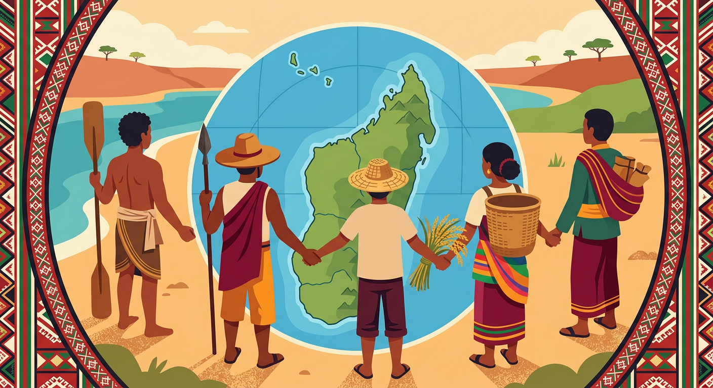
Sary 42 — Vahoaka iray, endrika maro : ny maha-Malagasy
1. Ny mampiray ny Malagasy
• NY TENY MALAGASY iray, azon'ny rehetra na dia misy fitenim-paritra aza ;
• NY FANAJANA NY RAZANA sy ny tanindrazana (fasana, famadihana any amin'ny faritra sasany) ;
• NY FIHAVANANA : ny fifanampiana (valintanana), ny fady, ny kabary, ny ohabolana ;
• NY OMBY SY NY VARY : fototry ny fiveloman'ny ankamaroan'ny Malagasy.
2. Ny fahasamihafana, harena
Samihafa ny FITENIM-PARITRA, ny fomba fitafy nentim-paharazana, ny taovolo, ny fomban-drazana ary ny asa fivelomana (ny Vezo mpanjono, ny Antandroy mpiompy, ny mponin'ny tanety mpamboly vary...). Avy amin'ny FIAVIANA samihafa sy ny TONTOLO IAINANA samihafa izany. Tsy tokony hampisaraka anefa izany fa mifameno : samy mitondra ny fahaiza-manaony ho an'ny firenena iray.
3. Ohatra voavaha
Fanontaniana — Misy mpianatra vaovao avy any amin'ny faritra hafa ao an-dakilasy ka misy maneso ny fitenim-paritrany. Inona no ataonao ? Vahaolana : tsy manaiky ny fanesoana aho fa manazava fa ny fitenim-paritra rehetra dia teny malagasy avokoa ary samy manan-kaja ; ny fahasamihafana dia harena fa tsy antony hanavakavahana — mampiseho ny firaisankina aho amin'ny fandraisana azy ho namana.

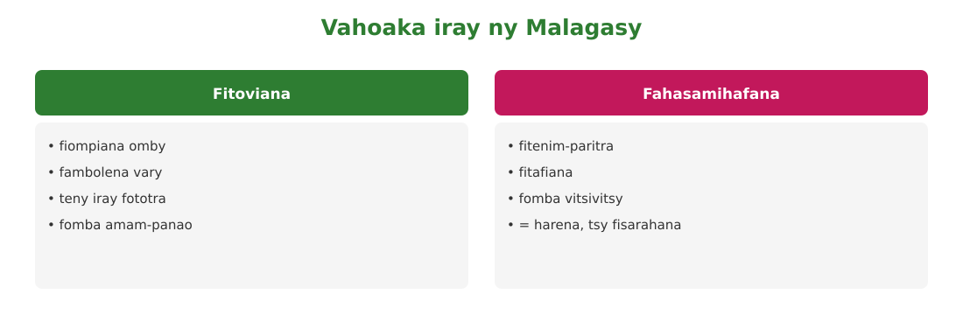
Sary 43 — Vahoaka iray ny Malagasy : fitoviana sy fahasamihafana

Tahirin-kevitra hodinihina
Vakio ity tahirin-kevitra ity ary valio :
« Ny mpandinika dia milaza fa i Madagasikara dia « kaontinanta kely » : ny mponina avy amin'ny fiaviana maro dia niray teny sy kolontsaina — zavatra tsy fahita firy eto amin'izao tontolo izao. »
1. Nahoana i Madagasikara no antsoina hoe « kaontinanta kely » ?
2. Inona no « tsy fahita firy » lazain'ny mpandinika ?
3. Inona no adidintsika mba hitandroana izany ?

Rakibolana kely
Teny malagasy | Terme officiel (français)
Fitenim-paritra | Dialecte régional
Fihavanana | Lien social, entente
Valintanana | Entraide
Firaisankina | Solidarité, unité

FANAZARAN-TENA
Totaly : 10 isa
Fanazaran-tena faha 1 (4 isa)
Marina sa diso ? a) Teny maro samihafa tsy mifankahazo no eto Madagasikara. b) Ny fanajana ny razana dia iombonan'ny Malagasy. d) Ny fahasamihafana dia antony ara-drariny hanavakavahana. e) Mifameno ny fahaiza-manaon'ny faritra samihafa. (1 isa avy)

Fanazaran-tena faha 2 (3 isa)
Omeo singa telo mampiray ny Malagasy rehetra.

Fanazaran-tena faha 3 (3 isa)
Soraty amin'ny fehezanteny roa izay hataonao hampiroboroboana ny firaisankina ao amin'ny fiaraha-monina misy anao.

VALINY
Valin'ny fanazaran-tena faha 1
a) Diso : teny iray misy fitenim-paritra ; b) Marina ; d) Diso : harena izy fa tsy antony hanavakavahana ; e) Marina.

Valin'ny fanazaran-tena faha 2
Ny teny malagasy ; ny fanajana ny razana sy ny fihavanana ; ny omby sy ny vary (na : ny kabary, ny ohabolana).

Valin'ny fanazaran-tena faha 3
Ohatra : mandray sy manaja ny olona avy amin'ny faritra rehetra ; mandray anjara amin'ny asa iombonana (fanadiovana, valintanana) tsy misy fanavakavahana.

SEHO 24 / 32
Famerenana sy Fanadinana V — Ny niandohan'ny vahoaka malagasy
Lohahevitra V — Ny niandohan'ny vahoaka malagasy
I. FAMERENANA — NY TSARA HO TADIDINA
Famintinana
• Onjam-pifindra-monina : AOSTRONEZIANINA taon-jato III-IV (razamben'ny Vazimba) ; AFRIKANINA VII-VIII ; INDONEZIANINA sy MALAIZIANINA VII ; SILAMO IX (Antalaotra any Iharana, Zafiraminia, Antemoro) ; KARANA (indianina sy indopakistane) XIX ; EOROPEANINA XV (portogey tao Diego-Suarez, jiolahin-tsambo amoron-tsiraka atsinanana, Zana-Malata).
• Toeram-ponenana : ny aostronezianina afovoan-tany sy amoron-tsiraka ; ny afrikanina andrefana sy atsimo ; ny silamo avaratra sy atsinanana.
• Ny ARKEOLOJIA no manampy amin'ny famantarana ny fipetrahan'ny olona (vakoka, taolana, vilany tany).
• Fitoviana : fiompiana omby, fambolena vary, fomba amam-panao maro — VAHOAKA IRAY ny Malagasy.
• Fahasamihafana : fitenim-paritra, fitafiana, fomba amam-panao vitsivitsy — harena fa tsy fisarahana.

II. LAZA ADINA
Totaly : 20 isa — Fanamarihana : ny mpampianatra no mamaritra ny faharetan'ny adina.
Fanontaniana faha 1 (6 isa)
Fenoy ny fafana : mpifindra monina / taon-jato nahatongavany — aostronezianina ; afrikanina ; silamo ; eoropeanina ; karana ; indonezianina-malaizianina. (1 isa avy)

Fanontaniana faha 2 (4 isa)
Iza no razamben'ny Vazimba (1 isa) ? Tanisao vondrona silamo roa sy ny toerana nipetrahany (2 isa). Iza no atao hoe Zana-Malata (1 isa) ?

Fanontaniana faha 3 (4 isa)
Inona no anjara asan'ny arkeolojia amin'ny fandalinana ny niandohan'ny Malagasy (2 isa) ? Omeo ohatra roa amin'ny zavatra hitan'ny mpikaroka (2 isa).

Fanontaniana faha 4 (6 isa)
« Vahoaka iray ny Malagasy. » — Hamarino izany : tanisao fitoviana telo (3 isa) sy fahasamihafana roa (2 isa) ary lazao ny tokony ho fiheverana ny fahasamihafana (1 isa).

VALINY SY SEDRA FANITSIANA
Valin'ny fanontaniana faha 1
Aostronezianina : III-IV ; afrikanina : VII-VIII ; silamo : IX ; eoropeanina : XV ; karana : XIX ; indonezianina-malaizianina : VII.

Valin'ny fanontaniana faha 2
Ny aostronezianina tonga tamin'ny taon-jato III-IV. Antalaotra tany Iharana (avaratra) ; Zafiraminia sy Antemoro tany atsimo atsinanana. Zana-Malata : taranaky ny jiolahin-tsambo eoropeanina sy ny vehivavy malagasy tamoron-tsiraka atsinanana.

Valin'ny fanontaniana faha 3
Mamantatra ny toerana sy ny fotoana nipetrahan'ny olona ary ny fomba fiainany, satria tsy nisy soratra tamin'izany. Ohatra : vilany tany, taolan'omby, fitaovana vy, toeram-ponenana taloha.

Valin'ny fanontaniana faha 4
Fitoviana : fiompiana omby ; fambolena vary ; fomba amam-panao sy fiteny iray fototra ; fahasamihafana : fitenim-paritra ; fitafiana (na fomba vitsivitsy) ; fiheverana : harena iombonana izany fa tsy antony fisarahana.

LOHAHEVITRA VI
NY FOMBA FIAINAN'NY MALAGASY VOALOHANY
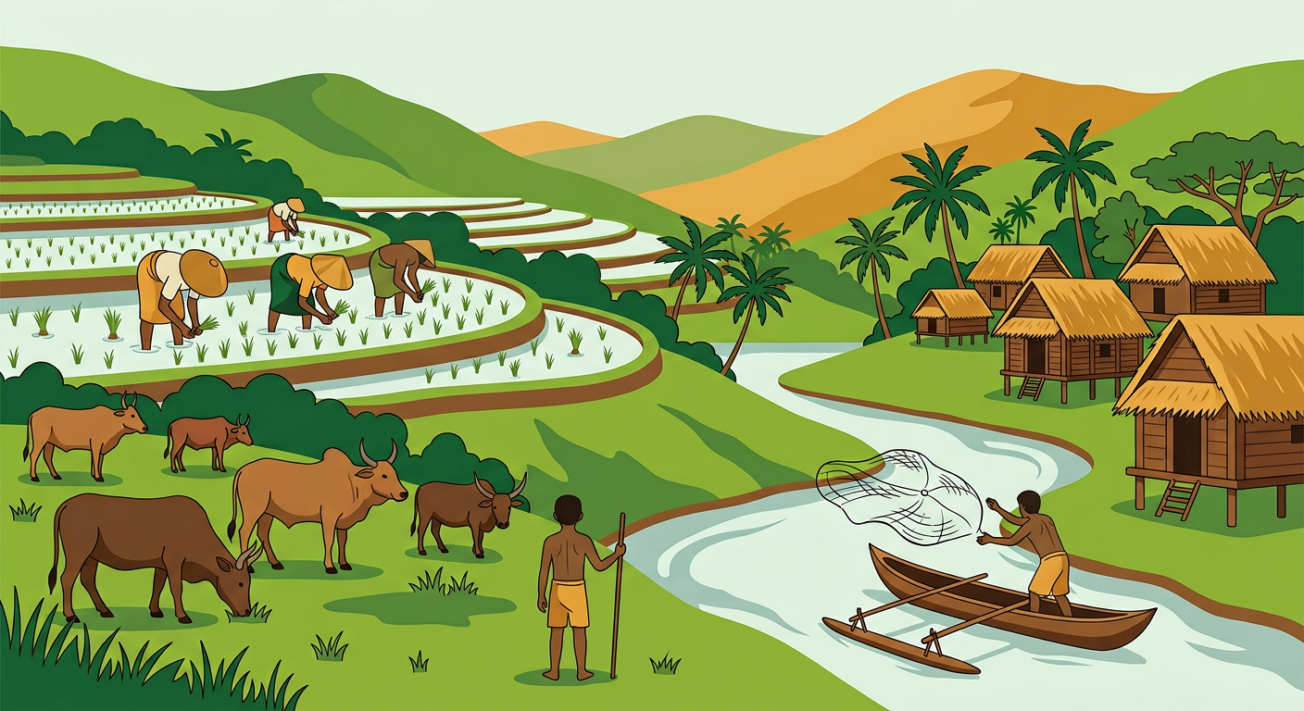

Ao anatin'ity lohahevitra ity :
• Seho 25 — Ny nentin'ny sivilizasiona aostronezianina sy afrikanina
• Seho 26 — Ny lova navelan'ny sivilizasiona arabo-silamo
• Seho 27 — Ny lova tandrefana sy ny maha-malagasy ny Malagasy
• Seho 28 — Famerenana sy Fanadinana VI — Ny fomba fiainan'ny Malagasy voalohany

SEHO 25 / 32
Ny nentin'ny sivilizasiona aostronezianina sy afrikanina
TAKELA-PANOMANAN-DESONA
Taranja : Tantara  Lohahevitra : Lohahevitra VI — Ny fomba fiainan'ny Malagasy voalohany  Lohateny : Ny nentin'ny sivilizasiona aostronezianina sy afrikanina  Tanjona manokana : Amin'ny fiafaran'ny seho, ny mpianatra dia afaka mamantatra ny singa nentin'ny sivilizasiona aostronezianina sy afrikanina ao amin'ny sivilizasiona malagasy.  Fanovozan-kevitra : PE T7 (MEN, Édition 2026) ; boky Tantara J-Learn  Fitaovana sy akora : Sary (lakana, tanimbary, omby), solaitrabe | Daty : ________________  Kilasy : T7  Seho : faha-25 (25/32)  Faharetany : ________________

Dingana sy Faharetany | Fizotry ny lesona |  | Teknika sy Paikady | Fitaovana | Fanamarihana
Dingana sy Faharetany | Mpampianatra | Mpianatra | Teknika sy Paikady | Fitaovana | Fanamarihana
I. Famerenana | Tanisao ny onjam-pifindra-monina roa voalohany.  Inona no itovizan'ny Malagasy rehetra ? | V.A. : Aostronezianina (III-IV) ; Afrikanina sy Indonezianina/Malay (VII-VIII).  V.A. : Teny iray, fanajana ny razana, fihavanana, omby sy vary. | Fanontaniana am-bava | —
II. LESONA VAOVAO
1. Fanentanana | Manontany : « Rehefa miteny hoe vary, omby, salama isika — teny malagasy avokoa ve ireo sa misy nindramina ? Avy aiza avy ? »  V.A. : Samy nindramina : vary (aostronezianina), omby (bantoa afrikanina), salama (arabo) — ny teny mihitsy no mitantara ny fiaviantsika. | Mamaly sy maminavina. | Ady hevitra kely | Solaitrabe
2. Fampahafantarana ny lesona | Androany isika dia hianatra ny singa nentin'ny sivilizasiona aostronezianina sy afrikanina ao amin'ny fiainana malagasy. | Mihaino ary mandika ny lohateny. | Filazana mivantana | Solaitrabe
3. Fandinihana ny tahirin-kevitra | Mampiseho sary ny mpampianatra : lakana misy fanary, tanimbary an-tanety (terrasse), omby, trano hazo mitodika andrefana... Asaina manavaka ny mpianatra hoe avy amin'ny fiaviana inona avy. | Mandinika ny sary sy manavaka. | Fandinihana sary | Sary
4. Famakafakana | Inona ny lova aostronezianina amin'ny teny sy ny fiainana an-dranomasina ?  Inona ny lova indonezianina amin'ny fambolena ?  Inona ny lova afrikanina (bantoa) ?  Inona ireo fitaovana fitaterana nentin'ny mpifindra monina ?  Ahoana no nifangaroan'ireo lova ireo ? | V.A. : Ny fototry ny teny malagasy ; ny lakana misy fanary sy ny fahaizana mitety ranomasina ; ny jono.  V.A. : Ny vary sy ny TANIMBARY AN-TANETY (terrasse) toy ny any Betsileo ; ny fomba fitafy (lamba tenona).  V.A. : Ny fiompiana OMBY (sy ny anaram-biby maro : omby, ondry, akoho...) ; singa amin'ny teny sy ny mozika (amponga).  V.A. : Ny LAKANA MISY FANARY (aostronezianina), ny SAMBO ZAIRINA (bateau cousu — hazo zairina tady, arabo-afrikanina) ary ny BOTRY (boutre, sambo arabo misy lay telozoro).  V.A. : Nifangaro tao amin'ny fiainana andavanandro izy : ny Malagasy dia sady mamboly vary (Azia) no miompy omby (Afrika) — sivilizasiona vaovao mifangaro no vokany. | Fanontaniana mitarika | Sary
5. Famintinana | Mitarika ny famintinana : ny teny, ny vary sy ny lakana dia lova aostronezianina ; ny omby sy ny anaram-biby dia lova afrikanina ; nifangaro izy ka namorona ny sivilizasiona malagasy. | Mandravona sy mandika ny famintinana. | Fandravonana iombonana | Solaitrabe, kahie
6. Fampiharana | Avy aiza : a) ny fototry ny teny malagasy ; b) ny omby ; d) ny tanimbary an-tanety ; e) ny botry ? | a) aostronezianina ; b) afrikanina (bantoa) ; d) indonezianina ; e) arabo. | Asa tsiroaroa | Solaitra kely
III. Tombana | Tanisao ny fitaovana fitaterana telo nampiasain'ny mpifindra monina ary lazao ny mampiavaka ny iray. | Lakana misy fanary (hazo iray misy fanary hampitony azy) ; sambo zairina (hazo zairina tady, tsy misy fantsika) ; botry (sambo arabo misy lay telozoro). | Asa an-tsoratra | Kahie

LESONA
Ny nentin'ny sivilizasiona aostronezianina sy afrikanina
Sary 44 — Lakana misy fanary, tanimbary an-tanety ary omby : lova roa tonta
1. Ny lova aostronezianina sy indonezianina
• NY TENY : ny fototry ny teny malagasy dia iray fianakaviana amin'ny tenin'i Borneo (maanyan) — vary, tany, lanitra... ;
• NY VARY sy ny TANIMBARY AN-TANETY (terrasse) toy ny hita any amin'ny tanin'ny Betsileo ;
• NY LAKANA MISY FANARY sy ny fahaizana mitety ranomasina ; ny jono ;
• NY TRANO HAZO mahitsizoro sy ny tenona (lamba).
2. Ny lova afrikanina
• NY FIOMPIANA OMBY : ivon'ny harena sy ny fombafomba (ny omby no refin'ny harena any amin'ny faritra maro) ;
• NY ANARAM-BIBY nindramina tamin'ny teny bantoa sy swahili : omby, ondry, akoho... ;
• SINGA AMIN'NY MOZIKA (amponga) sy ny dihy ary ny fomba amam-panao.
3. Ny fitaovana fitaterana
Ny dian'ny mpifindra monina dia nampiasa fitaovana telo malaza : ny LAKANA MISY FANARY aostronezianina (ny fanary no mampitony azy amin'ny onja) ; ny SAMBO ZAIRINA (bateau cousu : hazo zairina tady fa tsy misy fantsika vy) ; ary ny BOTRY (boutre) arabo misy lay telozoro, mbola hita any avaratra andrefana mandraka androany.
4. Ohatra voavaha
Fanontaniana — Ny fiainan'ny tantsaha malagasy iray : mamboly vary izy, miompy omby, mipetraka an-trano hazo. Avy amin'ny lova inona avy ireo singa telo ireo ? Vahaolana : ny vary sy ny trano hazo dia lova aostronezianina/indonezianina ; ny omby dia lova afrikanina — hita ao amin'ny fiainany andavanandro ny fifangaroan'ny sivilizasiona roa.

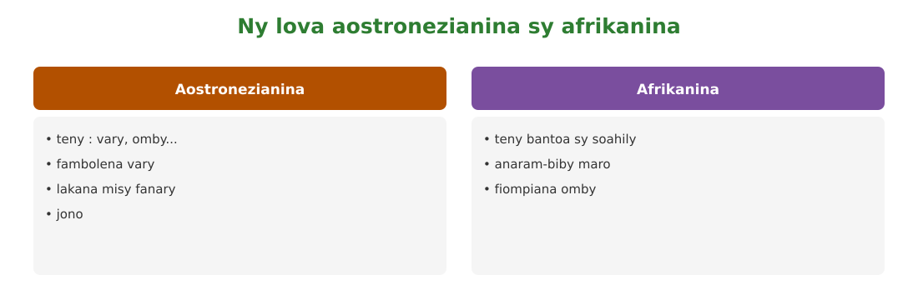
Sary 45 — Ny lova aostronezianina sy afrikanina

Tahirin-kevitra hodinihina
Vakio ity tahirin-kevitra ity ary valio :
« Ny tanimbary an-tanety any Betsileo dia mitovy endrika amin'ny any Bali sy Java (Indonezia) ; ny omby mitangorona amin'ny valan'ny Antandroy kosa dia mampahatsiahy ny an'ny mpiompy any Afrika atsinanana. »
1. Inona no itovizan'ny tanimbary betsileo sy ny any Indonezia ?
2. Inona kosa no mampitovy ny atsimo amin'i Afrika ?
3. Inona no porofoin'izany fitoviana izany ?

Rakibolana kely
Teny malagasy | Terme officiel (français)
Lakana misy fanary | Pirogue à balancier
Sambo zairina | Bateau cousu
Botry | Boutre
Tanimbary an-tanety | Rizière en terrasse
Tenona | Tissage

FANAZARAN-TENA
Totaly : 10 isa
Fanazaran-tena faha 1 (4 isa)
Marina sa diso ? a) Ny teny malagasy dia iray fianakaviana amin'ny teny bantoa. b) Ny omby dia lova afrikanina. d) Ny sambo zairina dia zairina tady fa tsy misy fantsika. e) Ny tanimbary an-tanety dia hita any Betsileo. (1 isa avy)

Fanazaran-tena faha 2 (3 isa)
Sokajio (aostronezianina / afrikanina) : vary ; omby ; lakana misy fanary ; amponga ; tenona ; anaram-biby.

Fanazaran-tena faha 3 (3 isa)
Amin'ny fehezanteny roa : hazavao ny hoe « ny teny malagasy dia mitantara ny fiavian'ny Malagasy ».

VALINY
Valin'ny fanazaran-tena faha 1
a) Diso : amin'ny tenin'i Borneo (aostronezianina) ; b) Marina ; d) Marina ; e) Marina.

Valin'ny fanazaran-tena faha 2
Aostronezianina : vary, lakana misy fanary, tenona ; afrikanina : omby, amponga, anaram-biby.

Valin'ny fanazaran-tena faha 3
Ny fototry ny teny dia aostronezianina fa misy teny nindramina tamin'ny bantoa (omby) sy ny arabo (salama, alahady) ; ny teny àry dia toy ny tahirin-tantaran'ny onja nifanesy.

SEHO 26 / 32
Ny lova navelan'ny sivilizasiona arabo-silamo
TAKELA-PANOMANAN-DESONA
Taranja : Tantara  Lohahevitra : Lohahevitra VI — Ny fomba fiainan'ny Malagasy voalohany  Lohateny : Ny lova navelan'ny sivilizasiona arabo-silamo  Tanjona manokana : Amin'ny fiafaran'ny seho, ny mpianatra dia afaka mamantatra ny lova navelan'ny sivilizasiona arabo-silamo ao amin'ny sivilizasiona malagasy.  Fanovozan-kevitra : PE T7 (MEN, Édition 2026) ; boky Tantara J-Learn  Fitaovana sy akora : Sarin'ny sorabe sy ny toeram-barotra, solaitrabe | Daty : ________________  Kilasy : T7  Seho : faha-26 (26/32)  Faharetany : ________________

Dingana sy Faharetany | Fizotry ny lesona |  | Teknika sy Paikady | Fitaovana | Fanamarihana
Dingana sy Faharetany | Mpampianatra | Mpianatra | Teknika sy Paikady | Fitaovana | Fanamarihana
I. Famerenana | Iza ny Islamizé ary oviana izy no tonga ?  Inona ny sambo arabo misy lay telozoro ? | V.A. : Antalaotra, mponin'Iharana, Zafiraminia, Antemoro — taonjato IX sy taoriany.  V.A. : Ny botry. | Fanontaniana am-bava | —
II. LESONA VAOVAO
1. Fanentanana | Manontany : « Ny anaran'ny andro — alatsinainy, talata, alarobia... — avy amin'ny teny inona ? Ary ny sikidy sy ny mpanandro ? »  V.A. : Avy amin'ny teny arabo avokoa — lalina ny lova arabo-silamo ao amin'ny kolontsaina malagasy. | Mamaly sy maminavina. | Ady hevitra kely | Solaitrabe
2. Fampahafantarana ny lesona | Androany isika dia hianatra ny lova navelan'ny sivilizasiona arabo-silamo ao amin'ny fiainana malagasy. | Mihaino ary mandika ny lohateny. | Filazana mivantana | Solaitrabe
3. Fandinihana ny tahirin-kevitra | Mampiseho ny mpampianatra : sarin'ny SORABE (teny malagasy soratana amin'ny tarehin-tsoratra arabo), ny anaran'ny andro sy ny volana, ny toeram-barotra (comptoirs) teo amin'ny morontsiraka. Hazavaina fa tamin'ny alalan'ny varotra sy ny fonenana no nidiran'ireo lova ireo. | Mandinika ny sary sy ny ohatra. | Fandinihana sary sy ohatra | Sary, fafana
4. Famakafakana | Inona no atao hoe toeram-barotra (comptoir) ?  Inona ny sorabe ?  Inona ny lova amin'ny fandaminana ny fotoana ?  Inona ny lova amin'ny fomba amam-panao ?  Inona ny lova amin'ny varotra ? | V.A. : Tanàna kely naorin'ny mpivarotra vahiny teo amoron-tsiraka hanaovana varotra (Mahilaka, Vohémar...) ; nampiasa vola sy fandanjana izy ireo.  V.A. : Ny teny malagasy soratana amin'ny tarehin-tsoratra arabo, notehirizin'ny katibo Antemoro tany atsimo atsinanana — soratra voalohany teto Madagasikara.  V.A. : Ny anaran'ny andro (alahady, alatsinainy, talata...) sy ny volana malagasy taloha (alahamady, adaoro...) dia avy amin'ny arabo ; ny fanandroana (astrologia) koa.  V.A. : Ny sikidy (geomancie), ny famorana (circoncision), ny fadin-kena (kisoa any amin'ny faritra sasany), singa amin'ny fanjakana (ny hevitra hoe mpanjaka masina sy ny anaram-boninahitra sasany).  V.A. : Ny vola sy ny fandanjana, ny isa arabo, ny varotra an-dranomasina — nampiditra an'i Madagasikara tao amin'ny tambajotran'ny ranomasimbe indianina. | Fanontaniana mitarika | Fafana
5. Famintinana | Mitarika ny famintinana : ny arabo-silamo dia namela ny sorabe, ny anaran'ny andro, ny sikidy sy ny fanandroana, ny famorana ary ny varotra an-dranomasina — lova mbola velona ao amin'ny kolontsaina malagasy. | Mandravona sy mandika ny famintinana. | Fandravonana iombonana | Solaitrabe, kahie
6. Fampiharana | Lova arabo-silamo sa tsia ? a) ny sorabe ; b) ny tanimbary an-tanety ; d) ny anaran'ny andro ; e) ny sikidy. | a) eny ; b) tsia (indonezianina) ; d) eny ; e) eny. | Asa tsiroaroa | Solaitra kely
III. Tombana | Inona ny sorabe ary nahoana izy no manan-danja amin'ny tantaran'i Madagasikara ? | Teny malagasy soratana amin'ny tarehin-tsoratra arabo, notehirizin'ny katibo Antemoro ; izy no soratra voalohany teto ka loharano an-tsoratra tranainy indrindra momba ny tantara malagasy. | Asa an-tsoratra | Kahie

LESONA
Ny lova navelan'ny sivilizasiona arabo-silamo
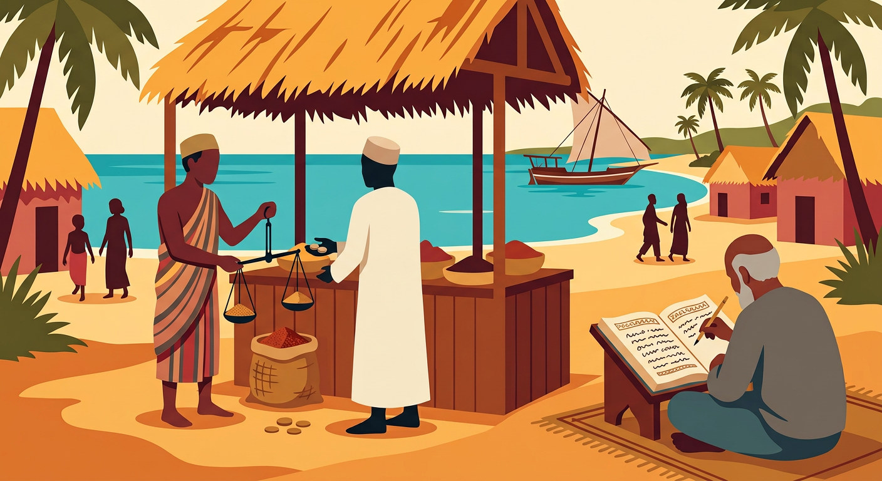
Sary 46 — Ny sorabe sy ny toeram-barotra arabo teo amin'ny morontsiraka
1. Ny varotra sy ny toeram-barotra
Ny mpivarotra arabo sy ny Islamizé dia nanorina TOERAM-BAROTRA (comptoirs) teo amin'ny morontsiraka : Mahilaka, Vohémar, ny tanànan'ny Antalaotra any avaratra andrefana. Nentin'izy ireo ny VOLA, ny FANDANJANA, ny ISA ARABO ary ny varotra lavitra (vakana, vilany, lamba nifanakalo tamin'ny vato soa, ny hazo manitra, ny andevo). Tafiditra tao amin'ny tambajotran'ny RANOMASIMBE INDIANINA i Madagasikara.
2. Ny sorabe sy ny fandaminana ny fotoana
Ny SORABE no lova ara-tsoratra lehibe indrindra : ny teny malagasy soratana amin'ny tarehin-tsoratra arabo, notehirizin'ny KATIBO (mpahay soratra) Antemoro tany atsimo atsinanana. Mirakitra tantara, fanandroana ary fanafody izy ireo — ny loharano an-tsoratra tranainy indrindra teto Madagasikara.
Avy amin'ny arabo koa ny ANARAN'NY ANDRO (alahady, alatsinainy, talata, alarobia, alakamisy, zoma, sabotsy) sy ny anaran'ny volana taloha (alahamady, adaoro, adizaoza...) ary ny FANANDROANA (fahaizana mamaky ny vintana amin'ny kintana).
3. Ny fomba amam-panao sy ny fanjakana
• NY SIKIDY (geomancie : famakiana ny vintana amin'ny voan-tsikidy) sy ny MPANANDRO ;
• NY FAMORANA (circoncision) izay lasa fomba malagasy iombonana ;
• FADY sasany (toy ny fadin-kisoa any amin'ny faritra atsimo atsinanana) ;
• SINGA AMIN'NY FANJAKANA : ny hevitra hoe mpanjaka masina sy ny anaram-boninahitra sasany (andriana...) dia nisy fitaoman'ny fomba arabo ;
• NY MARITRANO : plan-tanàna sy trano vato tany amin'ny toeram-barotra.
4. Ohatra voavaha
Fanontaniana — Manazava ny mpanandro iray fa « alakamisy no andro tsara hanaovana ny famadihana ». Lova avy aiza avy ny singa roa ao amin'io fehezanteny io ? Vahaolana : ny anarana hoe « alakamisy » sy ny fanandroana dia lova arabo-silamo ; ny famadihana kosa dia fomba malagasy ifotony (fanajana ny razana) — mifangaro ao amin'ny kolontsaina malagasy ny lova samihafa.

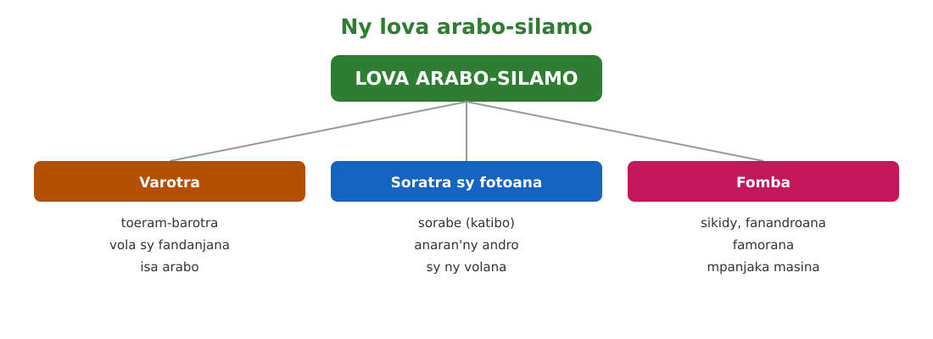
Sary 47 — Ny lova arabo-silamo

Tahirin-kevitra hodinihina
Vakio ity tahirin-kevitra ity ary valio :
« Ny katibo Antemoro dia nitahiry ny sorabe tao amin'ny tranobe masina ary nampianatra azy tamin'ny olom-bitsy voafidy. Ny mpanjaka merina aza dia naka katibo ho mpanolotsaina tao amin'ny lapany. »
1. Iza no nitahiry ny sorabe ary taiza ?
2. Inona no porofon'ny fahalazan'ny katibo hatrany Imerina ?
3. Nahoana no sarobidy ho an'ny mpahay tantara ny sorabe ?

Rakibolana kely
Teny malagasy | Terme officiel (français)
Toeram-barotra | Comptoir commercial
Sorabe | Sorabe (écriture arabico-malgache)
Katibo | Scribe antemoro
Sikidy | Géomancie
Fanandroana | Astrologie

FANAZARAN-TENA
Totaly : 10 isa
Fanazaran-tena faha 1 (4 isa)
Fenoy : Ny teny malagasy soratana amin'ny tarehin-tsoratra arabo dia ny … ; ny mpitahiry azy dia ny … Antemoro ; ny anaran'ny andro toy ny … dia avy amin'ny arabo ; ny famakiana ny vintana amin'ny voan-tsikidy dia ny … (1 isa avy)

Fanazaran-tena faha 2 (3 isa)
Tanisao lova arabo-silamo telo amin'ny varotra.

Fanazaran-tena faha 3 (3 isa)
Marina sa diso ? a) Ny sorabe dia teny arabo soratana amin'ny abidy latina. b) Ny famorana dia lasa fomba malagasy iombonana. d) Ny fanandroana dia lova arabo. (1 isa avy)

VALINY
Valin'ny fanazaran-tena faha 1
sorabe ; katibo ; alahady/alatsinainy... ; sikidy.

Valin'ny fanazaran-tena faha 2
Ny vola sy ny fandanjana ; ny isa arabo ; ny toeram-barotra sy ny varotra an-dranomasina (botry).

Valin'ny fanazaran-tena faha 3
a) Diso : teny malagasy amin'ny tarehin-tsoratra arabo ; b) Marina ; d) Marina.

SEHO 27 / 32
Ny lova tandrefana sy ny maha-malagasy ny Malagasy
TAKELA-PANOMANAN-DESONA
Taranja : Tantara  Lohahevitra : Lohahevitra VI — Ny fomba fiainan'ny Malagasy voalohany  Lohateny : Ny lova tandrefana sy ny maha-malagasy ny Malagasy  Tanjona manokana : Amin'ny fiafaran'ny seho, ny mpianatra dia afaka mamantatra ny lova navelan'ny sivilizasiona tandrefana ary manome lanja ny maha-malagasy.  Fanovozan-kevitra : PE T7 (MEN, Édition 2026) ; boky Tantara J-Learn  Fitaovana sy akora : Sary (sekoly, fiangonana, seranana), solaitrabe | Daty : ________________  Kilasy : T7  Seho : faha-27 (27/32)  Faharetany : ________________

Dingana sy Faharetany | Fizotry ny lesona |  | Teknika sy Paikady | Fitaovana | Fanamarihana
Dingana sy Faharetany | Mpampianatra | Mpianatra | Teknika sy Paikady | Fitaovana | Fanamarihana
I. Famerenana | Inona ny lova arabo-silamo roa amin'ny soratra sy ny fotoana ?  Oviana no tonga ny Eoropeanina voalohany ? | V.A. : Ny sorabe ; ny anaran'ny andro sy ny fanandroana.  V.A. : Taonjato XV (ny Portogey). | Fanontaniana am-bava | —
II. LESONA VAOVAO
1. Fanentanana | Manontany : « Ny sekoly, ny abidy anoratantsika, ny fiangonana — lova avy aiza ireo ? Ary hatramin'ny oviana ? »  V.A. : Lova tandrefana, niditra indrindra tamin'ny taonjato XIX — hojerentsika androany. | Mamaly sy maminavina. | Ady hevitra kely | Solaitrabe
2. Fampahafantarana ny lesona | Androany isika dia hianatra ny lova navelan'ny sivilizasiona tandrefana sy ny famaritana ny maha-malagasy. | Mihaino ary mandika ny lohateny. | Filazana mivantana | Solaitrabe
3. Fandinihana ny tahirin-kevitra | Mampiseho sary ny mpampianatra : sekoly, fiangonana, seranan-tsambo, tafika. Hazavaina fa tamin'ny alalan'ny varotra (XVI-XVIII) sy ny misionera sy ny fanjakana merina (XIX) ary ny fanjanahantany (1896-1960) no nidiran'ny lova tandrefana. | Mandinika ny sary. | Fandinihana sary | Sary
4. Famakafakana | Inona ny lova tandrefana amin'ny toekarena ?  Inona ny lova amin'ny fanjakana ?  Inona ny lova ara-kolontsaina ?  Nanova ny fiainana malagasy ve ireo lova ireo ?  Inona àry ny maha-malagasy ? | V.A. : Ny varotra an-dranomasina lehibe (sambo be), ny indostria voalohany, ny vola vahiny (ariary avy amin'ny real espaniola).  V.A. : Ny hevitra hoe fanjakana maoderina : ministera, tafika voalamina (nampian'ny Anglisy tamin'ny andron-dRadama I), lalàna an-tsoratra, ary tatỳ aoriana ny Repoblika sy ny soatoavina repoblikanina.  V.A. : Ny KRISTIANISMA (misionera LMS 1818/1820, katolika...), ny SEKOLY (1818 : sekoly voalohany tao Toamasina ; abidy latina 1823), ny fitsaboana maoderina, ny boky sy ny gazety.  V.A. : Eny : niova ny fitafy, ny trano (biriky), ny fianarana ; nefa tsy nanafoana ny fomba malagasy fa nifangaro taminy.  V.A. : Ny teny malagasy, ny fihavanana, ny fanajana ny razana, ny fomba amam-panao — nofenoin'ny lova vahiny fa tsy nosoloany : ny fahaizana mandray sy mampifangaro no maha-malagasy. | Fanontaniana mitarika | Sary
5. Famintinana | Mitarika ny famintinana : ny tandrefana dia namela ny kristianisma, ny sekoly sy ny abidy latina, ny fanjakana maoderina ary ny varotra lehibe ; ny maha-malagasy dia ny fahaizana mandray ireo lova ireo sady mitana ny fototra (teny, fihavanana, razana). | Mandravona sy mandika ny famintinana. | Fandravonana iombonana | Solaitrabe, kahie
6. Fampiharana | Lova tandrefana sa arabo-silamo ? a) ny abidy latina ; b) ny sorabe ; d) ny kristianisma ; e) ny sikidy. | a) tandrefana ; b) arabo-silamo ; d) tandrefana ; e) arabo-silamo. | Asa tsiroaroa | Solaitra kely
III. Tombana | Tanisao lova tandrefana telo ary hazavao amin'ny fehezanteny iray ny hoe « nifangaro fa tsy nifanolo » ny lova eto Madagasikara. | Kristianisma ; sekoly sy abidy latina ; fanjakana maoderina (na : varotra lehibe, fitsaboana) — nandray ny vaovao ny Malagasy nefa nitana ny teniny sy ny fombany : nifangaro ireo lova fa tsy nisolo ny maha-malagasy. | Asa an-tsoratra | Kahie

LESONA
Ny lova tandrefana sy ny maha-malagasy ny Malagasy
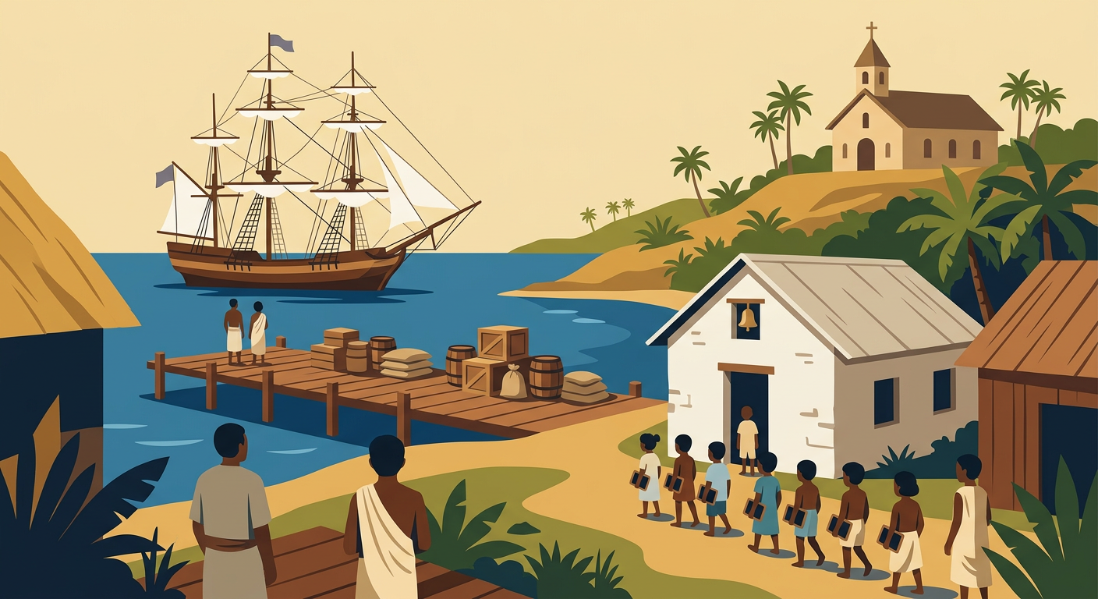
Sary 48 — Sekoly, fiangonana ary seranan-tsambo : ny lova tandrefana
1. Ny lova tandrefana
• ARA-TOEKARENA : ny varotra an-dranomasina lehibe, ny indostria voalohany, ny seranan-tsambo, ny vola (ny ariary dia avy amin'ny real espaniola nozaraina) ;
• ARA-PANJAKANA : ny fanjakana maoderina (ministera, tafika voalamina, lalàna an-tsoratra tamin'ny andron'ny mpanjaka merina) ary tatỳ aoriana ny Repoblika sy ny demokrasia ;
• ARA-KOLONTSAINA : ny KRISTIANISMA (misionera LMS tonga 1818/1820, ny katolika...), ny SEKOLY (ny voalohany tao Toamasina 1818) sy ny ABIDY LATINA (1823), ny fitsaboana maoderina, ny boky sy ny gazety.
2. Fifangaroana fa tsy fifanoloana
Ireo lova tandrefana ireo dia niditra indrindra tamin'ny taonjato XIX (misionera sy fanjakana merina) sy tamin'ny fanjanahantany (1896-1960). Nanova ny fitafy, ny trano (biriky nampidirin'i Jean Laborde sy ny misionera), ny fianarana sy ny finoana izy — nefa TSY NANAFOANA ny fomba malagasy : ny famadihana sy ny fiangonana, ny kabary sy ny kabinetra dia miara-dalana ao amin'ny fiaraha-monina malagasy.
3. Ny maha-malagasy ny Malagasy
Ny MAHA-MALAGASY dia tsy hoe tsy nandray na inona na inona avy any ivelany — fa ny FAHAIZANA MANDRAY SY MAMPIFANGARO : ny teny malagasy iray, ny fihavanana, ny fanajana ny razana sy ny tanindrazana no fototra ; ny lova aostronezianina, afrikanina, arabo ary tandrefana no nampanan-karena azy. Vahoaka iray, loharano maro — izany no hasin'ny kolontsaina malagasy ka tokony hotandrovana sy hampitaina.

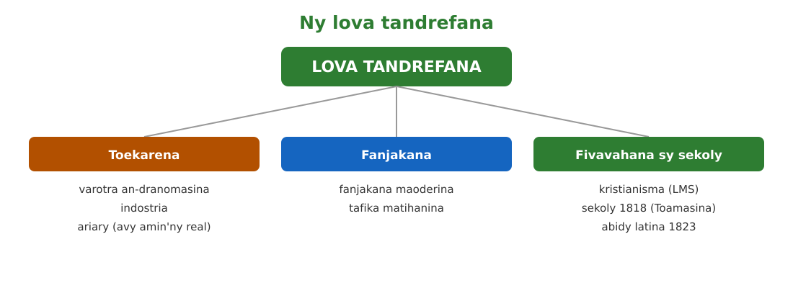
Sary 49 — Ny lova tandrefana

Tahirin-kevitra hodinihina
Vakio ity tahirin-kevitra ity ary valio :
« Tamin'ny 1818 dia nanokatra ny sekoly voalohany tao Toamasina ny misionera ; tamin'ny 1823 dia nofidin-dRadama I ny abidy latina. Roapolo taona taty aoriana dia efa an'aliny ny Malagasy nahay namaky teny sy nanoratra. »
1. Oviana sy taiza ny sekoly voalohany ?
2. Inona no fanapahan-kevitr'i Radama I tamin'ny 1823 ?
3. Inona no vokatr'izany roapolo taona taty aoriana ?

Rakibolana kely
Teny malagasy | Terme officiel (français)
Misionera | Missionnaire
Indostria | Industrie
Fanjakana maoderina | État moderne
Maha-malagasy | Identité malgache

FANAZARAN-TENA
Totaly : 10 isa
Fanazaran-tena faha 1 (4 isa)
Ampifanandrifio : 1. 1818 / 2. 1823 / 3. taonjato XV / 4. 1896-1960 — a. abidy latina ; b. sekoly voalohany tao Toamasina ; d. fanjanahantany ; e. Eoropeanina voalohany. (1 isa avy)

Fanazaran-tena faha 2 (3 isa)
Tanisao ny fototra telo tsy miova amin'ny maha-malagasy.

Fanazaran-tena faha 3 (3 isa)
Fafana famintinana : ataovy lisitra ny lova iray avy amin'ny fiaviana efatra (aostronezianina, afrikanina, arabo-silamo, tandrefana).

VALINY
Valin'ny fanazaran-tena faha 1
1-b ; 2-a ; 3-e ; 4-d.

Valin'ny fanazaran-tena faha 2
Ny teny malagasy ; ny fihavanana ; ny fanajana ny razana sy ny tanindrazana.

Valin'ny fanazaran-tena faha 3
Aostronezianina : teny/vary/lakana ; afrikanina : omby ; arabo-silamo : sorabe/anaran'ny andro ; tandrefana : sekoly/abidy latina/kristianisma.

SEHO 28 / 32
Famerenana sy Fanadinana VI — Ny fomba fiainan'ny Malagasy voalohany
Lohahevitra VI — Ny fomba fiainan'ny Malagasy voalohany
I. FAMERENANA — NY TSARA HO TADIDINA
Famintinana
• Lova AOSTRONEZIANINA : teny (vary, omby avy amin'ny fototra maanyan), fambolena vary an-tanety sy an-tanimbary, jono, lakana misy fanary.
• Lova AFRIKANINA : teny bantoa sy soahily (anaram-biby maro), fiompiana omby.
• Fitaterana : lakana misy fanary, sambo zairina, botry (boutre).
• Lova ARABO-SILAMO : toeram-barotra, vola sy fandanjana, isa arabo, SORABE (soratra arabo amin'ny teny malagasy, katibo Antemoro), anaran'ny andro sy ny volana, sikidy sy fanandroana, famorana, hevitry ny fanjakana sy ny mpanjaka masina.
• Lova TANDREFANA : varotra an-dranomasina, indostria, ariary (avy amin'ny real), fanjakana maoderina, kristianisma (LMS 1818-1820), sekoly voalohany Toamasina 1818, abidy latina 1823, tafika matihanina.
• Ny maha-malagasy : fahaizana mandray sy mampifangaro ireo lova ireo ho kolontsaina iray.

II. LAZA ADINA
Totaly : 20 isa — Fanamarihana : ny mpampianatra no mamaritra ny faharetan'ny adina.
Fanontaniana faha 1 (5 isa)
Tanisao lova aostronezianina telo (3 isa) sy lova afrikanina roa (2 isa) hita amin'ny fiainan'ny Malagasy.

Fanontaniana faha 2 (5 isa)
Inona no atao hoe sorabe (2 isa) ? Iza no nitahiry azy (1 isa) ? Tanisao lova arabo-silamo roa hafa (2 isa).

Fanontaniana faha 3 (5 isa)
Fitaterana an-dranomasina : tanisao karazana telo nampiasain'ny Malagasy sy ny razambeny (3 isa) ary lazao izay avy amin'ny aostronezianina (2 isa).

Fanontaniana faha 4 (5 isa)
Lova tandrefana : fenoy — sekoly voalohany tao Toamasina (…) ; abidy latina (…) ; misionera LMS (…-…) (3 isa). Inona no dikan'ny hoe « ny maha-malagasy dia fahaizana mandray sy mampifangaro » (2 isa) ?

VALINY SY SEDRA FANITSIANA
Valin'ny fanontaniana faha 1
Aostronezianina : fambolena vary ; lakana misy fanary ; teny maro (vary, omby...) ; afrikanina : fiompiana omby ; teny bantoa sy soahily (anaram-biby).

Valin'ny fanontaniana faha 2
Soratra amin'ny tarehintsoratra arabo fa amin'ny teny malagasy ; notehirizin'ny katibo Antemoro. Lova hafa : anaran'ny andro sy ny volana ; sikidy sy fanandroana (na famorana, vola sy fandanjana, isa arabo).

Valin'ny fanontaniana faha 3
Lakana misy fanary ; sambo zairina ; botry. Avy amin'ny aostronezianina : ny lakana misy fanary.

Valin'ny fanontaniana faha 4
1818 ; 1823 ; 1818-1820. Dikany : noraisin'ny Malagasy ireo lova avy any ivelany ary nampifangaroiny ho kolontsaina iray manokana, izay mampiavaka azy.

LOHAHEVITRA VII
NY FIVOARAN'NY FANDAMINANA ARA-POLITIKA TETO MADAGASIKARA (TAONJATO V - 1896)
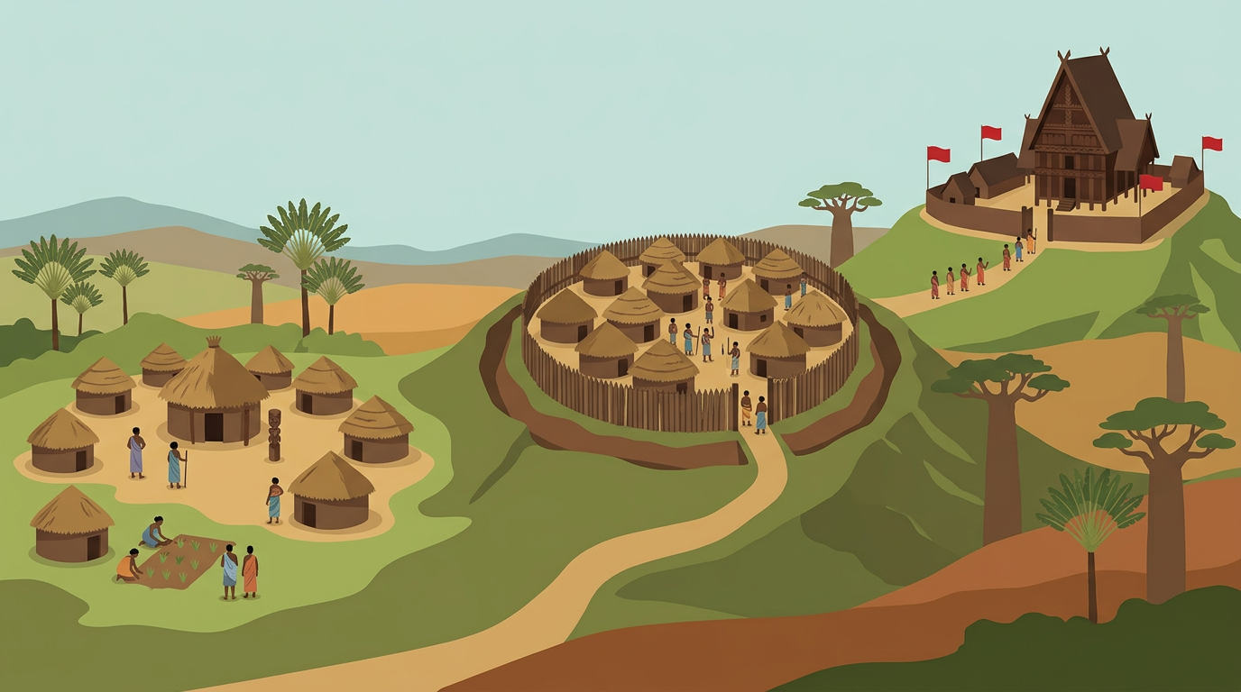

Ao anatin'ity lohahevitra ity :
• Seho 29 — Avy amin'ny foko ka hatramin'ny Fanjakan'i Madagasikara
• Seho 30 — Foko, karazana ary vondrom-poko : fanavahana ireo hevitra
• Seho 31 — Famerenana sy Fanadinana VII — Ny fivoaran'ny fandaminana ara-politika

SEHO 29 / 32
Avy amin'ny foko ka hatramin'ny Fanjakan'i Madagasikara
TAKELA-PANOMANAN-DESONA
Taranja : Tantara  Lohahevitra : Lohahevitra VII — Ny fivoaran'ny fandaminana ara-politika teto Madagasikara (taonjato V ka hatramin'ny faran'ny taonjato XIX)  Lohateny : Avy amin'ny foko ka hatramin'ny Fanjakan'i Madagasikara  Tanjona manokana : Amin'ny fiafaran'ny seho, ny mpianatra dia afaka mandahatra ny dingan'ny fivoaran'ny fandaminana ara-politika teto Madagasikara sy mampiavaka ny fanjakana malagasy sy ny Fanjakan'i Madagasikara.  Fanovozan-kevitra : PE T7 (MEN, Édition 2026) ; boky Tantara J-Learn  Fitaovana sy akora : Frizy, sari-tanin'i Madagasikara, solaitrabe | Daty : ________________  Kilasy : T7  Seho : faha-29 (29/32)  Faharetany : ________________

Dingana sy Faharetany | Fizotry ny lesona |  | Teknika sy Paikady | Fitaovana | Fanamarihana
Dingana sy Faharetany | Mpampianatra | Mpianatra | Teknika sy Paikady | Fitaovana | Fanamarihana
I. Famerenana | Oviana no efa nisy mponina nanerana ny nosy ?  Inona ny lova arabo amin'ny fanjakana ? | V.A. : Tamin'ny taonjato XV-XVI teo.  V.A. : Singa amin'ny hevitra hoe mpanjaka masina sy ny anaram-boninahitra sasany. | Fanontaniana am-bava | —
II. LESONA VAOVAO
1. Fanentanana | Manontany : « Ahoana no niandohan'ny fanjakana ? Nipoitra tampoka ve ny mpanjaka sa nisy dingana nifanesy ? »  V.A. : Nisy dingana : ny foko aloha, avy eo ny fikambanam-poko, ary ny fanjakana — hodinihintsika androany. | Mamaly sy maminavina. | Ady hevitra kely | Solaitrabe
2. Fampahafantarana ny lesona | Androany isika dia hianatra ny dingan'ny fivoaran'ny fandaminana ara-politika teto Madagasikara, hatramin'ny foko ka hatramin'ny Fanjakan'i Madagasikara. | Mihaino ary mandika ny lohateny. | Filazana mivantana | Solaitrabe
3. Fandinihana ny tahirin-kevitra | Mampiseho ny frizy ny mpampianatra : FOKO (taonjato V-XVI : loham-poko) → FIKAMBANAM-POKO (mpanjaka kely/roitelet) → FANJAKANA MALAGASY (1500-1810 : Sakalava, Betsimisaraka, Merina...) → FANJAKAN'I MADAGASIKARA (1810-1896 : nanomboka tamin-dRadama I). Aseho amin'ny sari-tany ny fanjakana lehibe. | Mandinika ny frizy sy ny sari-tany. | Fandinihana frizy | Frizy, sari-tany
4. Famakafakana | Inona no atao hoe foko (clan) ?  Inona ny fikambanam-poko ?  Oviana sy inona ny fanjakana malagasy ?  Inona kosa ny Fanjakan'i Madagasikara ?  Inona no maha-samy hafa ny fanjakana malagasy sy ny Fanjakan'i Madagasikara ? | V.A. : Vondron'olona iray razana : ny LOHAM-POKO (zokiolona hajaina) no mitarika ; ny fihavanana sy ny fombafomba no mampiray azy.  V.A. : Firaisan'ny foko maro mifanakaiky, tarihin'ny MPANJAKA KELY (roitelet) : natao hiarovana ny tany sy handaminana ny rano sy ny tanimbary.  V.A. : 1500-1810 teo : fanjakana lehibe nifanorona — Sakalava (Menabe, Boina), Betsimisaraka, Betsileo, Merina... samy nanana ny mpanjakany sy ny faritaniny.  V.A. : Nanomboka tamin-dRadama I (1810-1828) : fanjakana iray nikendry ny hampiray ny nosy manontolo — nofaranan'ny fanjanahantany frantsay tamin'ny 1896.  V.A. : Ny fanjakana malagasy dia maro sady isam-paritra ; ny Fanjakan'i Madagasikara dia iray, nikendry ny nosy manontolo, nanana fitondrana afovoany (ministera, tafika, lalàna an-tsoratra). | Fanontaniana mitarika | Frizy
5. Famintinana | Mitarika ny famintinana : dingana efatra ny fivoarana — foko, fikambanam-poko, fanjakana malagasy (1500-1810), Fanjakan'i Madagasikara (1810-1896). | Mandravona sy mandika ny famintinana. | Fandravonana iombonana | Solaitrabe, kahie
6. Fampiharana | Apetraho amin'ny dingana marina : a) mpanjaka kely mitarika foko maro ; b) loham-poko iray razana ; d) Radama I ; e) fanjakana Sakalava sy Merina. | a) fikambanam-poko ; b) foko ; d) Fanjakan'i Madagasikara ; e) fanjakana malagasy. | Asa tsiroaroa | Solaitra kely
III. Tombana | Rafeto ny frizin'ny dingana efatra amin'ny fivoaran'ny fandaminana ara-politika, misy ny fotoanany. | Foko (V-XVI) → fikambanam-poko (roitelet) → fanjakana malagasy (1500-1810) → Fanjakan'i Madagasikara (1810-1896). | Asa an-tsoratra | Kahie

LESONA
Avy amin'ny foko ka hatramin'ny Fanjakan'i Madagasikara
Sary 50 — Ny dingan'ny fandaminana : foko, fikambanam-poko, fanjakana
1. Ny foko sy ny fikambanam-poko
Ny FOKO (clan) no fandaminana voalohany (taonjato V-XVI) : vondron'olona IRAY RAZANA, tarihin'ny LOHAM-POKO — zokiolona hajaina, mpitsara ny fifanolanana sy mpitarika ny fombafomba. Ny fihavanana no lalàna.
Rehefa nitombo ny mponina sy ny fifaninanana tamin'ny tany dia niray ny foko maro mifanakaiky ka niforona ny FIKAMBANAM-POKO tarihin'ny MPANJAKA KELY (roitelet) : nandamina ny rano sy ny tanimbary izy, niaro ny faritra tamin'ny mpanafika ary nitarika ny ady.
2. Ny fanjakana malagasy (1500-1810)
Nanomboka tamin'ny taonjato XVI dia niforona ny FANJAKANA lehibe : ny SAKALAVA tany andrefana (Menabe : Andriandahifotsy ; Boina : Andriamandisoarivo) ; ny BETSIMISARAKA tany atsinanana (nampiraisin'i Ratsimilaho, 1712-1750) ; ny BETSILEO sy ny MERINA tany afovoan-tany (Andriamanelo, Ralambo, Andrianjaka... hatramin'i Andrianampoinimerina, 1787-1810). Samy nanana ny mpanjakany, ny faritaniny ary ny fombany izy ireo — MARO NY FANJAKANA fa tsy iray.
3. Ny Fanjakan'i Madagasikara (1810-1896)
Nanomboka tamin-dRADAMA I (1810-1828) dia nikendry ny hampiray ny nosy manontolo ho FANJAKANA IRAY ny mpanjaka merina : nitafy endrika maoderina ny fitondrana — ministera, tafika voalamina, lalàna an-tsoratra, fifanarahana iraisam-pirenena. Nifandimby ireo mpanjaka enina (Radama I ka hatramin-dRanavalona III) mandra-pahatongan'ny FANJANAHANTANY frantsay (1896) izay namarana azy.
4. Ohatra voavaha
Fanontaniana — Nahoana ny fandaminana ny rano sy ny tanimbary no anisan'ny nahaterahan'ny fanjakana ? Vahaolana : ny asa lehibe (fefiloha, lakan-drano, tanimbary) dia mila olona maro sy fitarihana iray — ny mpanjaka afaka mandamina izany no manan-kery sy ankatoavin'ny vahoaka ; toy izany koa tany Ejipta (ny Neily) : mitovy ny lalàn'ny tantara.

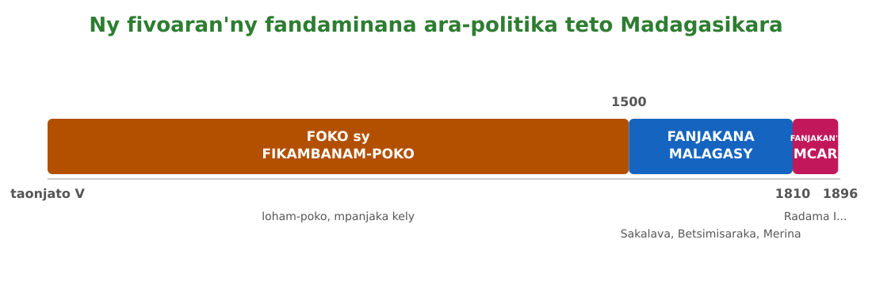
Sary 51 — Frizy : ny fivoaran'ny fandaminana ara-politika teto Madagasikara

Tahirin-kevitra hodinihina
Vakio ity tahirin-kevitra ity ary valio :
« Hoy Andrianampoinimerina : “Ny ranomasina no valapariako.” Nofaritany tamin'izany ny faniriany hampiray ny nosy manontolo ho fanjakana iray. »
1. Iza no niteny io fanambarana malaza io ?
2. Inona no dikany ?
3. Iza no nanohy izany faniriana izany ?

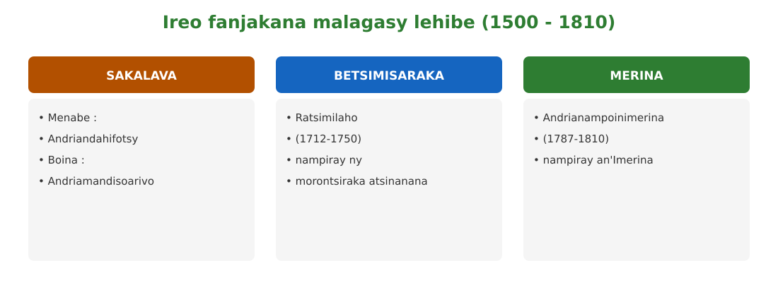
Sary 52 — Ireo fanjakana malagasy lehibe (1500-1810)

Rakibolana kely
Teny malagasy | Terme officiel (français)
Foko | Clan
Loham-poko | Chef de clan
Fikambanam-poko | Confédération clanique
Mpanjaka kely | Roitelet
Fanjakan'i Madagasikara | Royaume de Madagascar

FANAZARAN-TENA
Totaly : 10 isa
Fanazaran-tena faha 1 (4 isa)
Marina sa diso ? a) Ny foko dia vondron'olona iray razana. b) Ny fanjakana malagasy dia iray ihany. d) Ny Fanjakan'i Madagasikara dia nanomboka tamin-dRadama I. e) Ny fanjanahantany no namarana ny Fanjakan'i Madagasikara. (1 isa avy)

Fanazaran-tena faha 2 (3 isa)
Ampifanandrifio : 1. Andriandahifotsy / 2. Ratsimilaho / 3. Andrianampoinimerina — a. Betsimisaraka ; b. Menabe ; d. Imerina.

Fanazaran-tena faha 3 (3 isa)
Inona no maha-samy hafa ny « fanjakana malagasy » sy ny « Fanjakan'i Madagasikara » ?

VALINY
Valin'ny fanazaran-tena faha 1
a) Marina ; b) Diso : maro izy (Sakalava, Betsimisaraka, Merina...) ; d) Marina ; e) Marina (1896).

Valin'ny fanazaran-tena faha 2
1-b ; 2-a ; 3-d.

Valin'ny fanazaran-tena faha 3
Ny fanjakana malagasy : maro, isam-paritra, samy manana ny mpanjakany ; ny Fanjakan'i Madagasikara : iray, nikendry ny nosy manontolo, fitondrana afovoany maoderina (1810-1896).

SEHO 30 / 32
Foko, karazana ary vondrom-poko : fanavahana ireo hevitra
TAKELA-PANOMANAN-DESONA
Taranja : Tantara  Lohahevitra : Lohahevitra VII — Ny fivoaran'ny fandaminana ara-politika teto Madagasikara (taonjato V ka hatramin'ny faran'ny taonjato XIX)  Lohateny : Foko, karazana ary vondrom-poko : fanavahana ireo hevitra  Tanjona manokana : Amin'ny fiafaran'ny seho, ny mpianatra dia afaka manavaka ny hevitra hoe ethnie, tribu ary vondrom-poko (groupe de population) ary manazava ny tsy fetezan'ny roa voalohany eto Madagasikara.  Fanovozan-kevitra : PE T7 (MEN, Édition 2026) ; boky Tantara J-Learn  Fitaovana sy akora : Fafana famaritana, solaitrabe | Daty : ________________  Kilasy : T7  Seho : faha-30 (30/32)  Faharetany : ________________

Dingana sy Faharetany | Fizotry ny lesona |  | Teknika sy Paikady | Fitaovana | Fanamarihana
Dingana sy Faharetany | Mpampianatra | Mpianatra | Teknika sy Paikady | Fitaovana | Fanamarihana
I. Famerenana | Tanisao ny dingana efatra amin'ny fivoaran'ny fandaminana ara-politika.  Inona no mampiray ny Malagasy rehetra ? | V.A. : Foko → fikambanam-poko → fanjakana malagasy → Fanjakan'i Madagasikara.  V.A. : Teny iray, fanajana ny razana, fihavanana. | Fanontaniana am-bava | —
II. LESONA VAOVAO
1. Fanentanana | Manontany : « Mahare isika indraindray hoe “ethnie” na “tribu” rehefa miresaka ny Merina, ny Betsileo, ny Sakalava... Mety ve ireo teny ireo ? »  V.A. : Tsy mety : ny mpandinika dia milaza fa tsy misy ethnie na tribu eto Madagasikara fa VONDROM-POKO — hazavaintsika androany. | Mamaly sy maminavina. | Ady hevitra kely | Solaitrabe
2. Fampahafantarana ny lesona | Androany isika dia hianatra ny famaritana ny hoe ethnie, tribu ary vondrom-poko, ary ny antony tsy fetezan'ny roa voalohany eto Madagasikara. | Mihaino ary mandika ny lohateny. | Filazana mivantana | Solaitrabe
3. Fandinihana ny tahirin-kevitra | Mampiseho fafana famaritana ny mpampianatra : ETHNIE (vondron'olona manana teny sy kolontsaina manokana samihafa amin'ny hafa) ; TRIBU (vondrona mihidy, iray razana, mitondra tena mahaleo) ; VONDROM-POKO (groupe de population : vondrona isam-paritra ao anatin'ny firenena iray, iray teny sy kolontsaina). Ampitahaina amin'ny zava-misy malagasy. | Mandinika ny fafana sy mampitaha. | Fandinihana fafana | Fafana
4. Famakafakana | Inona no atao hoe ethnie ?  Inona no atao hoe tribu ?  Nahoana no tsy ethnie ny Merina, ny Betsileo, ny Vezo... ?  Inona àry no teny mety ?  Inona no loza ateraky ny fampiasana ny teny hoe ethnie na tribu ? | V.A. : Vondron'olona manana ny teniny sy ny kolontsainy MANOKANA, hafa amin'ny an'ny vondrona hafa (ohatra any Afrika : teny samihafa tsy mifankahazo).  V.A. : Vondrona kely mihidy, iray razana, manana fitondrana sy faritany mahaleo tena.  V.A. : Satria IRAY NY TENINY (malagasy, misy fitenim-paritra fotsiny), iray ny fototry ny kolontsainy (razana, fihavanana, vary, omby) — tsy vondrona hafahafa mifanila fa sampan'ny vahoaka iray.  V.A. : VONDROM-POKO (groupe de population) : vondrona isam-paritra ao anatin'ny firenena iray — 18 no isainy matetika, fa iray ihany ny vahoaka malagasy.  V.A. : Mampisara-bazana sy mamporisika ny fanavakavahana (tribalisme) izy ; nampiasain'ny mpanjanaka handrasarasana ny Malagasy koa izany (« politique des races »). | Fanontaniana mitarika | Fafana
5. Famintinana | Mitarika ny famintinana : eto Madagasikara dia tsy misy ethnie na tribu fa vondrom-poko 18 ao anatin'ny vahoaka iray — teny iray, kolontsaina iray, firenena iray. | Mandravona sy mandika ny famintinana. | Fandravonana iombonana | Solaitrabe, kahie
6. Fampiharana | Mety sa tsy mety ? a) « Ny tribu Vezo » ; b) « Ny vondrom-poko Antandroy » ; d) « Ny ethnie Merina ». | a) tsy mety ; b) mety ; d) tsy mety. | Asa tsiroaroa | Solaitra kely
III. Tombana | Nahoana no lazaina fa tsy misy ethnie na tribu eto Madagasikara ? Omeo porofo roa. | Iray ny teny malagasy (fitenim-paritra fotsiny no samihafa) ; iray ny fototry ny kolontsaina (fanajana ny razana, fihavanana) — ka vondrom-poko ao anatin'ny vahoaka iray no marina. | Asa an-tsoratra | Kahie

LESONA
Foko, karazana ary vondrom-poko : fanavahana ireo hevitra
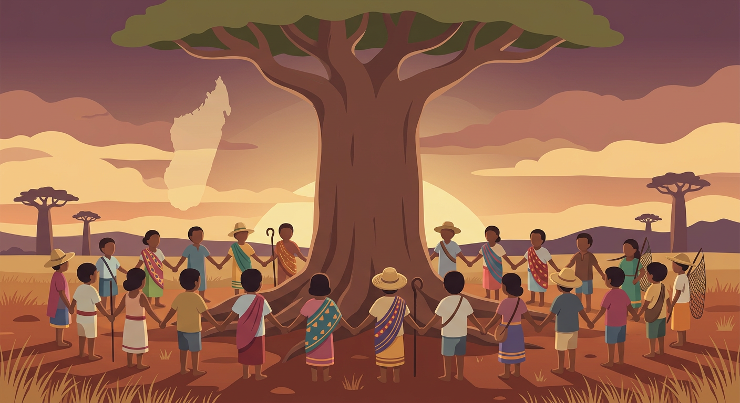
Sary 53 — Vondrom-poko iray tsy mivaky : ny Malagasy
1. Famaritana ireo hevitra telo
• ETHNIE : vondron'olona manana TENY sy KOLONTSAINA MANOKANA hafa amin'ny an'ny vondrona hafa — any amin'ny firenena maro any Afrika dia tsy mifankahazo teny ny ethnie samihafa ;
• TRIBU : vondrona kely MIHIDY, iray razana, manana fitondrana sy faritany mahaleo tena ;
• VONDROM-POKO (groupe de population) : vondrona ISAM-PARITRA ao anatin'ny firenena iray — iray teny sy kolontsaina amin'ny hafa fa manana ny fomba amam-panaony manokana.
2. Ny zava-misy malagasy : vondrom-poko fa tsy ethnie
Ny Merina, ny Betsileo, ny Sakalava, ny Vezo, ny Antandroy... dia tsy ethnie ary tsy tribu : IRAY NY TENINY (ny teny malagasy — fitenim-paritra fotsiny no maha-samy hafa azy), IRAY ny fototry ny kolontsainy (fanajana ny razana, fihavanana, vary sy omby). VONDROM-POKO 18 no fanisa mahazatra azy ireo, fa VAHOAKA IRAY ny Malagasy. Raha ny marina àry : eto Madagasikara dia tsy misy ethnie na tribu.
3. Nahoana no zava-dehibe io fanavahana io ?
Ny fampiasana diso ny teny hoe ethnie na tribu dia MAMPISARA-BAZANA : mamporisika ny fanavakavahana isam-paritra (tribalisme) izy ary nampiasain'ny mpanjanaka mihitsy handrasarasana ny Malagasy (ny « politique des races » : fizarazarana mba hanjakana). Ny fampiasana ny teny marina — VONDROM-POKO ao anatin'ny FIRENENA IRAY — dia miaro ny firaisam-pirenena sy ny fihavanana.

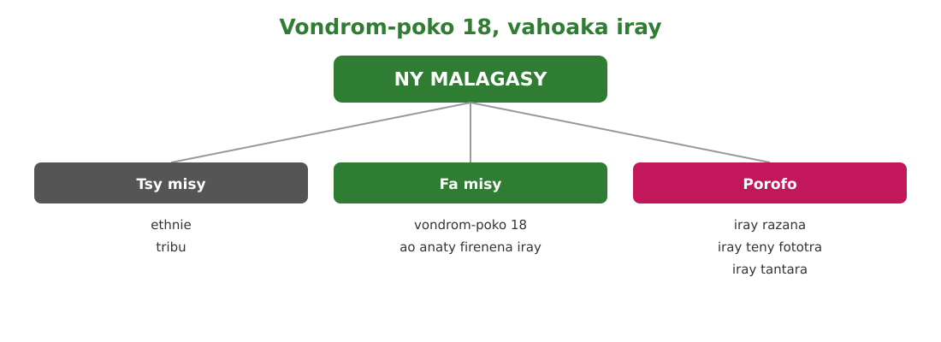
Sary 54 — Vondrom-poko 18, vahoaka iray

Tahirin-kevitra hodinihina
Vakio ity tahirin-kevitra ity ary valio :
« Raha ny fandinihana ny teny sy ny kolontsaina no jerena dia tsy misy ethnie na tribu eto Madagasikara : vahoaka iray miteny teny iray no misy, ka ny fizarana azy dia fizarana isam-paritra fotsiny. » (Nalalaka avy amin'ny asan'ny mpandinika ny fiaraha-monina malagasy)
1. Inona no porofo roa entin'ny mpandinika ?
2. Inona ny fizarana marina eto Madagasikara ?
3. Inona no vokatr'izany amin'ny fiainam-pirenena ?

Rakibolana kely
Teny malagasy | Terme officiel (français)
Vondrom-poko | Groupe de population
Fanavakavahana isam-paritra | Tribalisme, régionalisme
Firaisam-pirenena | Unité nationale
Fizarazarana | Division

FANAZARAN-TENA
Totaly : 10 isa
Fanazaran-tena faha 1 (4 isa)
Fenoy : Ny vondron'olona manana teny sy kolontsaina manokana hafa amin'ny hafa dia … ; ny vondrona mihidy iray razana dia … ; ny teny mety eto Madagasikara dia … ; matetika ny isany dia … (1 isa avy)

Fanazaran-tena faha 2 (3 isa)
Nahoana ny mpanjanaka no nampiasa ny fizarazarana ara-poko (« politique des races ») ?

Fanazaran-tena faha 3 (3 isa)
Soraty amin'ny fehezanteny roa ny hafatra homenao ny namanao izay manavakavaka ara-paritra.

VALINY
Valin'ny fanazaran-tena faha 1
ethnie ; tribu ; vondrom-poko ; 18.

Valin'ny fanazaran-tena faha 2
Mba hampifanandrina ny Malagasy samy Malagasy ka tsy hiray hina hanohitra azy : ny fizarazarana no fitaovam-panjakazakana.

Valin'ny fanazaran-tena faha 3
Ohatra : iray ihany isika Malagasy — iray ny tenintsika sy ny razantsika ; ny fanavakavahana dia mandrava ny firaisam-pirenena ka aoka hifanaja sy hifanampy isika.

SEHO 31 / 32
Famerenana sy Fanadinana VII — Ny fivoaran'ny fandaminana ara-politika
Lohahevitra VII — Ny fivoaran'ny fandaminana ara-politika teto Madagasikara
I. FAMERENANA — NY TSARA HO TADIDINA
Famintinana
• Dingana efatra : FOKO notarihin'ny loham-poko (taon-jato V-XVI) → FIKAMBANAM-POKO notarihin'ny mpanjaka kely → FANJAKANA MALAGASY (1500-1810) → FANJAKAN'I MADAGASIKARA nanomboka tamin'i Radama I (1810-1896).
• Fanjakana malagasy lehibe : Sakalava (Menabe : Andriandahifotsy ; Boina : Andriamandisoarivo) ; Betsimisaraka (Ratsimilaho, 1712-1750) ; Merina (Andrianampoinimerina, 1787-1810).
• Radama I (1810-1828) : nanitatra ny fanjakana — « Ny ranomasina no valapariako » ; nekena ho mpanjakan'i Madagasikara.
• Ethnie sy tribu : hevitra nampidirin'ny vahiny — TSY MISY ethnie na tribu eto Madagasikara fa VONDROM-POKO 18 ao anaty VAHOAKA IRAY.
• Ny « politique des races » nataon'ny mpanjanaka dia fitaovana fampisarahana ; ny marina : iray razana, iray teny fototra, iray tantara ny Malagasy.

II. LAZA ADINA
Totaly : 20 isa — Fanamarihana : ny mpampianatra no mamaritra ny faharetan'ny adina.
Fanontaniana faha 1 (6 isa)
Alaharo araka ny filaharany ny dingana efatra tamin'ny fivoaran'ny fandaminana ara-politika teto Madagasikara ary omeo ny vanim-potoanany. (1,5 isa avy)

Fanontaniana faha 2 (5 isa)
Ampifanandrifio ny fanjakana sy ny mpanjaka : Menabe ; Boina ; Betsimisaraka ; Merina — Andriamandisoarivo ; Andrianampoinimerina ; Andriandahifotsy ; Ratsimilaho. (1,25 isa avy)

Fanontaniana faha 3 (4 isa)
Iza no niteny hoe « Ny ranomasina no valapariako » (1 isa) ? Inona no dikan'izany (2 isa) ? Oviana izy no nitondra (1 isa) ?

Fanontaniana faha 4 (5 isa)
« Tsy misy ethnie na tribu eto Madagasikara. » — Hazavao io fehezanteny io : avaho ny hoe vondrom-poko (2 isa), lazao ny isany (1 isa) ary omeo porofo roa fa vahoaka iray ny Malagasy (2 isa).

VALINY SY SEDRA FANITSIANA
Valin'ny fanontaniana faha 1
1) Foko notarihin'ny loham-poko (V-XVI) ; 2) fikambanam-poko notarihin'ny mpanjaka kely ; 3) fanjakana malagasy (1500-1810) ; 4) Fanjakan'i Madagasikara nanomboka tamin'i Radama I (1810-1896).

Valin'ny fanontaniana faha 2
Menabe : Andriandahifotsy ; Boina : Andriamandisoarivo ; Betsimisaraka : Ratsimilaho ; Merina : Andrianampoinimerina.

Valin'ny fanontaniana faha 3
Radama I ; dikany : tiany hatambatra ho fanjakana iray i Madagasikara manontolo hatramin'ny ranomasina manodidina azy ; nitondra 1810-1828.

Valin'ny fanontaniana faha 4
Vondrom-poko : antokon'olona iombonana faritra sy fomba, ao anatin'ny firenena iray ; 18 no isany ; porofo : iray razana sy iray tantara ; iray ny teny malagasy fototra (na : mitovy ny fomba lehibe).

FANADINANA AKAPOBENY
Ny fandaharam-pianarana manontolo : tantara am-bava • vanim-potoana • Andro Taloha • Andro Antenatenany • vahoaka malagasy • lova • fandaminana ara-politika
Alohan'ny hanombohana : vakio indray ny taratasy fizahan-toetra, jereo ny fafan'ny mpianatra, ary omano ny fitaovanao. Mirary soa !

SEHO 32 / 32
Fanadinana akapobeny — Fanadinana amin'ny fiafaran'ny taona (examen blanc)
Ny fandaharam-pianarana manontolo — Lohahevitra I ka hatramin'ny VII
I. FAMERENANA — NY TSARA HO TADIDINA
Famintinana
• Vakio indray ny famintinana isaky ny seho sy ny valin'ny fanadinana fito teo aloha.
• Lohahevitra I : tantara am-bava sy ny dingan'ny tetikasa fanadihadiana.
• Lohahevitra II : Prehistoara / Tantara, vanim-potoana lehibe, fivoaran'ny olombelona.
• Lohahevitra III : sivilizasiona antika — Mezopotamia, Ejipta, Gresy, Roma — sy ny lovany.
• Lohahevitra IV : Andro Antenatenany — feodaly, Eglizy, Silamo.
• Lohahevitra V sy VI : niandohan'ny vahoaka malagasy sy ny fomba fiainany — onjam-pifindra-monina, lova samihafa.
• Lohahevitra VII : fivoaran'ny fandaminana ara-politika — foko → Fanjakan'i Madagasikara ; vondrom-poko 18, vahoaka iray.
• Torohevitra : vakio tsara ny fanontaniana ; zarao ny fotoana ; valio aloha izay hainao ; avereno vakina ny asa vita.

II. LAZA ADINA
Totaly : 20 isa — Fanamarihana : ny mpampianatra no mamaritra ny faharetan'ny adina.
Fanontaniana faha 1 (4 isa)
LOHAHEVITRA I sy II — a) Omeo ohatra roa amin'ny tantara am-bava (1 isa). b) Avaho ny Prehistoara sy ny Tantara (2 isa). d) Amin'ny vanim-potoana inona ny taona 1000 (1 isa) ?

Fanontaniana faha 2 (4 isa)
LOHAHEVITRA III — a) Taiza no nipoiran'ny soratra ary oviana (1 isa) ? b) Nahoana i Ejipta no « fanomezan'i Neily » (1 isa) ? d) Inona no lova navelan'i Atena ho antsika (1 isa) ? e) Fenoy : Empira romanina (… → 476) (1 isa).

Fanontaniana faha 3 (4 isa)
LOHAHEVITRA IV — a) Alaharo : vasaly ; suzerain ; serf ; seigneur (2 isa). b) Iza no lohan'ny Eglizy (1 isa) ? d) Fenoy : Omeyyades (…-…) (1 isa).

Fanontaniana faha 4 (4 isa)
LOHAHEVITRA V sy VI — a) Fenoy : aostronezianina (taon-jato …) ; afrikanina (taon-jato …) ; silamo (taon-jato …) (0,5 isa avy). b) Tanisao lova aostronezianina iray sy lova arabo-silamo iray (0,75 isa avy). d) Iza no nitahiry ny sorabe (1 isa) ?

Fanontaniana faha 5 (4 isa)
LOHAHEVITRA VII — a) Alaharo ny dingana efatra tamin'ny fivoarana ara-politika (2 isa). b) Iza no niteny hoe « Ny ranomasina no valapariako » (1 isa) ? d) Firy ny vondrom-poko malagasy (1 isa) ?

VALINY SY SEDRA FANITSIANA
Valin'ny fanontaniana faha 1
a) lovan-tsofina ; angano (na ohabolana, hainteny) ; b) Prehistoara = talohan'ny soratra ; Tantara = taorian'ny soratra ; d) Andro Antenatenany.

Valin'ny fanontaniana faha 2
a) Mezopotamia, tokony ho -3500 ; b) ny tondra-dranon'i Neily no mahavokatra ny tany ; d) ny demokrasia ; e) 27.

Valin'ny fanontaniana faha 3
a) suzerain → seigneur → vasaly → serf ; b) ny Papa ; d) 661-750.

Valin'ny fanontaniana faha 4
a) III-IV ; VII-VIII ; IX ; b) fambolena vary (na lakana misy fanary) ; sikidy (na sorabe, anaran'ny andro) ; d) ny katibo Antemoro.

Valin'ny fanontaniana faha 5
a) foko → fikambanam-poko → fanjakana malagasy → Fanjakan'i Madagasikara ; b) Radama I ; d) 18.

TOVANA
Frizy • Vanim-potoana • Sigla • Rakibolana • Sari-tany • Fizahan-toetra • Fanondroana • Bibliografia

TOVANA 1 — FRIZY FAMINTINANA
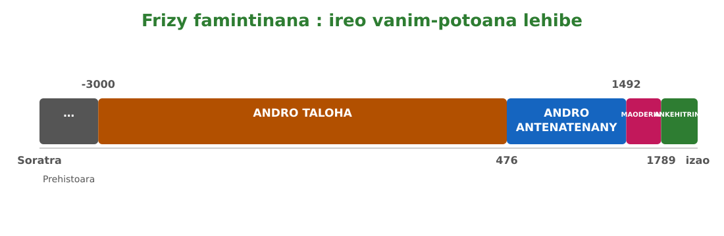
Sary 55 — Frizy famintinana : ireo vanim-potoana lehiben'ny Tantara

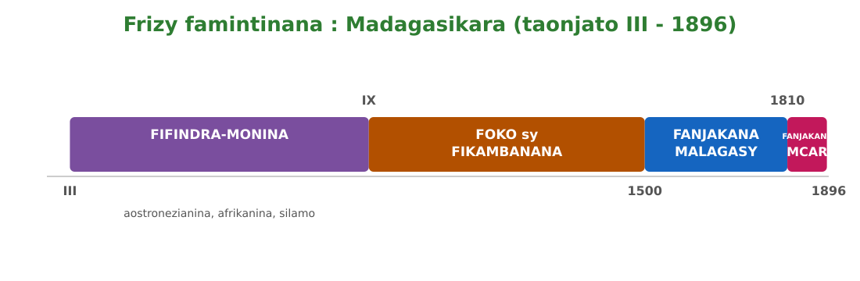
Sary 56 — Frizy famintinana : Madagasikara, hatramin'ny fifindra-monina ka hatramin'ny 1896
Ireo daty tsara ho tadidina :
• Tokony ho -3500 : namoronana ny soratra tany Mezopotamia — fiandohan'ny Tantara.
• -3000 → 476 : ny Andro Taloha (Antikite) — Mezopotamia, Ejipta, Gresy, Roma.
• 476 : fianjeran'ny Empira romanina tandrefana — fiandohan'ny Andro Antenatenany.
• 622 : nifindra tany Medina i Mohammed (hejira) ; 630-750 : ny fandresen'ny Silamo.
• 1492 : nahatongavan'i Christophe Colomb tany Amerika — fiandohan'ny Andro Maoderina.
• 1789 : ny Revolisiona frantsay — fiandohan'ny Andro Ankehitriny.
• Taonjato III-IV : tonga teto Madagasikara ny aostronezianina, razamben'ny Vazimba.
• Taonjato VII-VIII : tonga ny afrikanina ; taonjato IX : tonga ny arabo-silamo.
• 1500-1810 : ireo fanjakana malagasy (Sakalava, Betsimisaraka, Merina...).
• 1787-1810 : Andrianampoinimerina ; 1810-1828 : Radama I, mpanjakan'i Madagasikara.
• 1818 : sekoly voalohany tao Toamasina (LMS) ; 1823 : nekena ny abidy latina.
• 1896 : lasa zanatanin'i Frantsa i Madagasikara (hatramin'ny 1960).

TOVANA 2 — FAFAN'IREO VANIM-POTOANA SY NY DINGANA MALAGASY
A. Ireo vanim-potoana lehibe eran-tany
Vanim-potoana | Fetra | Tranga nanamarika
Paleolitika (Prehistoara) | nisehoan'ny olombelona → -12000 | vato voapaika, fihazana, afo
Neolitika (Prehistoara) | -12000 → -3000 | vato voalambolambo, fambolena, fiompiana
Andro Taloha (Antikite) | -3000 → 476 | soratra, Mezopotamia, Ejipta, Gresy, Roma
Andro Antenatenany | 476 → 1492 | feodaly, Eglizy, fahaterahan'ny Silamo
Andro Maoderina | 1492 → 1789 | fitsangatsanganana lehibe, fanjakana maoderina
Andro Ankehitriny | 1789 → ankehitriny | Revolisiona frantsay, indostria, fanatontoloana
B. Ny dingana efatra teto Madagasikara
Dingana | Vanim-potoana | Ohatra
Foko notarihin'ny loham-poko | taonjato V - XVI | fianakaviambe niray razana
Fikambanam-poko | nandritra izany | notarihin'ny mpanjaka kely
Fanjakana malagasy | 1500 - 1810 | Sakalava (Andriandahifotsy, Andriamandisoarivo), Betsimisaraka (Ratsimilaho), Merina (Andrianampoinimerina)
Fanjakan'i Madagasikara | 1810 - 1896 | Radama I : « Ny ranomasina no valapariako »

TOVANA 3 — IREO SIGLA AMPIASAINA AMIN'NY BOKY
Sigla | Dikany feno | Fanazavana fohy
LMS | London Missionary Society | Misionera anglisy tonga teto Madagasikara (1818-1820)
MEN | Ministère de l'Éducation Nationale | Ministeran'ny Fanabeazam-pirenena
PE | Programme d'Études | Fandaharam-pianarana ofisialy
UNESCO | United Nations Educational, Scientific and Cultural Organization | Fikambanan'ny Firenena Mikambana momba ny fanabeazana sy ny kolontsaina
V.A. | Valiny Andrasana | Ny valiny andrasana amin'ny fanontaniana ao amin'ny fiche

TOVANA 4 — RAKIBOLANA (TENY MALAGASY ⇄ TERME OFFICIEL)
Teny malagasy | Terme officiel (frantsay) | Seho
Andro Antenatenany | Moyen Âge | 14
Andro Taloha | Antiquité | 7
Arkeolojia | Archéologie | 22
Demokrasia | Démocratie | 10
Fanadihadiana | Enquête | 1, 2
Fanandroana | Astrologie | 26
Famorana | Circoncision | 26
Farao | Pharaon | 9
Fikambanam-poko | Confédération clanique | 29
Foko | Clan | 29
Frizy kronolojika | Frise chronologique | 4
Klerjy | Clergé | 16
Lakana misy fanary | Pirogue à balancier | 25
Loham-poko | Chef de clan | 29
Lovan-tsofina | Tradition orale | 1
Mpanjaka masina | Royauté sacrée | 26
Mpiasa tany (serf, vilain) | Serf, vilain | 15
Mpitaingin-tsoavaly mpiady | Chevalier | 15
Olom-pirenena | Citoyen | 10
Onjam-pifindra-monina | Vague de migration | 21
Prehistoara | Préhistoire | 4
Rafitra feodaly | Système féodal | 15
Sambo zairina | Bateau cousu | 25
Sikidy | Géomancie | 26
Sivilizasiona | Civilisation | 7
Sorabe | Écriture arabico-malgache | 26
Soratra kioneiforma | Écriture cunéiforme | 7
Tantara am-bava | Histoire orale | 1
Taon-jato / taonjato | Siècle | 4
Toeram-barotra | Comptoir commercial | 26
Tompomenakely | Seigneur | 15
Vahoaka iray | Un seul peuple | 23
Vanim-potoana | Période, époque | 4
Vondrom-poko | Groupe de population | 30

TOVANA 5 — SARI-TANY
Sary 57 — Ireo onjam-pifindra-monina nankany Madagasikara (sary famintinana)

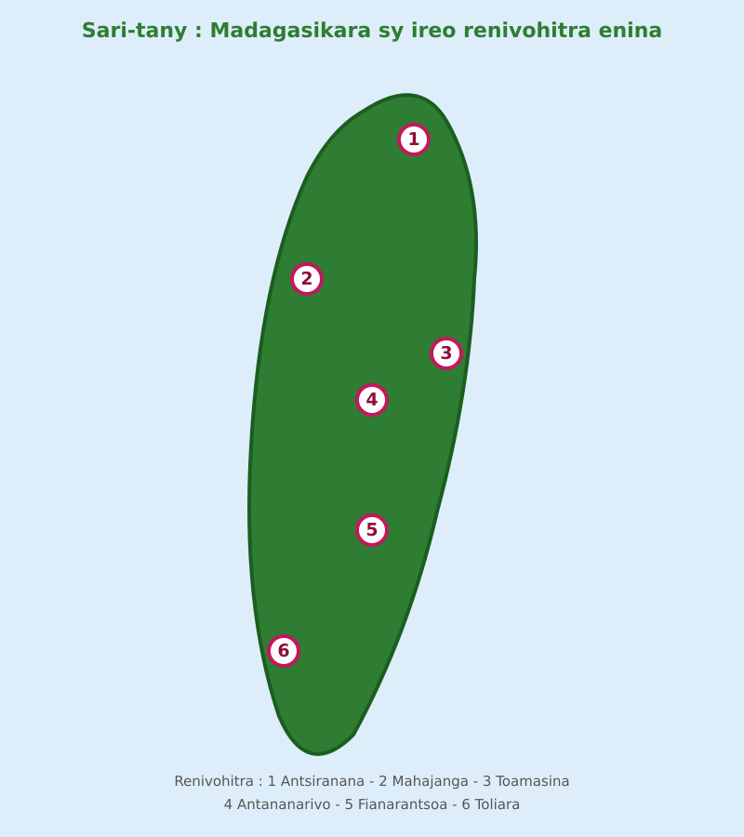
Sary 58 — Madagasikara : ireo renivohitry ny faritany enina (sary famintinana)
Fanamarihana : sary famintinana tsotra ireo, tsy misy maridrefy — ampiasao ny sari-tany ofisialy ao amin'ny kilasy raha mila fitsirihana amin'ny antsipiriany. Ireo faritany enina dia mari-pahatsiarovana ara-tantara ihany : ny fizarazarana manan-kery ankehitriny dia ny faritra 23.

TOVANA 6 — TARATASY FIZAHAN-TOETRA (AUTO-ÉVALUATION)
Valio amin'ny ENY na TSIA : raha misy TSIA dia avereno vakina ilay seho voalaza.
Lohahevitra I (Seho 1-3)
Haiko ny mamaritra ny tantara am-bava sy ny manome ohatra. (S1) | ENY ☐ | TSIA ☐
Haiko ny mitanisa ny dingana enina amin'ny tetikasa fanadihadiana am-bava. (S1-S2) | ENY ☐ | TSIA ☐
Haiko ny manatanteraka fanadihadiana sy ny manao tatitra. (S2) | ENY ☐ | TSIA ☐
Lohahevitra II (Seho 4-6)
Haiko ny manavaka ny Prehistoara sy ny Tantara. (S4) | ENY ☐ | TSIA ☐
Haiko ny mitanisa ny vanim-potoana lehibe sy ny fetrany. (S4) | ENY ☐ | TSIA ☐
Haiko ny milaza ny dingana lehibe tamin'ny fivoaran'ny olombelona. (S5) | ENY ☐ | TSIA ☐
Lohahevitra III (Seho 7-13)
Haiko ny mamaritra ny sivilizasiona ary fantatro i Mezopotamia sy ny soratra voalohany. (S7) | ENY ☐ | TSIA ☐
Fantatro ny maha « fanomezan'i Neily » an'i Ejipta sy ny fahefan'ny farao. (S8-S9) | ENY ☐ | TSIA ☐
Azoko ampitahaina i Sparta sy i Atena ary fantatro ny demokrasia. (S10) | ENY ☐ | TSIA ☐
Haiko ny mitanisa ny fitondrana telo nifandimby tany Roma. (S11) | ENY ☐ | TSIA ☐
Haiko ny milaza ny lova antika hita eto Madagasikara. (S12) | ENY ☐ | TSIA ☐
Lohahevitra IV (Seho 14-20)
Fantatro ny daty mamaritra ny Andro Antenatenany. (S14) | ENY ☐ | TSIA ☐
Haiko ny manazava ny rafitra feodaly sy ny piramidany. (S15) | ENY ☐ | TSIA ☐
Fantatro ny fandaminan'ny Eglizy sy ny anjara asany. (S16) | ENY ☐ | TSIA ☐
Haiko ny mitantara ny fahaterahan'ny Silamo sy ny fandreseny. (S17-S18) | ENY ☐ | TSIA ☐
Azoko ampitahaina ny sivilizasiona tandrefana sy silamo. (S19) | ENY ☐ | TSIA ☐
Lohahevitra V (Seho 21-24)
Haiko ny mitanisa ireo onjam-pifindra-monina sy ny taonjato nahatongavany. (S21) | ENY ☐ | TSIA ☐
Fantatro ny anjara asan'ny arkeolojia sy ny toeram-ponenana voalohany. (S22) | ENY ☐ | TSIA ☐
Haiko ny manaporofo fa vahoaka iray ny Malagasy. (S23) | ENY ☐ | TSIA ☐
Lohahevitra VI (Seho 25-28)
Haiko ny mitanisa ny lova aostronezianina sy afrikanina. (S25) | ENY ☐ | TSIA ☐
Fantatro ny lova arabo-silamo (sorabe, sikidy, vola...). (S26) | ENY ☐ | TSIA ☐
Fantatro ny lova tandrefana (sekoly, abidy latina, kristianisma...). (S27) | ENY ☐ | TSIA ☐
Lohahevitra VII (Seho 29-32)
Haiko ny mitanisa ny dingana efatra tamin'ny fivoarana ara-politika. (S29) | ENY ☐ | TSIA ☐
Fantatro ireo fanjakana malagasy lehibe sy ny mpanjakany. (S29) | ENY ☐ | TSIA ☐
Haiko ny manazava ny hoe « tsy misy ethnie na tribu eto Madagasikara ». (S30) | ENY ☐ | TSIA ☐

TOVANA 7 — FANONDROANA (INDEX)
Ny isa dia manondro ny seho ; fipihana ny laharana = mankany amin'ny seho (endrika nomerika). Ny seho fampianarana ihany no voatondro eto, fa tsy ny seho famerenana sy fanadinana (3, 6, 13, 20, 24, 28, 31, 32).
Abidy latina (1823) : 27
Afo (fahazoana ny afo) : 5
Andrianampoinimerina : 29
Andro Antenatenany : 14
Andro Taloha (Antikite) : 7
Aostralopiteka : 5
Aostronezianina : 21, 25
Ariary : 27
Arkeolojia : 22
Atena : 10, 12
Betsimisaraka (fanjakana) : 29
Boina sy Menabe : 29
Botry : 25
Chevalier : 15
Demokrasia : 10, 12
Eglizy : 16
Ejipta : 8, 9
Farao : 9
Feodaly (rafitra) : 15
Fief : 15
Foko sy loham-poko : 29
Gresy : 10
Hejira (622) : 17
Homo habilis, erectus, sapiens : 5
Kalifa : 18
Katibo : 26
Kroazada : 14
Lakana misy fanary : 21, 25
LMS (misionera) : 27
Mezopotamia : 7
Mohammed (Mahomet) : 17
Neily (Nil) : 8
Neolitika sy Paleolitika : 4
Omeyyades : 18
Prehistoara : 4
Radama I : 29
Ratsimilaho : 29
Repoblika romanina : 11
Roma : 11, 12
Romulus sy Remus : 11
Sakalava (fanjakana) : 29
Serf sy vilain : 15
Sikidy sy fanandroana : 26
Silamo (fahaterahana, fandresena) : 17, 18, 19
Sivilizasiona : 7
Sonita sy siita : 19
Sorabe : 26
Soratra (famoronana) : 4, 7
Sparta : 10
Suzerain sy seigneur : 15
Tantara am-bava : 1, 2
Uruk : 7
Vazimba : 21
Vondrom-poko (18) : 30
Zana-Malata : 21

TOVANA 8 — BIBLIOGRAFIA, WEBOGRAFIA ARY LISITRY NY SARY
Bibliografia
• MEN — Programme d'Études (PE) T7, Édition 2026, Ministeran'ny Fanabeazam-pirenena, Madagasikara.
• CALLET (R.P. François) — Tantara ny Andriana eto Madagasikara, Antananarivo, Imprimerie catholique, 1873.
• DESCHAMPS (Hubert) — Histoire de Madagascar, Paris, Berger-Levrault, 1972.
• VERIN (Pierre) — Madagascar, Paris, Karthala, 1990.
Webografia
• plateforme.education.mg — ny PE ofisialy sy ny tahirin-kevitry ny MEN (nojerena septambra 2026).
• mg.wikipedia.org/wiki/Tantara — famaritana ny tantara amin'ny teny malagasy (nojerena septambra 2026).
• fr.wikipedia.org — « Préhistoire », « Antiquité », « Moyen Âge », « Peuplement de Madagascar » (nojerena septambra 2026).
• whc.unesco.org — ny vakoka maneran-tany (nojerena septambra 2026).
Lisitry ny sary
• Sary 1 — Zoky ray aman-dreny mitantara ny lovan-tsofina amin'ny ankizy
• Sary 2 — Ny dingana enina amin'ny tetikasa fanadihadiana am-bava
• Sary 3 — Mpianatra manadihady zokiolona sy mandray an-tsoratra
• Sary 4 — Ny fanadihadiana am-bava mahomby : toe-tsaina, fitaovana, fitandremana
• Sary 5 — Frizy kronolojika : avy amin'ny fisehoan'ny olombelona ka hatramin'izao
• Sary 6 — Frizy : ireo vanim-potoana lehiben'ny Tantara
• Sary 7 — Frizy hofenoina : ireo vanim-potoana efatra amin'ny Tantara
• Sary 8 — Ny dingan'ny fivoaran'ny olombelona
• Sary 9 — Ny dingana lehibe tamin'ny fivoaran'ny olombelona
• Sary 10 — Ny tanànan'i Uruk teo anelanelan'ny ony Tigre sy Eofrata
• Sary 11 — Mezopotamia : sivilizasiona voalohany sy ny soratra
• Sary 12 — Ny lohasahan'i Neily : fambolena maitso eo afovoan'ny efitra
• Sary 13 — Frizy : ireo empira telo nifandimby tany Ejipta
• Sary 14 — Ny farao sy ny fiaraha-monina ejipsianina
• Sary 15 — Ny fahefan'ny farao : ara-politika, ara-pivavahana, ara-miaramila
• Sary 16 — Atena sy ny Akropolia : niandohan'ny demokrasia
• Sary 17 — Fampitahana : Sparta sy Atena
• Sary 18 — Ny zo sy ny adidin'ny olom-pirenena tao Atena
• Sary 19 — Roma sy ny Empira manodidina ny Mediterane
• Sary 20 — Frizy : ireo fitondrana telo nifandimby tany Roma
• Sary 21 — Ny lovan'ny Antiquité amin'ny fiainana andavanandro
• Sary 22 — Ny lova antika hita eto Madagasikara
• Sary 23 — Ny Moyen Âge : lapa mimanda sy vohitra eoropeanina
• Sary 24 — Frizy : ny Andro Antenatenany (476-1492)
• Sary 25 — Ny fiaraha-monina feodaly : tompomenakely, vasaly ary tantsaha
• Sary 26 — Ny piramidan'ny rafitra feodaly
• Sary 27 — Piramida hofenoina : ny rafitra feodaly
• Sary 28 — Ny katedraly sy ny monasitera : ivon'ny fiainana medievaly
• Sary 29 — Ny fandaminan'ny Eglizy tamin'ny Andro Antenatenany
• Sary 30 — I Arabia sy ny tanànan'i La Mecque sy Médine
• Sary 31 — Frizy : ny fahaterahan'ny Silamo (taonjato VII)
• Sary 32 — Ny fanitarana silamo : avy any Arabia ka hatrany Espaina sy ny sisin'i India
• Sary 33 — Frizy : ny fandresen'ny Silamo (630-750)
• Sary 34 — Tanàna silamo sy tanàna eoropeanina : sivilizasiona roa mifanakalo
• Sary 35 — Fampitahana : sivilizasiona tandrefana sy silamo
• Sary 36 — Ny lalan'ny mpifindra monina nankany Madagasikara
• Sary 37 — Frizy : ireo onjam-pifindra-monina nankany Madagasikara
• Sary 38 — Sari-tany : ireo onjam-pifindra-monina nankany Madagasikara
• Sary 39 — Sari-tany hofenoina : avy aiza ireo mpifindra monina ?
• Sary 40 — Ireo toerana nonenan'ny Malagasy voalohany
• Sary 41 — Ny arkeolojia sy ny toeram-ponenana voalohany
• Sary 42 — Vahoaka iray, endrika maro : ny maha-Malagasy
• Sary 43 — Vahoaka iray ny Malagasy : fitoviana sy fahasamihafana
• Sary 44 — Lakana misy fanary, tanimbary an-tanety ary omby : lova roa tonta
• Sary 45 — Ny lova aostronezianina sy afrikanina
• Sary 46 — Ny sorabe sy ny toeram-barotra arabo teo amin'ny morontsiraka
• Sary 47 — Ny lova arabo-silamo
• Sary 48 — Sekoly, fiangonana ary seranan-tsambo : ny lova tandrefana
• Sary 49 — Ny lova tandrefana
• Sary 50 — Ny dingan'ny fandaminana : foko, fikambanam-poko, fanjakana
• Sary 51 — Frizy : ny fivoaran'ny fandaminana ara-politika teto Madagasikara
• Sary 52 — Ireo fanjakana malagasy lehibe (1500-1810)
• Sary 53 — Vondrom-poko iray tsy mivaky : ny Malagasy
• Sary 54 — Vondrom-poko 18, vahoaka iray
• Sary 55 — Frizy famintinana : ireo vanim-potoana lehiben'ny Tantara
• Sary 56 — Frizy famintinana : Madagasikara, hatramin'ny fifindra-monina ka hatramin'ny 1896
• Sary 57 — Ireo onjam-pifindra-monina nankany Madagasikara (sary famintinana)
• Sary 58 — Madagasikara : ireo renivohitry ny faritany enina (sary famintinana)

— Faran'ny boky —

